INSTITUTO NACIONAL ELECTORAL

ACUERDO del Consejo General del Instituto Nacional Electoral por el que se aprueba la demarcación territorial de los distritos electorales uninominales locales en que se divide el Estado de Michoacán y sus respectivas cabeceras distritales, a propuesta de la Junta General Ejecutiva.

Al margen un sello con el Escudo Nacional, que dice: Estados Unidos Mexicanos.- Instituto Nacional Electoral.- Consejo General.- INE/CG591/2022.
ACUERDO DEL CONSEJO GENERAL DEL INSTITUTO NACIONAL ELECTORAL POR EL QUE SE APRUEBA LA DEMARCACIÓN TERRITORIAL DE LOS DISTRITOS ELECTORALES UNINOMINALES LOCALES EN QUE SE DIVIDE EL ESTADO DE MICHOACÁN Y SUS RESPECTIVAS CABECERAS DISTRITALES, A PROPUESTA DE LA JUNTA GENERAL EJECUTIVA
GLOSARIO
CLV |  | Comisión(es) Local(es) de Vigilancia.
CNV |  | Comisión Nacional de Vigilancia.
Consejo General |  | Consejo General del Instituto Nacional Electoral.
Consulta Indígena y Afromexicana |  | Consulta Previa, Libre e Informada a Pueblos y Comunidades Indígenas y Afromexicanas en materia de Distritación Electoral.
Convención |  | Convención Internacional para la Eliminación de Todas las Formas de Discriminación Racial.
Convenio 169 |  | Convenio 169 de la Organización Internacional del Trabajo sobre Pueblos Indígenas y Tribales en Países Independientes.
CPELSM |  | Constitución Política del Estado Libre y Soberano de Michoacán.
CPEUM |  | Constitución Política de los Estados Unidos Mexicanos.
CRFE |  | Comisión del Registro Federal de Electores.
CTD |  | Comité Técnico para el Seguimiento y Evaluación de los Trabajos de Distritación Nacional.
DADPI |  | Declaración Americana sobre los Derechos de los Pueblos Indígenas.
DERFE |  | Dirección Ejecutiva del Registro Federal de Electores.
Distritación Nacional |  | Proyecto de la Demarcación Territorial de los Distritos Electorales uninominales federales y locales, con base en el Censo de Población y Vivienda 2020.
DNUDPI |  | Declaración de las Naciones Unidas sobre los Derechos de los Pueblos Indígenas.
DOF |  | Diario Oficial de la Federación.
GTDEFL |  | Grupo de Trabajo Temporal “Distritaciones Electorales Federal y Locales” de la Comisión Nacional de Vigilancia.
INALI |  | Instituto Nacional de Lenguas Indígenas.
INE/Instituto |  | Instituto Nacional Electoral.
INEGI |  | Instituto Nacional de Estadística y Geografía.
INPI |  | Instituto Nacional de los Pueblos Indígenas.
JDC |  | Juicio(s) para la Protección de los Derechos Político-Electorales del Ciudadano.
JDE |  | Junta(s) Distrital(es) Ejecutiva(s) del Instituto Nacional Electoral.
JGE |  | Junta General Ejecutiva del Instituto Nacional Electoral.
JLE |  | Junta(s) Local(es) Ejecutiva(s) del Instituto Nacional Electoral.
LAMGE |  | Lineamientos para la Actualización del Marco Geográfico Electoral.
LGIPE |  | Ley General de Instituciones y Procedimientos Electorales.
LINPI |  | Ley del Instituto Nacional de los Pueblos Indígenas.
OPL |  | Organismo(s) Público(s) Local(es).
PARTIDOS POLÍTICOS | PAN | Partido Acción Nacional.
PARTIDOS POLÍTICOS | PRI | Partido Revolucionario Institucional.
PARTIDOS POLÍTICOS | PRD | Partido de la Revolución Democrática.
PARTIDOS POLÍTICOS | PT | Partido del Trabajo.
PARTIDOS POLÍTICOS | PVEM | Partido Verde Ecologista de México.
PARTIDOS POLÍTICOS | MC | Movimiento Ciudadano.
PARTIDOS POLÍTICOS | MORENA | MORENA.
PARTIDOS POLÍTICOS | PES | Partido Encuentro Solidario Michoacán.
Protocolo |  | Protocolo para la Consulta Previa, Libre e Informada a Pueblos y Comunidades Indígenas y Afromexicanas en materia de Distritación Electoral.
PTDN21-23 |  | Plan de Trabajo del proyecto de la Distritación Nacional 2021-2023.
RIINE |  | Reglamento Interior del Instituto Nacional Electoral.
TEPJF |  | Tribunal Electoral del Poder Judicial de la Federación.
UNAM |  | Universidad Nacional Autónoma de México.
VRFE |  | Vocalía(s) del Registro Federal de Electores.

ANTECEDENTES
1. Demarcación territorial de los distritos electorales uninominales locales en las 32 entidades federativas. Del 24 de junio de 2015 al 28 de agosto de 2017, este Consejo General aprobó la demarcación territorial de los distritos electorales uninominales locales de las 32 entidades federativas, a propuesta de la JGE.
2. Convenio de colaboración con el INPI. El 12 de octubre de 2020, el INE suscribió con el INPI un convenio de colaboración a efecto de llevar a cabo acciones conjuntas que permitieran coadyuvar en la coordinación y realización de la Consulta Indígena y Afromexicana en las 32 entidades federativas.
3. Publicación del Censo de Población y Vivienda 2020. El 25 de enero de 2021, el INEGI publicó los resultados del Censo de Población y Vivienda 2020.
4. Instrucción para realizar las actividades necesarias para presentar el proyecto de la Distritación Nacional. El 26 de febrero de 2021, mediante Acuerdo INE/CG152/2021, este Consejo General instruyó a la JGE para que, a través de la DERFE, realizara las actividades necesarias para presentar el proyecto de la Distritación Nacional.
5. Creación e integración del CTD. El 26 de febrero de 2021, mediante Acuerdo INE/CG153/2021, este Consejo General aprobó la creación e integración del CTD.
6. Instalación del CTD. El 3 de marzo de 2021, en cumplimiento del punto Tercero del Acuerdo INE/CG153/2021, se efectuó la sesión de instalación del CTD.
7. Creación del GTDEFL. El 9 de marzo de 2021, mediante Acuerdo INE/CNV09/MAR/2021, la CNV aprobó la creación del GTDEFL.
8. Aprobación del PTDN21-23. El 26 de abril de 2021, mediante acuerdo INE/CRFE14/02SE/2021, la CRFE aprobó el PTDN21-23, el cual fue informado a la JGE el 28 de abril de 2021 y publicado en el DOF el 2 de junio de 2021.
9. Convenio de colaboración con el INALI. El 6 de julio de 2021, el INE firmó un convenio de colaboración con el INALI, con la finalidad de que proporcionara el acceso al Padrón Nacional de Intérpretes y Traductores en Lenguas Indígenas y ofreciera el acompañamiento para realizar traducciones de materiales a lenguas indígenas.
10. Modificaciones al PTDN21-23. El 24 de agosto de 2021, la CRFE aprobó, mediante Acuerdo INE/CRFE40/04SE/2021, las modificaciones al PTDN21-23, aprobado mediante diverso INE/CRFE14/02SE/2021, el cual fue informado a la JGE el 27 de agosto de 2021 y publicado en el DOF el 29 de octubre de 2021.
11. Adecuación del Marco Geográfico Electoral de diversas secciones con discontinuidad geográfica (secciones multipolígono). El 27 de agosto de 2021, mediante Acuerdo INE/CG1461/2021, este Consejo General aprobó la adecuación de diversas secciones electorales con discontinuidad geográfica (secciones multipolígono).
12. Aprobación de los criterios y reglas operativas para la Distritación Nacional, así como la matriz que establece su jerarquización. El 27 de agosto de 2021, este Consejo General aprobó, mediante Acuerdo INE/CG1466/2021, los criterios y reglas operativas para la Distritación Nacional, así como la matriz que establece su jerarquización.
13. Aprobación del Protocolo. El 27 de agosto de 2021, este Consejo General aprobó, mediante Acuerdo INE/CG1467/2021, el Protocolo.
14. Aspectos metodológicos y técnico-operativos para la aplicación de criterios y reglas operativas para la Distritación Nacional. El 30 de septiembre de 2021, este Consejo General aprobó, mediante Acuerdo INE/CG1548/2021, los aspectos metodológicos y técnico-operativos para la aplicación de criterios y reglas operativas para la Distritación Nacional.
15. Sentencias de la Sala Superior del TEPJF. Los días 14 y 20 de octubre de 2021, la Sala Superior del TEPJF dictó las siguientes sentencias relacionadas con acuerdos aprobados por este Consejo General en materia del proyecto de la Distritación Nacional:
SENTENCIA | FECHA | SENTIDO
SUP-JDC-1291/2021 y acumulados | 14.10.2021 | Desechar de plano las demandas interpuestas en contra de este Consejo General en el Acuerdo INE/CG1466/2021, por el que se aprobaron los criterios y reglas operativas para la Distritación Nacional, así como la matriz que establece su jerarquización.
SUP-JDC-1296/2021 y acumulados | 20.10.2021 | Confirmar el Acuerdo INE/CG1467/2021, por el que se aprobó el Protocolo.
SUP-JDC-1321/2021 y acumulados | 20.10.2021 | Desechar los juicios por falta de interés jurídico y confirmar, en cuanto es materia de impugnación, el Acuerdo INE/CG1548/2021, por el que se aprobaron los aspectos metodológicos y técnico-operativos para la aplicación de criterios y reglas operativas para la Distritación Nacional.

16. Emisión de las reglas para la conformación de una propuesta de escenario de distritación electoral local o federal y criterios de evaluación de dichas propuestas. El 18 de octubre de 2021, mediante oficio INE/DERFE/1350/2021, dirigido a las VRFE de las JLE, emitió las “Reglas para la conformación de una propuesta de escenario de Distritación Electoral Local o Federal y Criterios de evaluación de dichas propuestas”.
Cabe señalar que, el documento referido en el párrafo precedente fue definido conjuntamente entre la DERFE y el CTD; además, fue sometido para las observaciones, comentarios y sugerencias de las representaciones de los partidos políticos ante la CNV.
17. Órgano Garante de la Consulta Indígena y Afromexicana. El 16 de noviembre de 2021, mediante el Convenio Específico de Colaboración entre el INE y la UNAM, se formalizó la invitación al Instituto de Geografía de la UNAM para participar como la institución académica de nivel superior que fungirá como Órgano Garante de la Consulta Indígena y Afromexicana, en términos del Protocolo.
18. Presentación de ajustes al PTDN21-23. Los días 22 de noviembre de 2021, así como 23 de febrero y 18 de marzo de 2022, la DERFE presentó a la CRFE los ajustes al PTDN21-23, los cuales se hicieron del conocimiento previo del CTD, el GTDEFL y la CNV, y consistieron en ajustes de fechas y periodos en el cronograma general, que no modificaron en lo sustantivo el alcance, las etapas o las actividades del proyecto.
19. Recomendación de criterios y reglas operativas para la definición de cabeceras distritales federales y locales para la Distritación Nacional. El 26 de noviembre de 2021, la CNV recomendó a la DERFE, mediante Acuerdo INE/CNV44/NOV/2021, la emisión de los “Criterios y reglas operativas para la definición de cabeceras distritales federales y locales para la Distritación Nacional 2021-2023”.
20. Emisión de criterios y reglas operativas para la definición de cabeceras distritales federales y locales para la Distritación Nacional. El 30 de noviembre de 2021, mediante oficio INE/DERFE/1586/2021, dirigido a los CC. Dr. Lorenzo Córdova Vianello, Consejero Presidente, Lic. Edmundo Jacobo Molina, Secretario Ejecutivo y Dr. Ciro Murayama Rendón, Consejero Electoral y Presidente de la CRFE, la DERFE emitió los “Criterios y reglas operativas para la definición de cabeceras distritales federales y locales para la Distritación Nacional 2021-2023”.
Cabe señalar que, el documento referido en el párrafo precedente fue definido conjuntamente entre la DERFE y el CTD; además, fue sometido para las observaciones, comentarios y sugerencias de las personas integrantes de las JLE y la JGE, así como de las representaciones de los partidos políticos ante la CNV.
21. Aprobación de los catálogos de municipios y secciones que conforman el Marco Geográfico Electoral de las entidades federativas de Baja California Sur, Guanajuato, Michoacán, Tabasco y Zacatecas, como insumo para la realización de los trabajos de la Distritación Nacional. El 30 de noviembre de 2021, este Consejo General aprobó, mediante Acuerdo INE/CG1732/2021, los catálogos de municipios y de secciones que conforman el Marco Geográfico Electoral de las entidades federativas de Baja California Sur, Guanajuato, Michoacán, Tabasco y Zacatecas, como insumo para la realización de los trabajos de la Distritación Nacional.
22. Foro estatal de distritación electoral local. El 14 de diciembre de 2021, se llevó a cabo el foro estatal de distritación electoral local, para el Estado de Michoacán.
23. Resultados del proyecto de Reseccionamiento 2021. El 26 de enero de 2022, este Consejo General aprobó, mediante Acuerdo INE/CG31/2022, los resultados del proyecto de Reseccionamiento 2021.
24. Emisión de las reglas para la presentación y publicación de las propuestas realizadas por los partidos políticos a los escenarios de distritación electoral federal y locales. El 14 de febrero de 2022, mediante oficio INE/DERFE/0293/2022, dirigido a las VRFE de las JLE, emitió las “Reglas para la presentación y publicación de las propuestas realizadas por los partidos políticos a los escenarios de distritación electoral federal y locales”.
Cabe señalar que, a través del oficio referido en el párrafo precedente, la DERFE instruyó a las VRFE de las JLE, remitir las “Reglas para la presentación y publicación de las propuestas realizadas por los partidos políticos a los escenarios de distritación electoral federal y locales” a las Presidencias de las CLV y de los OPL de las diversas entidades federativas, con el objeto de que las hicieran del conocimiento de las representaciones de los partidos políticos acreditadas ante dichos órganos.
25. Compilación del sistema, generación y entrega del primer escenario de distritación local. El 21 de febrero de 2022, la DERFE realizó la compilación del sistema, así como la generación y entrega del primer escenario de distritación local del Estado de Michoacán a la CLV, la CNV y al OPL.
26. Entrega del primer escenario de distritación local para la Consulta Indígena y Afromexicana. Del 22 al 28 de febrero de 2022, la DERFE realizó la entrega del primer escenario de distritación local del Estado de Michoacán, para la Consulta Indígena y Afromexicana.
27. Entrega de observaciones sobre el primer escenario de distritación local. Entre los días 1º y 22 de marzo de 2022, se realizó la entrega a la DERFE de las observaciones del OPL, la CLV, la CNV, así como las opiniones de las autoridades indígenas y afromexicanas, al primer escenario de distritación local del Estado de Michoacán.
28. Entrega del dictamen técnico del CTD sobre las observaciones al primer escenario de distritación local. El 7 de abril de 2022, se realizó la entrega del dictamen técnico del CTD sobre las observaciones de los partidos políticos al primer escenario de distritación local del Estado de Michoacán, así como sobre las opiniones de las autoridades indígenas y afromexicanas representativas.
29. Publicación del segundo escenario de distritación local. El 19 de abril de 2022, se publicó el segundo escenario de distritación local del Estado de Michoacán, para su análisis por las representaciones de los partidos políticos ante la CLV, la CNV y el OPL.
30. Entrega de observaciones al segundo escenario de distritación local. Entre los días 20 de abril y 18 de mayo de 2022, se realizó la entrega de observaciones al segundo escenario de distritación local del Estado de Michoacán, por parte de la CLV, la CNV y el OPL.
31. Ajustes al PTDN21-23. El 26 de mayo de 2022, la CRFE aprobó, mediante Acuerdo INE/CRFE26/04SE/2022, nuevos ajustes al PTDN21-23 aprobado y modificado mediante diversos INE/CRFE14/02SE/2021 e INE/CRFE40/04SE/2021, respectivamente, el cual fue informado a la JGE el 27 de mayo de 2022.
32. Entrega del dictamen técnico del CTD sobre las observaciones al segundo escenario de distritación local. El 1º de junio de 2022, se realizó la entrega del dictamen técnico del CTD sobre las observaciones de las representaciones de los partidos políticos al segundo escenario de distritación local del Estado de Michoacán.
33. Publicación del tercer escenario de distritación con propuesta de cabeceras distritales. El 13 de junio de 2022, se publicó el tercer escenario de distritación junto con la propuesta de cabeceras distritales para la entidad federativa de Michoacán.
34. Entrega de observaciones al tercer escenario de distritación local. El 20 de junio de 2022, se realizó la entrega de observaciones al tercer escenario de distritación local del Estado de Michoacán, por parte de la CLV, la CNV y el OPL.
35. Recomendación del tercer escenario local por parte de la CNV. El 23 de junio de 2022, mediante Acuerdo INE/CNV28/JUN/2022, la CNV recomendó a la DERFE, con base en el criterio 8 aprobado para la Distritación Nacional, utilizar el escenario con función de costo 16.442176, como la propuesta que se presente a la JGE para la distritación local en el Estado de Michoacán.
36. Entrega del dictamen técnico del CTD sobre las observaciones al tercer escenario de distritación local. El 6 de julio de 2022, se realizó la entrega del dictamen técnico del CTD sobre las observaciones de los partidos políticos al tercer escenario de distritación local del Estado de Michoacán.
37. Presentación de ajustes adicionales al PTDN21-23. El 15 de julio de 2022, la DERFE presentó a la CRFE ajustes adicionales al PTDN21-23, aprobado y modificado mediante acuerdos INE/CRFE14/02SE/2021, INE/CRFE40/04SE/2021 e INE/CRFE26/04SE/2022, los cuales se hicieron del conocimiento previo del CTD, el GTDEFL y la CNV, y consistieron en ajustes de fechas y periodos en el cronograma general, que no modificaron en lo sustantivo el alcance, las etapas o las actividades del proyecto.
38. Presentación del anteproyecto de acuerdo en la CRFE. El 15 de julio de 2022, en su tercera sesión ordinaria, la DERFE presentó a las personas integrantes de la CRFE el anteproyecto de acuerdo del Consejo General por el que se aprueba la demarcación territorial de los distritos electorales uninominales locales en que se divide el Estado de Michoacán y sus respectivas cabeceras distritales, a propuesta de la JGE y, mediante Acuerdo INE/CRFE37/03SO/2022, la CRFE aprobó que se presenten a esta JGE los proyectos de acuerdo, así como las observaciones y comentarios que fueron formulados en la sesión.
39. Aprobación del proyecto de acuerdo por la JGE. El 18 de julio de 2022, la JGE aprobó someter a consideración de este Consejo General, mediante Acuerdo INE/JGE146/2022, la demarcación territorial de los distritos electorales uninominales locales en que se divide el Estado de Michoacán y sus respectivas cabeceras distritales.
CONSIDERANDOS
PRIMERO. Competencia.
Este Consejo General es competente para aprobar la demarcación territorial de los distritos electorales uninominales locales en que se divide el Estado de Michoacán y sus respectivas cabeceras distritales, a propuesta de la JGE, conforme a lo dispuesto por los artículos 41, párrafo tercero, Base V, Apartado A, párrafos primero y segundo, y Apartado B, inciso a), numeral 2; 53 de la CPEUM; 30, párrafo 1, incisos a), e) y f); 31, párrafo 1; 32, párrafo 1, inciso a), fracción II; 34, párrafo 1, inciso a); 35; 44, párrafo 1, incisos l), gg), hh) y jj); 214, párrafos 1 y 2 de la LGIPE; 4, párrafo 1, fracción I, apartado A, inciso a); 5, párrafo 1, inciso x) del RIINE; 64 de los LAMGE; Acuerdo INE/CG152/2021; así como, actividad 6.21 del PTDN21-23.
SEGUNDO. Disposiciones normativas que sustentan la determinación.
Acorde a lo establecido en el artículo 1º, párrafo primero de la CPEUM, todas las personas gozarán de los derechos humanos reconocidos en la propia Carta Magna y en los tratados internacionales de los que el Estado Mexicano sea parte, así como de las garantías para su protección, cuyo ejercicio no podrá restringirse ni suspenderse, salvo en los casos y bajo las condiciones que la misma establece.
En términos del párrafo segundo de la disposición aludida, las normas relativas a los derechos humanos se interpretarán de conformidad con la CPEUM y con los tratados internacionales de la materia favoreciendo en todo tiempo a las personas la protección más amplia.
El párrafo tercero del artículo referido dispone que todas las autoridades, en el ámbito de sus competencias, tienen la obligación de promover, respetar, proteger y garantizar los derechos humanos de conformidad con los principios de universalidad, interdependencia, indivisibilidad y progresividad. En consecuencia, el Estado deberá prevenir, investigar, sancionar y reparar las violaciones a los derechos humanos, en los términos que establezca la ley.
Asimismo, el artículo 2, párrafos 4 y 5 de la CPEUM, establece que son comunidades integrantes de un pueblo indígena, aquellas que formen una unidad social, económica y cultural, asentadas en un territorio y que reconocen autoridades propias de acuerdo con sus usos y costumbres, cuyo reconocimiento se hará en las constituciones y leyes de las entidades federativas, las que deberán tomar en cuenta, entre otros criterios, el de asentamiento físico.
Además, el Apartado C del mencionado artículo 2 de la CPEUM, establece que los pueblos y comunidades afromexicanas, cualquiera que sea su autodenominación, son reconocidas como parte de la composición pluricultural de la Nación y tendrán, en lo conducente, los mismos derechos señalados para los pueblos y las comunidades indígenas, a fin de garantizar su libre determinación, autonomía, desarrollo e inclusión social.
Por otra parte, el artículo 26, Apartado B, primer párrafo de la CPEUM, dispone que el Estado contará con un Sistema Nacional de Información Estadística y Geográfica cuyos datos serán considerados oficiales para la Federación, las entidades federativas, los municipios y las demarcaciones territoriales de la Ciudad de México. Los datos contenidos en ese sistema serán de uso obligatorio en los términos que establezca la ley.
El artículo 41, párrafo tercero, Base V, Apartado A, párrafo primero de la CPEUM, en relación con los diversos 29; 30, párrafo 2 y 31, párrafo 1 de la LGIPE, disponen que el INE es un organismo público autónomo dotado de personalidad jurídica y patrimonio propios, en cuya integración participan el Poder Legislativo de la Unión, los partidos políticos nacionales y las ciudadanas y los ciudadanos, en los términos que ordene la ley. En el ejercicio de esta función estatal, la certeza, legalidad, independencia, imparcialidad, máxima publicidad, objetividad y paridad serán principios rectores, y sus actividades se realizarán con perspectiva de género.
Asimismo, el artículo 41, párrafo tercero, Base V, Apartado B, inciso a), numeral 2 de la CPEUM, en relación con el diverso 32, párrafo 1, inciso a), fracción II de la LGIPE, señalan que, para los procesos electorales federales y locales, corresponde al INE definir la geografía electoral, que incluirá el diseño y determinación de los distritos electorales y su división en secciones electorales, así como la delimitación de las circunscripciones plurinominales y el establecimiento de cabeceras.
De acuerdo con lo previsto en el artículo 53, párrafo primero de la CPEUM, la demarcación territorial de los 300 distritos electorales uninominales será la que resulte de dividir la población total del país entre los distritos señalados. La distribución de los distritos electorales uninominales entre las entidades federativas se hará teniendo en cuenta el último censo general de población, sin que en ningún caso la representación de un estado pueda ser menor de dos diputadas y/o diputados de mayoría.
Asimismo, el artículo 116, fracción II, párrafo tercero de la CPEUM, alude que las legislaturas de las entidades federativas se integrarán con diputadas y diputados electos, según los principios de mayoría relativa y representación proporcional, en los términos que señalen sus leyes.
Por su parte, el artículo 133 de la CPEUM, expone que la propia Constitución, las leyes del Congreso de la Unión que emanen de ella y todos los tratados que estén de acuerdo con la misma, celebrados y que se celebren por el Presidente de la República, con aprobación del Senado, serán la Ley Suprema de toda la Unión.
En consecuencia, los tratados internacionales tienen fuerza de ley y son de observancia obligatoria porque forman parte de nuestro sistema jurídico; en esa medida, deben ser cumplidos y aplicados a todas y todos quienes se encuentren bajo su tutela.
I. Marco convencional internacional de derechos de pueblos indígenas y afrodescendientes.
De conformidad con el artículo 1º de la Convención, la expresión “discriminación racial” denotará toda distinción, exclusión, restricción o preferencia basada en motivos de raza, color, linaje u origen nacional o étnico que tenga por objeto o por resultado anular o menoscabar el reconocimiento, goce o ejercicio, en condiciones de igualdad, de los derechos humanos y libertades fundamentales en las esferas política, económica, social, cultural o en cualquier otra esfera de la vida pública.
El artículo 2 de la Convención, señala que los Estados parte condenan la discriminación racial y se comprometen a seguir, por todos los medios apropiados y sin dilaciones, una política encaminada a eliminar la discriminación en todas sus formas y a promover el entendimiento entre todas las razas. Los Estados parte tomarán, cuando las circunstancias lo aconsejen, medidas especiales y concretas, en las esferas social, económica, cultural y en otras esferas, para asegurar el adecuado desenvolvimiento y protección de ciertos grupos raciales o de personas pertenecientes a estos grupos, con el fin de garantizar en condiciones de igualdad el pleno disfrute por dichas personas de los derechos humanos y de las libertades fundamentales.
El artículo 5, inciso c) de la Convención, establece, de conformidad con las obligaciones fundamentales estipuladas en su artículo 2, que los Estados partes se comprometen a prohibir y eliminar la discriminación racial en todas sus formas y a garantizar el derecho de toda persona a la igualdad ante la ley, sin distinción de raza, color y origen nacional o étnico, particularmente en el goce de, entre otros, los derechos políticos, en particular el de tomar parte en elecciones, elegir y ser elegido, por medio del sufragio universal e igual, el de participar en el gobierno y en la dirección de los asuntos públicos en cualquier nivel, y el de acceso, en condiciones de igualdad, a las funciones públicas.
Por su parte, el artículo 3 de la DNUDPI, ordena que los pueblos indígenas tienen derecho a la libre determinación. En virtud de ese derecho, determinan libremente su condición política y persiguen libremente su desarrollo económico, social y cultural.
El artículo 4 de la DNUDPI, determina que los pueblos indígenas, en ejercicio de su derecho a la libre determinación, tienen derecho a la autonomía o al autogobierno en las cuestiones relacionadas con sus asuntos internos y locales, así como a disponer de medios para financiar sus funciones autónomas.
Asimismo, en términos del artículo 5 de la DNUDPI, los pueblos indígenas tienen derecho a conservar y reforzar sus propias instituciones políticas, jurídicas, económicas, sociales y culturales, manteniendo a la vez su derecho a participar plenamente, si lo desean, en la vida política, económica, social y cultural del Estado.
En ese sentido, el artículo 8, numeral 2, inciso d) de la DNUDPI, instruye que los Estados deberán establecer mecanismos eficaces preventivos de toda forma de asimilación o integración forzada.
Con base en el artículo 9 de la DNUDPI, los pueblos y los individuos indígenas tienen derecho a pertenecer a una comunidad o nación indígena, de conformidad con las tradiciones y costumbres de la comunidad o nación que se trate. Del ejercicio de ese derecho no puede resultar discriminación de ningún tipo.
El artículo 19 de la DNUDPI, dispone que los Estados celebrarán consultas y cooperarán de buena fe con los pueblos indígenas interesados por medio de sus instituciones representativas, antes de adoptar y aplicar medidas legislativas o administrativas que los afecten, a fin de obtener su consentimiento libre, previo e informado.
En este orden de ideas, y en atención a las medidas que debe adoptar el Estado mexicano para combatir el racismo y la discriminación, el Convenio 169, es el principal instrumento internacional que permite exigir el reconocimiento constitucional de las personas, pueblos y comunidades indígenas y afrodescendientes, así como su inclusión institucional, en términos de lo previsto en su artículo 1.
Además, el artículo 2, párrafo 1 del Convenio 169, expone que los gobiernos deberán asumir la responsabilidad de desarrollar, con la participación de los pueblos interesados, una acción coordinada y sistemática con miras a proteger los derechos de esos pueblos y a garantizar el respeto de su integridad. El párrafo 2, inciso a) del artículo en cita, establece que la acción coordinada y sistemática incluirá, entre otras medidas, las que aseguren a los miembros de dichos pueblos a gozar, en pie de igualdad, de los derechos y oportunidades que la legislación nacional otorga a los demás miembros de la población.
De igual manera, el artículo 3 del Convenio 169, advierte que los pueblos indígenas y tribales deberán gozar plenamente de los derechos humanos y libertades fundamentales, sin obstáculos ni discriminación. Las disposiciones de ese Convenio se aplicarán sin discriminación a los hombres y mujeres de esos pueblos. No deberá emplearse ninguna forma de fuerza o de coerción que viole los derechos humanos y las libertades fundamentales de los pueblos interesados, incluidos los derechos contenidos en el multicitado Convenio.
El artículo 4 del Convenio 169, refiere que deberán adoptarse las medidas especiales que se precisen para salvaguardar las personas, las instituciones, los bienes, el trabajo, las culturas y el medio ambiente de los pueblos interesados. Tales medidas especiales no deberán ser contrarias a los deseos expresados libremente por los pueblos interesados. El goce sin discriminación de los derechos generales de la ciudadanía no deberá sufrir menoscabo alguno como consecuencia de tales medidas especiales.
En esa tesitura, el artículo 6, párrafo 1 del Convenio 169, señala que, al aplicar las disposiciones del Convenio, los gobiernos deberán consultar a los pueblos interesados, mediante procedimientos apropiados y en particular a través de sus instituciones representativas, cada vez que se prevean medidas legislativas o administrativas susceptibles de afectarles directamente; establecer los medios a través de los cuales, los pueblos interesados puedan participar libremente, por lo menos en la misma medida que otros sectores de la población, y a todos los niveles en la adopción de decisiones en instituciones electivas y organismos administrativos y de otra índole responsables de políticas y programas que les conciernan, y establecer los medios para el pleno desarrollo de las instituciones e iniciativas de esos pueblos, y en los casos apropiados proporcionar los recursos necesarios para ese fin. El numeral 2 del mismo artículo, indica que las consultas llevadas a cabo en aplicación del multicitado Convenio 169, deberán efectuarse de buena fe y de una manera apropiada a las circunstancias, con la finalidad de llegar a un acuerdo o lograr el consentimiento acerca de las medidas propuestas.
Con base en el artículo 7, párrafo 3 del Convenio 169, los gobiernos deberán velar por que, siempre que haya lugar, se efectúen estudios en cooperación con los pueblos interesados, a fin de evaluar la incidencia social, espiritual y cultural y sobre el medio ambiente que las actividades de desarrollo previstas puedan tener sobre esos pueblos. Los resultados de estos estudios deberán ser considerados como criterios fundamentales para la ejecución de las actividades mencionadas.
La Carta Democrática Interamericana, en su artículo 9, señala que la eliminación de toda forma de discriminación, especialmente la discriminación de género, étnica y racial, y de las diversas formas de intolerancia, así como la promoción y protección de los derechos humanos de los pueblos indígenas y los migrantes y el respeto a la diversidad étnica, cultural y religiosa en las Américas, contribuyen al fortalecimiento de la democracia y la participación ciudadana.
Por su parte, la Convención Interamericana contra el Racismo, la Discriminación Racial y Formas Conexas de Intolerancia, considera que las víctimas del racismo, la discriminación racial y otras formas conexas de intolerancia en las Américas son, entre otros, las y los afrodescendientes, los pueblos indígenas, así como otros grupos y minorías raciales, étnicas o que por su linaje u origen nacional o étnico son afectados por tales manifestaciones.
En este sentido, su artículo 5 prevé que los Estados Parte se comprometen a adoptar las políticas especiales y acciones afirmativas para garantizar el goce o ejercicio de los derechos y libertades fundamentales de personas o grupos que sean sujetos de racismo, discriminación racial o formas conexas de intolerancia con el objetivo de promover condiciones equitativas de igualdad de oportunidades, inclusión y progreso para estas personas o grupos.
El artículo I, párrafo 2 de la DADPI, expone que la autoidentificación como pueblos indígenas será un criterio fundamental para determinar a quiénes se aplica esa Declaración. Los Estados respetarán el derecho a dicha autoidentificación como indígena en forma individual o colectiva, conforme a las prácticas e instituciones propias de cada pueblo indígena.
En sus artículos II y III, la DADPI dispone la obligación convencional de los Estados de reconocer y respetar el carácter pluricultural y multilingüe de los pueblos indígenas quienes forman parte integral de sus sociedades. Los pueblos indígenas tienen derecho a la libre determinación. En virtud de ese derecho determinan libremente su condición política y persiguen libremente su desarrollo económico, social y cultural.
El artículo VI de la DADPI, protege los derechos colectivos de los pueblos indígenas entendidos como aquellos indispensables para su existencia, bienestar y desarrollo integral como pueblos e integra el deber de los Estados para reconocer y respetar, el derecho de los pueblos indígenas a su actuar colectivo; a sus sistemas o instituciones jurídicos, sociales, políticos y económicos; a sus propias culturas; así como la obligación de los Estados de promover la coexistencia armónica de los derechos y sistemas de los grupos poblacionales y culturas, con la participación plena y efectiva de los pueblos indígenas.
Además, el artículo IX de la DADPI, indica que los Estados reconocerán plenamente la personalidad jurídica de los pueblos indígenas, respetando las formas de organización indígenas y promoviendo el ejercicio pleno de los derechos reconocidos en esa Declaración.
El derecho a la no asimilación es protegido por el referido instrumento interamericano, en su artículo X, párrafos 1 y 2, al disponer que los pueblos indígenas tienen derecho a mantener, expresar y desarrollar libremente su identidad cultural en todos sus aspectos, libre de todo intento externo de asimilación, acorde con ello, los Estados tiene el deber convencional de no desarrollar, adoptar, apoyar o favorecer política alguna de asimilación de los pueblos indígenas ni destrucción de sus culturas.
El artículo XXI, párrafo 1 de la DADPI, protege la dimensión externa de los derechos políticos de los pueblos indígenas en cuanto a su participación dentro de los sistemas político constitucionales del Estado Parte al establecer que los pueblos indígenas tienen derecho a mantener y desarrollar sus propias instituciones indígenas de decisión, así como a participar en la adopción de decisiones en las cuestiones que afecten sus derechos, pudiendo hacerlo directamente o a través de sus representantes, de acuerdo con sus propias normas, procedimientos y tradiciones. De igual forma, en dicho precepto se reconoce el derecho a la igualdad de oportunidades para los miembros de los pueblos indígenas para acceder y participar plena y efectivamente como pueblos en todas las instituciones y foros nacionales, incluyendo los cuerpos deliberantes.
En complementariedad, el artículo XXIII, párrafo 1 de la DADPI, tutela que los pueblos indígenas tienen derecho a la participación plena y efectiva, por conducto de representantes elegidos por ellos de conformidad con sus propias instituciones, en la adopción de decisiones en las cuestiones que afecten sus derechos y que tengan relación con la elaboración y ejecución de leyes, políticas públicas, programas, planes y acciones relacionadas con los asuntos indígenas.
El artículo XXIII, párrafo 2 de la DADPI, protege el derecho a la consulta al imponer el deber de los Estados para celebrar consultas y cooperar de buena fe con los pueblos indígenas interesados por medios de sus instituciones representativas antes de adoptar y aplicar medidas legislativas o administrativas que los afecten, a fin de obtener su consentimiento libre, previo e informado.
Cabe destacar que, en la Declaración de la Conferencia de Santiago y en la Declaración de la Conferencia de Durban, el sistema interamericano reconoció que las personas afrodescendientes y sus pueblos tienen que hacer frente a obstáculos como resultado de prejuicios y discriminaciones sociales que prevalecen en las instituciones públicas y privadas, reconociendo además, que esto se debe a los siglos de esclavitud, racismo, discriminación racial, y la denegación histórica de muchos de sus derechos, que genera además una falta de reconocimiento del aporte de este colectivo al patrimonio cultural de los países.
En este sentido, a partir de la reforma constitucional publicada en el DOF el 9 de agosto de 2019, relativa a la adición del Apartado C al artículo segundo de la CPEUM, se reconoció a las personas afrodescendientes mexicanas, a sus pueblos, comunidades y reagrupamientos sociales y culturales, cualquiera que sea su autodenominación, como se reconocen por equiparación los mismos derechos a las personas, pueblos y comunidades indígenas.
II. Marco convencional internacional de derechos humanos en materia político-electoral.
La Declaración Universal de los Derechos Humanos, en su artículo 21, apartado 3, indica que la voluntad del pueblo es la base de la autoridad del poder público; esta voluntad se expresará mediante elecciones auténticas que habrán de celebrarse periódicamente, por sufragio universal e igual y por voto secreto u otro procedimiento equivalente que garantice la libertad del voto.
Por su parte, la Declaración sobre el Derecho y el Deber de los Individuos, los Grupos y las Instituciones de Promover y Proteger los Derechos Humanos y las Libertades Fundamentales Universalmente Reconocidos, en su artículo 2, dispone que los Estados tienen la responsabilidad primordial y el deber de proteger, promover y hacer efectivos todos los derechos humanos y las libertades fundamentales, entre otras cosas, adoptando las medidas necesarias para crear las condiciones sociales, económicas, políticas y de otra índole, así como las garantías jurídicas requeridas para que toda persona sometida a su jurisdicción, individual o colectivamente, pueda disfrutar en la práctica de todos esos derechos y libertades.
Acorde a lo previsto por el artículo 2, párrafos 1 y 2 del Pacto Internacional de Derechos Políticos y Civiles, los Estados parte se comprometen a respetar y a garantizar a todas y todos los individuos que se encuentren en su territorio y estén sujetos a su jurisdicción los derechos reconocidos en dicho Pacto, sin distinción alguna de raza, color, sexo, idioma, religión, opinión política o de otra índole, origen nacional o social, posición económica, nacimiento o cualquier otra condición social; así también, a adoptar, con arreglo a sus procedimientos constitucionales y a las disposiciones del Pacto referido, las medidas oportunas para dictar las disposiciones legislativas o de otro carácter que fueren necesarias para hacer efectivos los derechos reconocidos y que no estuviesen ya garantizados por disposiciones legislativas o de otro carácter.
El propio Pacto invocado en su artículo 25, incisos a) y b), establece la obligación de los Estados Parte para proteger que toda la ciudadanía goce, sin ninguna distinción y sin restricciones indebidas, del derecho y oportunidad a participar en la dirección de los asuntos públicos, directamente o por medio de representantes libremente elegidos y, consecuentemente, del derecho a votar y ser elegidos en elecciones periódicas, auténticas, realizadas por sufragio universal e igual, y por voto secreto que garantice la libre expresión de la voluntad de las y los electores.
En el sistema interamericano, la Convención Americana sobre Derechos Humanos y la Declaración Americana de los Derechos y Deberes del Hombre, en sus artículos 23, apartado 1, incisos a) y b), y XX, respectivamente, protegen que todas las ciudadanas y ciudadanos puedan tomar parte en el gobierno de su país y gocen de los derechos y oportunidades de participar en la dirección de los asuntos públicos, directamente o por medio de representantes libremente elegidos, así como de votar y ser elegidos en elecciones periódicas auténticas, realizadas por sufragio universal e igual y por voto secreto que garantice la libertad del voto.
Dichas obligaciones y deberes convencionales del Estado Mexicano son reconocidas y regladas en cuanto a su protección y formas de ejercicio en la CPEUM y desarrollados en un marco normativo que comprende la legislación electoral nacional.
III. Marco legal nacional.
El artículo 1, párrafo 2 de la LGIPE, instituye que las disposiciones de dicha ley son aplicables a las elecciones en el ámbito federal y en el ámbito local respecto de las materias que establece la CPEUM.
El artículo 5, párrafo 1 de la LGIPE, prevé que su aplicación corresponde, en sus respectivos ámbitos de competencia, al INE, al TEPJF, a los OPL y a las autoridades jurisdiccionales locales en la materia, a la Cámara de Diputadas y Diputados y al Senado de la República.
A su vez, el artículo 9, párrafo 2 de la LGIPE, establece que en cada distrito electoral el sufragio se emitirá en la sección electoral que comprenda el domicilio de las ciudadanas y los ciudadanos, salvo los casos de excepción expresamente señalados por la misma ley.
Asimismo, de acuerdo con lo previsto en el artículo 30, párrafo 1, incisos a), d), e) y f) de la LGIPE, son fines del INE, entre otros, contribuir al desarrollo de la vida democrática; garantizar la celebración periódica y pacífica de las elecciones para renovar a las personas integrantes de los Poderes Legislativo y Ejecutivo de la Unión y ejercer las funciones que la CPEUM le otorga en los procesos electorales locales; así como, velar por la autenticidad y efectividad del sufragio.
El artículo 32, párrafo 1, inciso a), fracción II de la LGIPE, mandata que el INE tendrá como atribución, entre otras, la geografía electoral, que incluirá la determinación de los distritos electorales y su división en secciones electorales, así como la delimitación de las circunscripciones plurinominales y el establecimiento de cabeceras.
A su vez, el artículo 43, párrafos 1 y 2 de la LGIPE, dispone en lo conducente que, este Consejo General ordenará la publicación en el DOF de los acuerdos y resoluciones de carácter general que pronuncie. El Secretario Ejecutivo establecerá los acuerdos para asegurar su oportuna publicación en ese medio oficial.
El artículo 44, párrafo 1, incisos l), gg) y hh) de la LGIPE, advierte que este Consejo General tiene, entre otras atribuciones, la de dictar los lineamientos relativos al Registro Federal de Electores y ordenar a la JGE hacer los estudios y formular los proyectos para la división del territorio nacional en 300 distritos electorales uninominales y su cabecera, su división en secciones electorales, para determinar el ámbito territorial de las cinco circunscripciones electorales plurinominales y la capital de la entidad federativa que será cabecera de cada una de ellas; así como la división territorial de los distritos en el ámbito local y, en su caso, aprobarlos. Asimismo, tiene la atribución de aprobar y expedir, entre otros, los acuerdos para ejercer las facultades previstas en el Apartado B de la Base V del artículo 41 de la CPEUM; así como, aprobar la geografía electoral federal y de las entidades federativas, de conformidad con los resultados del censo nacional de población.
Con fundamento en el artículo 54, párrafo 1, incisos g) y h) de la LGIPE, corresponde a la DERFE formular, con base en los estudios que realice, el proyecto de división del territorio nacional en 300 distritos electorales uninominales, así como el de las cinco circunscripciones plurinominales y mantener actualizada la cartografía electoral del país, clasificada por entidad, distrito electoral federal, distrito electoral local, municipio y sección electoral.
Así, el artículo 71, párrafos 1 y 2 de la LGIPE, prescribe que, en cada uno de los distritos electorales, el INE contará con la JDE, la Vocalía Ejecutiva y el Consejo Distrital. En este tenor, los órganos distritales tendrán su sede en la cabecera de cada uno de los distritos electorales.
Con base en lo dispuesto por el artículo 147, párrafos 2, 3 y 4 de la LGIPE, la sección electoral es la fracción territorial de los distritos electorales uninominales para la inscripción de las ciudadanas y los ciudadanos en el Padrón Electoral y en las Listas Nominales de Electores. Cada sección tendrá como mínimo 100 electores y como máximo 3,000. El fraccionamiento en secciones electorales estará sujeto a la revisión de la división del territorio nacional en distritos electorales, en los términos del artículo 53 de la CPEUM.
De conformidad con el artículo 158, párrafo 2 de la LGIPE, la CNV conocerá y podrá emitir opiniones respecto de los trabajos que la DERFE realice en materia de demarcación territorial.
Tal como lo disponen los párrafos 1 y 2 del artículo 214 de la LGIPE, la demarcación de los distritos electorales federales y locales será realizada por el INE con base en el último censo general de población y los criterios generales determinados por este Consejo General, mismo que ordenará a la JGE realizar los estudios conducentes y aprobará los criterios generales. La distritación deberá, en su caso, aprobarse antes del inicio del proceso electoral en que vaya a aplicarse.
De igual forma, el párrafo 3 del artículo 214 de la LGIPE, establece que, conforme a lo dispuesto por el diverso 53 de la CPEUM, una vez establecida la demarcación territorial de los 300 distritos electorales uninominales federales basada en el último censo general de población, este Consejo General aprobará, en su caso, la distribución de los distritos electorales entre las entidades federativas, asegurando que la representación de un estado sea al menos de dos diputaciones de mayoría.
Por otra parte, en términos de lo establecido en el artículo 2 de la LINPI, el INPI es la autoridad del Poder Ejecutivo Federal en los asuntos relacionados con los pueblos indígenas y afromexicano, que tiene como objeto definir, normar, diseñar, establecer, ejecutar, orientar, coordinar, promover, dar seguimiento y evaluar las políticas, programas, proyectos, estrategias y acciones públicas, para garantizar el ejercicio y la implementación de los derechos de los pueblos indígenas y afromexicano, así como su desarrollo integral y sostenible y el fortalecimiento de sus culturas e identidades, de conformidad con lo dispuesto en la CPEUM y en los instrumentos jurídicos internacionales de los que el país es parte.
En esa tesitura, el artículo 4, fracciones III, XIV, XXIII y XXXIII de la LINPI, señala las atribuciones y funciones que tendrá el INPI para el cumplimiento de su objeto.
El artículo 5 de la LINPI, prevé que, para dar cumplimiento a la fracción XXIII del diverso 4 de esa ley, el INPI diseñará y operará un sistema de consulta y participación indígenas, en el que se establecerán las bases y los procedimientos metodológicos para promover los derechos y la participación de las autoridades, representantes e instituciones de los pueblos y comunidades indígenas y afromexicanas en la formulación, ejecución y evaluación del Plan Nacional de Desarrollo y demás planes y programas de desarrollo, así como para el reconocimiento e implementación de sus derechos. De igual manera, el INPI podrá llevar a cabo los estudios técnicos necesarios para la efectiva realización de los procesos de consulta.
Por su parte, el artículo 6, fracciones I, II y VIII de la LINPI, establece los principios por los que se regirá el INPI en el marco del desarrollo de sus atribuciones.
El artículo 7 de la LINPI, señala que, en el ejercicio de sus atribuciones y facultades, el INPI respetará las instituciones, órganos, normas, procedimientos y formas de organización con que cada pueblo y comunidad cuente para la toma de decisiones, en el marco del pluralismo jurídico.
A su vez, el artículo 8 de la LINPI, instituye que, en su relación con los órganos y autoridades representativas de los pueblos y comunidades indígenas, el INPI reconocerá y respetará las formalidades propias establecidas por los sistemas normativos indígenas, debiendo surtir los efectos legales correspondientes.
Conforme a lo dispuesto en su artículo 9, la LINPI se interpretará de conformidad con la CPEUM y con los instrumentos internacionales en la materia, favoreciendo en todo tiempo la protección más amplia de los derechos colectivos de los pueblos y comunidades indígenas, así como los derechos individuales de las personas indígenas.
Por otra parte, el artículo 20, párrafo 3 de la CPELSM, establece que el Congreso del Estado estará integrado por veinticuatro personas diputadas electas según el principio de mayoría relativa, mediante el sistema de distritos electorales uninominales y dieciséis personas diputadas que serán electas según el principio de representación proporcional, mediante el sistema de lista de candidatos votados en una circunscripción plurinominal.
El artículo 21, párrafo 1 de la CPELSM, refiere que, para la elección de las diputadas y diputados de mayoría relativa, el Estado de Michoacán se dividirá en veinticuatro distritos electorales, cuya denominación y demarcación territorial señalará la ley correspondiente.
Ahora bien, en términos del artículo 45, párrafo 1, inciso q) del RIINE, para el cumplimiento de las atribuciones que la LGIPE le confiere, corresponde a la DERFE, entre otras, definir las reglas y procedimientos para la elaboración de los estudios tendientes a la formulación del proyecto de demarcación de los distritos electorales federales y locales, así como las circunscripciones plurinominales que la CPEUM y la propia LGIPE prevén. Lo anterior se hará del conocimiento de la CNV.
En esa misma línea, el artículo 45, párrafo 1, incisos t), u) y bb) del RIINE, ordena a la DERFE informar a la CNV los trabajos de demarcación territorial, incluyendo la redistritación, el reseccionamiento y la integración seccional; proponer a este Consejo General, por conducto de la CRFE, para su aprobación, los proyectos de acuerdo que tengan por objeto la actualización a la cartografía electoral; así como, las demás atribuciones que le confieran la LGIPE y otras disposiciones aplicables.
En este sentido, el numeral 16 de los LAMGE, apunta que la actualización cartográfica electoral deberá realizarse con apego a los principios rectores y de actuación del INE, garantizando en todo momento el respeto y protección de los derechos político-electorales de las ciudadanas y los ciudadanos.
El numeral 18 de los LAMGE, alude que, de conformidad con lo dispuesto por el artículo 41, párrafo tercero, Base V, Apartado B, inciso a), numeral 2, de la CPEUM, le corresponde al INE la geografía electoral tanto en el ámbito federal como en el ámbito local.
Al respecto, el numeral 61 de los LAMGE, indica que, en términos del artículo 214 de la LGIPE, este Consejo General ordenará a la JGE realizar los estudios conducentes y aprobará los criterios generales para la determinación de los distritos electorales federales y locales, en cumplimiento a lo establecido en el artículo 53 de la CPEUM.
Por su parte, el numeral 62 de los LAMGE, prevé que este Consejo General emitirá los criterios, determinará las reglas operativas, reglas procedimentales y cualquier otro ordenamiento para que la DERFE realice el proyecto de la demarcación distrital federal y local, así como de las circunscripciones plurinominales.
De conformidad con lo señalado en el numeral 63 de los LAMGE, para la determinación de los límites distritales y los correspondientes a las circunscripciones plurinominales, también se tomarán en consideración los criterios que, en su caso, emita el TEPJF.
El numeral 64 de los LAMGE, apunta que este Consejo General, a propuesta de la JGE, aprobará el escenario definitivo de distritación federal y local, así como la demarcación de las circunscripciones plurinominales.
Por su parte, la actividad 6.21 del PTDN21-23 establece que este Consejo General deberá aprobar la distritación local de la entidad de Michoacán a más tardar en el mes de julio de 2022.
Cabe señalar que, en la Jurisprudencia 12/2013, la Sala Superior del TEPJF se pronunció en el sentido que se expone a continuación:
COMUNIDADES INDÍGENAS. EL CRITERIO DE AUTOADSCRIPCIÓN ES SUFICIENTE PARA RECONOCER A SUS INTEGRANTES. De la interpretación sistemática de los artículos 2º, párrafo quinto de la Constitución Política de los Estados Unidos Mexicanos; 1, apartado 2 del Convenio número 169 de la Organización Internacional del Trabajo sobre Pueblos Indígenas y Tribales en Países Independientes; 3, 4, 9 y 32 de la Declaración de las Naciones Unidas sobre los Derechos de los Pueblos Indígenas, se desprende que este tipo de comunidades tienen el derecho individual y colectivo a mantener y desarrollar sus propias características e identidades, así como a reconocer a sus integrantes como indígenas y a ser reconocidas como tales. Por tanto, el hecho de que una persona o grupo de personas se identifiquen y autoadscriban con el carácter de indígenas, es suficiente para considerar que existe un vínculo cultural, histórico, político, lingüístico o de otra índole con su comunidad y que, por tanto, deben regirse por las normas especiales que las regulan. Por ello, la autoadscripción constituye el criterio que permite reconocer la identidad indígena de los integrantes de las comunidades y así gozar de los derechos que de esa pertenencia se derivan.
También, la Jurisprudencia 37/2015 de la Sala Superior del TEPJF, precisa lo siguiente:
CONSULTA PREVIA A COMUNIDADES INDÍGENAS. DEBE REALIZARSE POR AUTORIDADES ADMINISTRATIVAS ELECTORALES DE CUALQUIER ORDEN DE GOBIERNO, CUANDO EMITAN ACTOS SUSCEPTIBLES DE AFECTAR SUS DERECHOS.- De la interpretación de los artículos 1° y 2° Apartado B, de la Constitución Política de los Estados Unidos Mexicanos, en relación con el numeral 6 del Convenio 169 de la Organización Internacional del Trabajo sobre Pueblos Indígenas y Tribales en Países Independientes, se advierte que la Federación, las entidades federativas y los Municipios, para promover la igualdad de oportunidades de los indígenas y eliminar cualquier práctica discriminatoria, determinarán las políticas necesarias para garantizar la vigencia de los derechos de los indígenas y el desarrollo integral de sus pueblos y comunidades, las cuales deberán ser diseñadas y operadas conjuntamente con ellos. En ese sentido, las autoridades administrativas electorales de cualquier orden de gobierno, tienen el deber de consultar a la comunidad interesada, mediante mecanismos eficaces que garanticen su conocimiento, y por conducto de sus instituciones representativas, cada vez que pretendan emitir alguna medida susceptible de afectarles directamente, con el objeto de garantizar la vigencia de sus derechos indígenas y el desarrollo integral de pueblos y comunidades; sin que la opinión que al efecto se emita vincule a la autoridad administrativa, porque se trata de una consulta para determinar si los intereses de los pueblos indígenas serían agraviados.
Igualmente, se tiene en consideración que, en materia constitucional, la doctrina judicial de Tribunales Colegiados de Circuito ha sostenido que las personas y pueblos indígenas, por su particular situación social, económica o política, se han visto históricamente impedidos o limitados en la participación de las decisiones estatales; por ello, el reconocimiento, promoción y protección de su derecho humano a la consulta previa contenido en los artículos 2, Apartado B, fracciones II y IX de la CPEUM; así como, 1; 6, numeral 1; 15, numeral 2; 22, numeral 3; 27, numeral 3, y 28 del Convenio 169, emana de la conciencia y necesidad de abogar de manera especial por los intereses de las poblaciones humanas de base indígena, ligadas a su identidad étnico-cultural, mediante un proceso sistemático de negociación que implique un genuino diálogo con sus representantes, de manera que, la dimensión y relevancia del derecho a la consulta previa respecto de medidas administrativas o legislativas de impacto significativo se erigen como un mecanismo de equiparación para garantizar su participación en las decisiones políticas que puedan afectarlos. Esta doctrina judicial se encuentra recogida en la tesis con clave de identificación XXVII.3o.20 CS (10a.), con número de registro 2019077, sustentada por el Tercer Tribunal Colegiado del Vigésimo Séptimo Circuito, de la Décima Época, en Materia Constitucional, de rubro: derecho humano a la consulta previa a las personas y pueblos indígenas. su dimensión y relevancia.
Por su parte, el Pleno de la Suprema Corte de Justicia de la Nación, en la acción de inconstitucionalidad 13/2014 y acumuladas 14/2014, 15/2014 y 16/2014, resuelta el 11 de septiembre de 2014, y en la acción de inconstitucionalidad 51/2014 y acumuladas 77/2014 y 79/2014, resuelta el 29 de septiembre de 2014, precisó que, con fundamento en una interpretación sistemática y funcional de los artículos 41, Base V y 116, fracción II de la CPEUM, respecto a la geografía electoral de los procesos electorales federales y locales, el poder para diseñar y determinar la totalidad de los distritos electorales y la división del territorio en secciones electorales le corresponde en única instancia al INE.
Finalmente, es pertinente señalar que la Sala Superior del TEPJF dictó las siguientes sentencias relacionadas con acuerdos aprobados por este Consejo General en materia del proyecto de la Distritación Nacional:
SENTENCIA | FECHA | SENTIDO
SUP-JDC-1291/2021 y acumulados | 14.10.2021 | Desechar de plano las demandas interpuestas en contra de este Consejo General en el Acuerdo INE/CG1466/2021, por el que se aprobaron los criterios y reglas operativas para la Distritación Nacional, así como la matriz que establece su jerarquización.
SUP-JDC-1296/2021 y acumulados | 20.10.2021 | Confirmar el Acuerdo INE/CG1467/2021, por el que se aprobó el Protocolo.
SUP-JDC-1321/2021 y acumulados | 20.10.2021 | Desechar los juicios por falta de interés jurídico y confirmar, en cuanto es materia de impugnación, el Acuerdo INE/CG1548/2021, por el que se aprobaron los aspectos metodológicos y técnico-operativos para la aplicación de criterios y reglas operativas para la Distritación Nacional.

Con base en los preceptos normativos anteriormente enunciados, se considera que válidamente este Consejo General se encuentra facultado para aprobar la demarcación territorial de los distritos electorales uninominales locales en que se divide el Estado de Michoacán y sus respectivas cabeceras distritales, a propuesta de la JGE.
TERCERO. Consulta Indígena y Afromexicana.
En primera instancia, es oportuno mencionar que la CPEUM define a los pueblos indígenas como aquellas personas que descienden de poblaciones que habitaban en el territorio actual del país al iniciarse la colonización y que conservan de manera total o parcial sus propias instituciones sociales, económicas, culturales y políticas.
Asimismo, se consideran comunidades indígenas integrantes de un pueblo indígena aquellas que forman una unidad social, económica y cultural, que están asentadas en un territorio y que reconocen autoridades propias de acuerdo con sus usos y costumbres.
También, se establece que la conciencia de su identidad indígena es el criterio fundamental para determinar a quiénes se aplican las disposiciones sobre pueblos indígenas.
De igual manera, se reconoce a los pueblos y comunidades afromexicanas, cualquiera que sea su autodenominación, como parte de la composición pluricultural de la Nación.
De esta manera, es imprescindible señalar que la población indígena se ubica a lo largo y ancho del todo país.
En ese sentido, los pueblos indígenas son culturas diferentes, hablan unas 68 lenguas diversas, con 364 variantes, tienen sus propios rituales, tradiciones y formas diversas de entender la vida, la naturaleza y formas de organización.
Igualmente, cuentan con sistemas normativos y sociales propios, mediante los cuales se organizan para la toma de decisiones y para el ejercicio de sus derechos y obligaciones. Tienen derechos colectivos reconocidos, a diferencia de las personas no indígenas.
Entre los derechos que se incluyen en la CPEUM, se encuentra la libre determinación y autonomía para elegir de acuerdo con sus normas, principios, instituciones y procedimientos, a la no discriminación, al respeto de sus sistemas normativos, a la conservación y protección de sus culturas, a ser consultados siempre que una acción administrativa o legislativa sea susceptible de afectarles.
En el caso de la distritación electoral, esta influye en su derecho a la participación y representación política. Los pueblos indígenas reconocen autoridades propias de acuerdo con sus sistemas normativos, también llamados usos y costumbres, expresados en sus sistemas de gobierno y de cargos conforme sus sistemas normativos políticos, civiles, religiosos y formas de trabajo colectivo.
Las formas de gobierno de los pueblos y las comunidades indígenas y afromexicanas cuentan con diferentes tipos de instituciones representativas tradicionales y constitucionales como son los gobiernos y autoridades tradicionales, consejos indígenas, presidencias y cabildos municipales, autoridades comunitarias y agrarias, representantes de pueblos indígenas en instituciones públicas federales y estatales, consejos consultivos, organizaciones culturales y políticas, así como líderes sociales y políticos.
Dicho lo anterior, es necesario tomar en cuenta que, de conformidad con la Jurisprudencia 37/2015 de la Sala Superior del TEPJF, el INE tiene la obligación de consultar a los pueblos y comunidades indígenas mediante mecanismos eficaces que garanticen su conocimiento y, por conducto de sus instituciones representativas, cada vez que pretenda emitir medidas susceptibles de afectarles directamente, con la intención de garantizar la vigencia de sus derechos y el desarrollo integral de sus pueblos y comunidades, sin que la opinión que al efecto se emita vincule a esta autoridad administrativa.
En tal virtud, en el desarrollo de las actividades para la definición de la nueva demarcación territorial de los distritos electorales uninominales federales y locales, el INE debe asegurar la correcta consulta a los pueblos y las comunidades indígenas y afromexicanas, con la finalidad de que contribuyan en la conformación de los distritos que cuentan con municipios de esta población, garantizando su integridad y unidad, con la intención de mejorar su participación política.
Es por ello que, la DERFE definió el Protocolo con la asesoría del INPI, en su carácter de Órgano Técnico coadyuvante que tiene a su cargo la atención de los asuntos concernientes a los pueblos y comunidades indígenas y afromexicanas, mismo que fue aprobado por este Consejo General a través del Acuerdo INE/CG1467/2021, y confirmado por la Sala Superior del TEPJF dentro de la sentencia recaída en el expediente SUP-JDC-1296/2021 y acumulados.
De esta manera, es oportuno señalar que en el Protocolo se define que la Consulta Indígena y Afromexicana tiene por objeto recibir las opiniones, propuestas y planteamientos sobre la forma como podrían quedar agrupados los municipios en donde se ubican los pueblos y comunidades indígenas y afromexicanas dentro de los distritos electorales federales y locales y sobre la ubicación de las cabeceras distritales.
Además, el Protocolo garantiza que se cumplan con las características que debe revestir este ejercicio de participación democrática, contenidos en el Convenio 169, así como en la sentencia de la Corte Interamericana de Derechos Humanos de fecha 27 de junio de 2012, con relación al caso del Pueblo Indígena Kichwa de Sarayaku vs Ecuador, es decir, la consulta que se formula será libre, previa, culturalmente adecuada, informada y de buena fe.
De la misma forma, en el Protocolo quedó establecido que el INE invitaría a una institución académica pública de nivel superior para que fungiera como Órgano Garante, a fin de que la Consulta Indígena y Afromexicana se realice con apego a la normatividad que regula estos ejercicios y, con ello, se respete el derecho a la consulta de las personas participantes en la misma.
En este contexto, el 16 de noviembre de 2021, se formalizó el Convenio Específico de Colaboración celebrado entre el INE y la UNAM con el objetivo de que el Instituto de Geografía de la UNAM llevara a cabo la observación de la Consulta Indígena y Afromexicana como su Órgano Garante.
Para la realización de las labores del Órgano Garante, el Instituto de Geografía de la UNAM determinó la incorporación de personal del Instituto de Investigaciones Sociales y del Instituto de Investigaciones Jurídicas de la propia UNAM, a efecto de que la observación realizada para las diferentes etapas del Protocolo abarcara perspectivas de especialistas en diferentes disciplinas, lo cual enriquecería aún más sus trabajos. Producto de ello fue el desarrollo de una metodología de observación en campo y análisis documental con altos estándares académicos que permite realizar una valoración integral del proceso de consulta.
Asimismo, conviene señalar que, previo a la instrumentación del Protocolo, la DERFE trabajó en coordinación con el INALI para traducir a las diferentes lenguas indígenas nacionales los documentos utilizados en la Consulta Indígena y Afromexicana de conformidad con el principio de interculturalidad plasmado en el Protocolo.
Por tanto, en cumplimento al contenido del Protocolo, previo a la conformación del proyecto de la demarcación territorial de los distritos electorales uninominales locales del Estado de Michoacán, se llevó a cabo la consulta a las instituciones representativas de las comunidades y pueblos indígenas y afromexicanos en esa entidad federativa, a través de la ejecución de las cinco etapas que se exponen a continuación:
I. Etapa de actos y acuerdos previos.
El INE, en coadyuvancia con el INPI, definieron el objeto de la Consulta Indígena y Afromexicana, la identificación de los actores de la consulta, los sujetos a consultar y el método para desahogar el proceso de consulta.
Previo a la realización de la etapa informativa, se pusieron a consideración de los pueblos y comunidades en el estado, por conducto de sus autoridades, la metodología propuesta para el desahogo del proceso de consulta.
II. Etapa informativa.
En esta fase se proporcionó a las autoridades indígenas, tradicionales, comunitarias y representaciones indígenas y afromexicanas consultadas, toda la información dispuesta respecto de la distritación electoral y la ubicación de los pueblos indígenas y afromexicanos en los distritos electorales, a fin de propiciar la reflexión, debate y consenso de las propuestas.
Para el desahogo de esta etapa se llevaron a cabo reuniones informativas distritales en donde se presentó el proyecto de la distritación local de la entidad, su procedimiento, su tipo y sus alcances.
En el desarrollo de las reuniones participaron traductores de lenguas para facilitar la comprensión de la información transmitida, de conformidad con el protocolo sanitario definido por el INE para la realización de reuniones de trabajo.
Además, se entregó el Protocolo a todas y todos los participantes de la consulta, un cuadernillo en materia de distritación electoral, en español y en las diferentes lenguas indígenas de la región, así como mapas de los distritos electorales vigentes para ejemplificar el objeto de la Consulta Indígena y Afromexicana.
Las personas participantes tuvieron la oportunidad de solicitar información adicional específica a la JLE y las JDE antes y después de la realización de las respectivas reuniones informativas, así como información específica, respecto de los temas consultados.
Como parte del Protocolo, se buscó dar la mayor difusión que fuera posible al primer escenario de distritación local con la finalidad que los pueblos y comunidades consultadas tuvieran oportunidad de analizar, reflexionar y valorar sus propuestas y sugerencias.
De esta forma, el INE en coordinación con el INPI, realizaron la difusión del proceso de distritación electoral y de la consulta a través de los medios de comunicación, de manera previa al inicio de las reuniones informativas distritales en el país. Para este fin, el INPI utilizó su Sistema de Radiodifusoras Culturales Indígenas.
III. Etapa deliberativa.
En el desahogo de esta etapa, las comunidades consultadas a través de sus autoridades indígenas, tradicionales y/o comunitarias, de conformidad con sus propias formas de deliberación y toma de decisión, reflexionaron la información brindada para construir sus decisiones respecto del proyecto de Distritación Nacional. Cada pueblo o comunidad quedó en plena libertad de realizar su proceso de deliberación en reuniones en su propia comunidad.
IV. Etapa consultiva.
En esta etapa, se estableció diálogo entre el INE y las comunidades consultadas a través de reuniones consultivas distritales de autoridades indígenas, tradicionales y/o comunitarias, con la finalidad de lograr acuerdos para alcanzar el objeto de la consulta.
En cada reunión se levantó el acta correspondiente que contiene los principales acuerdos alcanzados. Asimismo, se videograbaron las sesiones y se generó evidencia fotográfica.
Adicionalmente, se abrió un plazo de siete días, posteriores a la realización de la última reunión consultiva distrital en el Estado de Michoacán, durante el cual se recibieron, en las JDE y en la JLE, las opiniones, propuestas, sugerencias y observaciones generadas en las reuniones respectivas, formuladas por las personas participantes.
V. Etapa de valoración de las opiniones y sugerencias.
El INE, a través de la DERFE, procedió a realizar el análisis de las propuestas, sugerencias, observaciones y contenidos normativos, tomando como base los criterios técnicos y reglas operativas, así como los criterios de evaluación de propuestas de escenario.
Posteriormente, el CTD emitió el dictamen técnico sobre las opiniones de las autoridades indígenas y afromexicanas representativas al primer escenario de distritación local del Estado de Michoacán, en el cual se determinó la procedencia o improcedencia de las mismas.
Luego entonces, y una vez que fue generado el segundo escenario de distritación para esa entidad federativa, se realizaron las acciones necesarias para poner a disposición en la JLE y las JDE correspondientes, el referido escenario, para que, en su caso, las instituciones indígenas y afromexicanas representativas, lo conocieran y pudieran, si así lo estimaran pertinente, emitir sus opiniones.
Esta situación fue replicada para el tercer escenario de demarcación territorial de los distritos del Estado de Michoacán.
Por su parte, las opiniones a la propuesta de cabeceras distritales que se emitieron fueron analizadas por la DERFE con la opinión del CTD, previo a la publicación del tercer escenario de distritación para el estado referido.
Con base en lo expuesto, puede advertirse que se cumplieron todas y cada una de las etapas comprendidas en el Protocolo, a través de las cuales se garantizó, en la medida de lo posible, que la conformación de los distritos que contarán con municipios de esta población, que conservarán su integridad y unidad, con la intención de mejorar su participación política.
Asimismo, con la aplicación de las actividades descritas en el Protocolo, se reforzaron las medidas tendientes a la salvaguarda de los derechos político-electorales de los pueblos y comunidades indígenas y afromexicanas, tomando en cuenta su lengua y su identidad cultural, poblacional y territorial en la conformación de los distritos electorales del país.
También conviene señalar que, en el desarrollo de la Consulta Indígena y Afromexicana en el Estado de Michoacán, se contó con el acompañamiento del INPI, quien tiene el carácter de Órgano Técnico de la consulta, de acuerdo con la LINPI y el Protocolo, mismo apoyó al INE en las siguientes actividades:
a) Coordinó con la DERFE la realización de reuniones preparatorias con las y los funcionarios y organizaciones indígenas con la finalidad de informarles los objetivos de la consulta, la metodología y entregar materiales informativos;
b) Colaboró en la logística para la organización de las reuniones informativas y en las reuniones consultivas distritales sobre la Consulta Indígena y Afromexicana;
c) Apoyó en la construcción de la lista de instituciones indígenas representativas de la entidad federativa que definió la DERFE; en este proceso, tuvo la oportunidad de proponer adecuaciones a la par de otras instancias especializadas, y
d) Otorgó los apoyos que se requerían para llevar a cabo la traducción de información, así como la difusión de la Consulta Indígena y Afromexicana a través del Sistema de Radiodifusoras Culturales Indigenistas, de conformidad con los contenidos definidos por la DERFE.
De esta manera, a continuación, se expone la síntesis de la información generada sobre las reuniones informativas y consultivas, así como de las personas participantes y las opiniones recabadas en la Consulta Indígena y Afromexicana realizada en el Estado de Michoacán:
1. Reuniones informativas:
ENTIDAD | REUNIONES  INFORMATIVAS | ASISTENTES A REUNIONES INFORMATIVAS
ENTIDAD | REUNIONES  INFORMATIVAS | TOTAL | HOMBRES | % | MUJERES | %
Michoacán | 5 | 158 | 139 | 87.97% | 19 | 12.03%

2. Reuniones consultivas:
ENTIDAD | REUNIONES  CONSULTIVAS | ASISTENTES A REUNIONES CONSULTIVAS
ENTIDAD | REUNIONES  CONSULTIVAS | TOTAL | HOMBRES | % | MUJERES | %
Michoacán | 5 | 119 | 102 | 85.71% | 17 | 14.29%

3. Opiniones recabadas en la Consulta Indígena y Afromexicana con respecto a la pregunta sobre la ubicación de su municipio en un distrito electoral:
ENTIDAD | NÚMERO DE AUTORIDADES Y REPRESENTANTES QUE RESPONDIERON A LOS CUESTIONARIOS DE LA CONSULTA | NÚMERO DE REPRESENTANTES QUE MANIFESTARON SU ACUERDO SOBRE LA UBICACIÓN DE SU COMUNIDAD EN LA INTEGRACIÓN DISTRITAL DEL PRIMER ESCENARIO | NÚMERO DE REPRESENTANTES QUE MANIFESTARON SU DESACUERDO CON LA UBICACIÓN DE SU COMUNIDAD EN LA INTEGRACIÓN DISTRITAL DEL PRIMER ESCENARIO
Michoacán | 85 | 70 | 13
4. Propuestas recabadas en la Consulta Indígena y Afromexicana con respecto a señalar una cabecera distrital:
ENTIDAD | NÚMERO DE AUTORIDADES Y REPRESENTANTES QUE RESPONDIERON A LOS CUESTIONARIOS DE LA CONSULTA | NÚMERO DE REPRESENTANTES QUE HICIERON UNA PROPUESTA DE CABECERA DISTRITAL | NÚMERO DE REPRESENTANTES QUE NO HICIERON UNA PROPUESTA DE CABECERA DISTRITAL
Michoacán | 85 | 74 | 11

Finalmente, se destaca que la información detallada de la Consulta Indígena y Afromexicana de la entidad, se localiza en el anexo 1 del presente acuerdo, mismo que forma parte integral del mismo.
En virtud de los argumentos citados, este Consejo General considera que el proyecto de la demarcación territorial de los distritos electorales uninominales locales en que se divide el Estado de Michoacán y sus respectivas cabeceras distritales, propuesto por la JGE, se ajusta a la normatividad en materia de protección de derechos de los pueblos y las comunidades indígenas y afromexicanas.
CUARTO. Motivos para aprobar el proyecto de la demarcación territorial de los distritos electorales uninominales locales en que se divide el Estado de Michoacán y sus respectivas cabeceras distritales.
La CPEUM y la LGIPE, así como la demás normatividad y acuerdos en la materia, revisten al INE de atribuciones para la organización de las elecciones populares y los mecanismos de participación ciudadana, entre las cuales destaca la definición de la geografía electoral del país, así como la responsabilidad para elaborar y mantener actualizada la cartografía electoral a través del diseño y determinación de los distritos electorales y la división del territorio nacional en secciones electorales.
Es oportuno destacar que el Marco Geográfico Electoral constituye un elemento dinámico de actualización constante, como consecuencia de la integración de nuevos asentamientos humanos, la creación de nuevos municipios, la modificación de límites territoriales y el decremento o incremento del número de personas ciudadanas en las secciones electorales.
Bajo esa línea, es necesario que el INE cuente con un Marco Geográfico Electoral actualizado que permita garantizar la correcta asignación de cada ciudadana y ciudadano a la sección electoral que corresponda a su domicilio, previendo en todo momento el crecimiento natural de la población.
De ahí, se advierte la necesidad de mantener debidamente actualizado el Marco Geográfico Electoral, ya que es obligación del INE asegurar que el voto de las ciudadanas y los ciudadanos cuente con el mismo valor, lo cual se logra con la debida distribución poblacional a través de la geografía electoral.
No sobra mencionar que, la delimitación de la geografía electoral es un acto complejo cuya determinación implica la realización de diversos trabajos y actividades, con un alto grado de dificultad técnica, que requiere estudios de carácter multidisciplinario, la existencia de una metodología, la planeación de un programa de actividades, información y la participación cercana de los partidos políticos y de los OPL de las entidades federativas que se van a distritar, como observadores y críticos del proceso de distritación.
En ese sentido, es preciso señalar que, de conformidad con los artículos 53, de la CPEUM y 214 de la LGIPE, la distribución de los distritos electorales uninominales federales y locales será realizada por el INE con base en el último censo general de población que publicó el INEGI y los criterios generales que determine este Consejo General.
Por lo anterior, en uso de las facultades constitucionales y legales conferidas al INE en esta materia, mediante Acuerdo INE/CG152/2021, este Consejo General instruyó a la JGE para que, a través de la DERFE, se realizaran las actividades necesarias para presentar el proyecto de la Distritación Nacional, con base en el Censo de Población y Vivienda 2020.
De esta manera, mediante Acuerdo INE/CRFE14/02SE/2021, la CRFE aprobó el PTDN21-23, mismo que ha sido ajustado mediante diversos INE/CRFE40/04SE/2021 e INE/CRFE26/04SE/2022, respectivamente, en el cual se establecen las diversas tareas tendientes a la nueva conformación territorial de los distritos electorales uninominales federales y locales, con base en los resultados del Censo de Población y Vivienda 2020; así como un cronograma de actividades que incorpora las fechas y periodos en que se desarrollarán dichos trabajos.
Asimismo, este Consejo General aprobó, mediante Acuerdo INE/CG1466/2021, los criterios y reglas operativas para la Distritación Nacional, así como la matriz en la que se establece la jerarquía de los criterios y su participación en el modelo matemático para su aplicación integral en la delimitación de los distritos electorales federales y locales.
Por su parte, mediante Acuerdo INE/CG1467/2021, este Consejo General aprobó el Protocolo, que es el instrumento normativo para aplicar la Consulta Indígena y Afromexicana, con el objetivo de recibir las opiniones, propuestas y planteamientos sobre la forma como podrían quedar agrupados los municipios en donde se ubican los pueblos y las comunidades indígenas y afromexicanas dentro de los distritos electorales federales y locales y sobre la ubicación de las cabeceras distritales.
Los criterios y reglas operativas, la matriz que establece su jerarquización y el Protocolo, constituyen herramientas fundamentales en los trabajos del proyecto de la Distritación Nacional, a través de indicadores avalados científicamente por el CTD, y respecto del cual se contó con el conocimiento y la opinión de las personas integrantes de ese órgano técnico y de las representaciones partidistas ante la CNV.
De igual manera, mediante Acuerdo INE/CG1548/2021, este Consejo General aprobó los aspectos metodológicos y técnico-operativos para la aplicación de criterios y reglas operativas para la Distritación Nacional, correspondientes a los siguientes insumos técnicos: las Estadísticas Censales a Escalas Geoelectorales 2020, la información sobre el número de población indígena y afromexicana y la información sobre los tiempos de traslado, elementos que son necesarios para realizar los trabajos de Distritación Nacional.
En ese sentido, como se puede advertir, los citados aspectos metodológicos y técnico-operativos son un conjunto de datos que corresponden a insumos técnicos indispensables para poder aplicar los criterios y reglas operativas para la Distritación Nacional durante la generación de los escenarios, a fin de generar certeza en el proceso.
Asimismo, en el desarrollo de las actividades contenidas en el PTDN21-23, se contó con la asesoría, análisis y evaluación del CTD, de tal forma que se robusteciera la objetividad, imparcialidad y confiabilidad de la nueva geografía electoral en el ámbito local.
Dicho lo anterior, es preciso señalar que los criterios y reglas operativas constituyen una herramienta fundamental en los trabajos del proyecto de la Distritación Nacional, a través de indicadores avalados científicamente por el CTD, y respecto del cual se contó con el conocimiento y la opinión de las personas integrantes de ese órgano técnico y de las representaciones partidistas ante la CNV.
Por tanto, resulta indispensable mencionar que los criterios y reglas operativas observados en la conformación del proyecto de la demarcación territorial de los distritos electorales uninominales locales en que se divide el Estado de Michoacán son los siguientes:
Criterio 1
En la determinación del número de los distritos electorales locales, se debe observar lo dispuesto en la CPELSM.
Regla operativa del criterio 1:
En la demarcación territorial de los distritos electorales se deben utilizar los resultados del Censo de Población y Vivienda 2020.
Criterio 2
Se tiene que observar que el método para la distribución de los distritos al interior de la entidad federativa sea el que garantice mejor equilibrio poblacional.
El número de distritos electorales locales para esta entidad federativa debe ser igual al número de diputaciones locales por el principio de mayoría relativa que define la CPELSM.
Regla operativa del criterio 2:
Se permite que la desviación poblacional de cada uno de sus distritos electorales locales sea como máximo de ±15% con respecto a la población media estatal. Se debe procurar que esta desviación se acerque a cero.
Criterio 3
Para atender este criterio, se debe buscar garantizar la integridad y unidad de las comunidades indígenas y afromexicanas, con la intención de mejorar su participación política, de acuerdo con la información provista y las definiciones establecidas por el INPI y, cuando sea factible, se delimitarán los distritos electorales locales con municipios que cuenten con 40% o más de población indígena y/o afromexicana.
Regla operativa del criterio 3:
a. Se identifican los municipios con 40% o más de población indígena y/o afromexicana en la información provista por el INPI.
b. Se procura agrupar a los municipios con 40% o más de población indígena y/o afromexicana que sean colindantes entre sí.
c. Se busca que las agrupaciones fueran con municipios que compartan la misma lengua o con autoadscripción afromexicana o indígena.
d. En caso de que la suma de la población de la agrupación fuera mayor a la población media estatal en más de 15%, se debe dividir a la agrupación municipal para integrar distritos dentro del margen permitido.
e. En los casos en que es necesario integrar a la agrupación indígena y/o afromexicana uno o más municipios no indígenas o no afromexicanos, se tienen que preferir los municipios con mayor población indígena y/o población afromexicana.
Criterio 4
Los distritos electorales locales se deben construir, preferentemente, con municipios o demarcaciones territoriales completas.
Regla operativa del criterio 4:
a. Para delimitar los distritos electorales locales se utilizará la división municipal vigente de acuerdo con el marco geoelectoral aprobado por este Consejo General.
b. La unidad de agregación mínima es la sección electoral.
c. Se deben identificar aquellos municipios o demarcaciones territoriales cuya población sea suficiente para delimitar uno o más distritos enteros, respetando la desviación máxima poblacional de ±15% respecto a la población media estatal.
d. Se tienen que unir los municipios o demarcaciones territoriales que excedan el +15% de desviación poblacional respecto a la población media estatal y que, agrupados con un solo municipio o demarcación territorial vecina, conformen un número entero de distritos.
e. Se deben agrupar los municipios o demarcaciones territoriales vecinas para delimitar distritos, sin que se comprometa el rango máximo de ±15% de desviación poblacional respecto a la población media estatal.
f. En los casos en que se delimiten distritos electorales locales a partir de fracciones de municipios o demarcaciones territoriales, se debe procurar que contengan el menor número de fracciones.
Criterio 5
En la delimitación de los distritos electorales locales se debe procurar obtener la mayor compacidad, esto es, que los distritos electorales tengan una forma geométrica lo más cercana a un polígono regular.
Regla operativa del criterio 5:
Se debe aplicar una fórmula matemática para calificar la compacidad de los distritos a delimitar.
Criterio 6
Se deben construir distritos electorales locales buscando facilitar el traslado en su interior, tomando en consideración los tiempos de traslado entre las cabeceras municipales, entre localidades de más de 2,500 habitantes y entre estas localidades y las cabeceras municipales.
Regla operativa del criterio 6:
a. Se toman en cuenta los tiempos de traslado estimados a partir de la Red Nacional de Caminos del INEGI.
b. Se aplica una fórmula matemática que califique los tiempos de traslado al interior de los distritos a delimitar.
Criterio 7
Se debe procurar que los distritos electorales locales tengan continuidad geográfica tomando en consideración los límites geoelectorales aprobados por el INE.
Regla operativa del criterio 7:
En la medida de lo posible, se deben agrupar territorialmente las unidades geográficas que presenten discontinuidad, salvo que dicho agrupamiento impida formar distritos dentro del rango de desviación poblacional permisible. Cualquier excepción a esta regla, tiene que ser fundada y motivada, además, de hacerse del conocimiento de la CNV.
Criterio 8
Los anteriores siete criterios permiten conformar distritos de manera lo más cercana posible a lo óptimo en términos de equilibrio poblacional, inclusión indígena y afromexicana, regularidad geométrica, integridad municipal, continuidad geográfica, facilidad de comunicaciones; no obstante, en ocasiones es indispensable visualizar otros aspectos como aquellos socioeconómicos, culturales y los accidentes geográficos.
Por tanto, este criterio define que, sobre los escenarios propuestos por la DERFE, podrán considerarse factores socioeconómicos y accidentes geográficos que generen escenarios distintos, que mejoren la operatividad, siempre y cuando:
a. Se cumplan todos los criterios anteriores.
b. Se cuente con el consenso de la CNV.
Cabe precisar que los citados criterios son aplicados en el siguiente orden: equilibrio poblacional; distritos integrados con municipios de población indígena y afromexicana; integridad municipal; compacidad; tiempos de traslado; continuidad geográfica y, en algunos casos, se consideran los factores socioeconómicos y accidentes geográficos.
De esta forma, se procuró la aplicación integral de los mismos. Lo anterior es así, ya que, por mandato constitucional, el número de habitantes de cada uno de los distritos es el que resulte de dividir la población total entre las demarcaciones a distritar, teniendo en cuenta el último censo general de población; no obstante, se requiere también la aplicación del resto de los criterios, para lograr la integración entre las comunidades, facilitar los trabajos de capacitación electoral y educación cívica, así como las campañas políticas y organización electoral dentro de cada distrito.
Además, el fin último de la distritación es lograr el equilibrio poblacional de los distritos electorales; sin embargo, la preservación de los municipios con población indígena y afromexicana, la preservación de la integridad municipal, la compacidad y los tiempos de traslado, son variables que pueden interactuar en sentido opuesto al equilibrio poblacional óptimo.
En razón de ello, los criterios y sus reglas operativas fueron aplicados para el análisis y la delimitación territorial de los distritos en que se divide el Estado de Michoacán, en un orden concatenado, en donde cada grado constituyó el límite del anterior, teniendo como elemento principal en esa jerarquización, el elemento poblacional.
De igual forma, los criterios referidos tuvieron una participación importante respecto del modelo matemático, el cual se traduce en una función objetivo y un conjunto de restricciones, los cuales permitieron generar distritos a partir de principios matemáticos y técnicos neutros. A través de la función objetivo, los criterios en cita fueron expresados mediante una fórmula matemática para la construcción de cada uno de los escenarios de distritación.
En virtud de lo expuesto, y de acuerdo con el PTDN21-23, se realizaron las actividades para la generación del proyecto de demarcación territorial de los distritos electorales uninominales locales en que se divide el Estado de Michoacán y sus respectivas cabeceras distritales, a propuesta de la JGE.
Al respecto, es pertinente señalar que, por lo que respecta al primer escenario de distritación, de manera oficial se recibieron las dos propuestas siguientes:
1. La primera propuesta fue presentada por las representaciones del PRI y PRD ante la CNV y CLV.
2. La segunda propuesta fue formulada por las representaciones del PAN ante la CNV; del PAN, PT, PVEM y MC ante la CLV, así como del PAN, PRI, PT, PVEM. MC, MORENA y PES ante el OPL.
En ese contexto, derivado del análisis realizado por el CTD, se concluyó que el primer escenario de distritación presentado por la DERFE, es el que tiene la mejor función de costo, además de que cumple de manera puntual con todos los criterios y reglas operativas aprobados por este Consejo General, por lo que fue el recomendado para que fuera considerado como segundo escenario local de Michoacán.
Ahora bien, por lo que respecta al segundo escenario de distritación local, de manera oficial se recibió una propuesta integrada por las representaciones del PAN, PRD, PRI ante la CNV; del PAN, PRI, PRD, PT, PVEM, MC y MORENA ante la CLV, así como del PAN, PRI, PRD, PT, PVEM, MC, MORENA y PES ante el OPL.
Bajo esa misma línea, del análisis efectuado por el CTD, se concluyó que el segundo escenario planteado por la DERFE es la propuesta que presenta una mejor función de costo y cumple de manera puntual con todos los criterios y reglas operativas aprobados por este Consejo General y, además, preserva el total de las unidades geográficas producto de la Consulta Indígena y Afromexicana.
Por otra parte, el CTD manifestó que la propuesta respaldada por las representaciones del PAN, PRD, PRI ante la CNV; del PAN, PRI, PRD, PT, PVEM, MC y MORENA ante la CLV, así como del PAN, PRI, PRD, PT, PVEM, MC, MORENA y PES ante el OPL del Estado de Michoacán, no presenta la mejor función de costo, pero cumple de manera puntual con todos los criterios y reglas operativas aprobados por este Consejo General y, también, preserva el total de las unidades geográficas producto de la Consulta Indígena y Afromexicana. En consecuencia, dicho órgano técnico determinó que esta última propuesta sería la mejor, si por consenso la CNV así lo consideraba.
En esa tesitura, en el siguiente cuadro se presentan los datos que describen las características del tercer escenario (escenario final) de distritación local de la entidad federativa de Michoacán, el cual fue presentado por consenso de la CNV, de conformidad con el Acuerdo INE/CNV28/JUN/2022:
DISTRITOS | DESVIACIÓN POBLACIONAL | COMPACIDAD GEOMÉTRICA | TIEMPOS DE TRASLADO | FUNCIÓN DE COSTO | DISTRITOS FUERA DE RANGO | DISTRITOS INDÍGENAS- AFROMEXICANOS | FRACCIONES MUNICIPALES
24 | 4.322509 | 9.630027 | 2.489640 | 16.442176 | 0 | 1 | 1

Así, derivado del análisis y valoración del tercer escenario de distritación electoral local del Estado de Michoacán, el CTD expuso lo siguiente:
1. Se comprobó que la construcción del tercer escenario cumplió con el criterio 1, toda vez que se integra con polígonos de 24 demarcaciones distritales, tal y como lo establecen el Acuerdo INE/CG1466/2021, por el que este Consejo General aprobó los criterios y reglas operativas para la Distritación Nacional y el artículo 20, párrafo 3 de la CPELSM.
2. Se verificó que numéricamente todas las delimitaciones territoriales, cumplieran con el criterio 2; es decir, que la desviación poblacional de cada distrito con respecto a la población media estatal estuviera dentro del rango de ±15%. Las desviaciones poblacionales de los polígonos propuestos oscilan entre +9.33% como máxima y -12.27% como mínima.
3. Se confirmó que cumple con el principio del criterio 3, toda vez que presenta un distrito que integra la entidad con el porcentaje de población indígena y/o Afromexicana (40% o más) que señala el criterio.
4. El tercer escenario cumple a cabalidad con lo que se señala en el criterio 4, al observarse que en el desarrollo de la propuesta se llevaron a cabo las siguientes acciones:
a) Delimitación de distritos con municipios o demarcaciones territoriales cuya población fue suficiente para delimitar uno o más distritos enteros respetando el rango de desviación poblacional de ±15%.
b) Unión de los municipios o demarcaciones territoriales que excedan el +15% de desviación poblacional permitido y que, agrupados con un solo municipio o demarcación territorial vecina, conformen un número entero de distritos.
c) Se agruparon municipios o demarcaciones territoriales vecinas para delimitar distritos, sin comprometer el rango máximo de ±15% de desviación poblacional permitido.
5. El criterio cinco hace referencia a que el componente de compacidad es favorable mientras más se acerque a cero. Los datos del escenario consignan que la compacidad va desde 0.141725, en el distrito número 19, hasta 0.743136 que corresponde al distrito número 10.
6. Con relación a los tiempos de traslado al interior de los distritos, tal como lo enuncia el criterio 6, se observó que el escenario cumpliera con dicho criterio.
7. En la composición de las demarcaciones distritales propuestas, se observó que todos los casos presentan la característica de ser colindantes en sus diferentes unidades geográficas que los conforman. Por tal motivo, el principio de continuidad geográfica señalado en el criterio 7, se cumple.
8. El escenario analizado cumple con los 7 criterios técnicos y sus reglas operativas, además de contar con el consenso de la CNV, de conformidad con el Acuerdo INE/CNV28/JUN/2022 del 23 de junio de 2022, por lo que cumple con lo señalado por el criterio 8.
En ese sentido, como se acaba de mencionar, mediante Acuerdo INE/CNV28/JUN/2022, la CNV recomendó a la DERFE, con base en el criterio 8 aprobado para la Distritación Nacional, utilizar el escenario con función de costo 16.442176, como la propuesta del escenario final para la distritación local en el Estado de Michoacán.
Dicho ello, el CTD concluyó que la propuesta de demarcación de distritos electorales del tercer escenario de distritación local para la entidad federativa de Michoacán, cumple con los criterios técnicos y reglas operativas aprobados por este Consejo General; además, de contar con el consenso unánime de la CNV, por lo que cumple con lo señalado por el criterio 8.
Es importante señalar que, el dictamen del CTD se localiza como anexo 2 del presente acuerdo y que forma parte integral del mismo.
Al respecto, se destaca que con el citado escenario final se busca que la demarcación territorial de los distritos electorales uninominales locales del Estado de Michoacán genere certidumbre en las y los actores políticos, así como en las personas gobernadas, sobre las actuaciones que realiza esta autoridad nacional electoral, para lo cual, es de suma importancia resaltar que, en los trabajos para la generación del citado escenario, se ciñó estrictamente a lo dispuesto en los acuerdos aprobados por este Consejo General en materia del proyecto de la Distritación Nacional, así como el PTDN21-23 aprobado por la CRFE, a efecto de cumplir cabalmente con los principios rectores de certeza, legalidad, independencia, imparcialidad, máxima publicidad, objetividad y paridad.
Así también, con la aprobación del escenario que la JGE sometió a consideración de este Consejo General, se garantiza una representación política equilibrada de las personas habitantes en cada distrito electoral uninominal local en que se divide el Estado de Michoacán.
De igual manera, en las actividades realizadas para la conformación del proyecto de demarcación territorial de los distritos electorales locales del referido estado, se realizaron todas aquellas para la correcta ejecución del Protocolo, dando cumplimiento a lo estrictamente señalado por este Consejo General en lo tocante a la Consulta Indígena y Afromexicana.
También, conviene manifestar que, en cada una de las actividades referidas, existió el acompañamiento por parte de las representaciones de los partidos políticos acreditadas ante la CNV, la CLV y el OPL, mismos que coadyuvaron en la realización de los diagnósticos técnicos y jurídicos; la determinación de los insumos a utilizar en este ejercicio; la construcción de la propuesta de criterios de distritación; la formulación de observaciones al modelo de optimización y al sistema de distritación; finalmente, pero no menos importante, la generación de observaciones y construcción de escenarios de distritación, con el objetivo de contar con aquellos que tuvieran una mejor evaluación de acuerdo con los criterios y ponderación de los mismos que previamente definió esta autoridad electoral.
Adicionalmente, es importante resaltar que algunas de las secciones que integran el escenario final que se aprueba a través del presente acuerdo, son resultado del proyecto de Reseccionamiento 2021, aprobado por este Consejo General mediante Acuerdo INE/CG31/2022. Al respecto, cabe destacar que las secciones nuevas que resultaron de ese reseccionamiento participaron en el proceso de construcción de escenarios, al estar integradas territorialmente en la sección que les dio origen, como se indica a continuación:
ENTIDAD |  | MUNICIPIO |  | SECCIÓN ORIGEN | SECCIONES NUEVAS | RANGO
CVE | NOMBRE | CVE | NOMBRE | SECCIÓN ORIGEN | SECCIONES NUEVAS | RANGO
16 | Michoacán | 54 | Morelia | 1202 | 2 | 2747-2748
16 | Michoacán | 54 | Morelia | 1268 | 5 | 2749-2753

Por su parte, en la construcción del escenario final, se incluyó lo relativo a las cabeceras distritales. Para la determinación de éstas se tomaron en consideración los parámetros siguientes: la mayor población, las mejores vías de comunicación y los mejores servicios públicos. Ello es así, porque una cabecera distrital realiza funciones administrativas y de logística electoral para las que requiere contar con vías de comunicación eficientes hacia la mayoría de los puntos de su ámbito distrital, en este mismo sentido la cabecera distrital requiere contar con la mayor gama de servicios públicos para el desempeño de sus actividades.
Asimismo, de ubicarse la cabecera distrital en una localidad con un número relevante de población facilita la atención a la misma y beneficia a un núcleo importante de ciudadanas y ciudadanos para la realización de los trámites relacionados con la inscripción al Padrón Electoral y la tramitación de la credencial para votar.
En caso de que existieran dos o más localidades semejantes y una de ellas fuere cabecera distrital, se determinó que debería prevalecer esta última para evitar erogaciones innecesarias, por toda la infraestructura que habría que poner a disposición de la nueva sede.
En virtud de lo anterior, mediante Acuerdo INE/JGE146/2022, la JGE aprobó someter a consideración de este Consejo General, el proyecto de la demarcación territorial de los distritos electorales uninominales locales en que se divide el Estado de Michoacán y sus respectivas cabeceras distritales.
Por las consideraciones expuestas, resulta oportuno que este Consejo General apruebe la demarcación territorial de los distritos electorales uninominales locales en que se divide el Estado de Michoacán y sus respectivas cabeceras distritales, a propuesta de la JGE, con base en el escenario definitivo cuya función de costo es de 16.442176.
La demarcación territorial de los 24 distritos electorales uninominales locales en que se divide el Estado de Michoacán y sus respectivas cabeceras distritales queda conformada de acuerdo con el mapa y el descriptivo de distritos y cabeceras que se encuentran contenidos en el anexo 3, el cual acompaña al presente acuerdo como parte integral del mismo.
Asimismo, resulta procedente que la nueva demarcación territorial de los distritos electorales uninominales locales en que se divide el Estado de Michoacán y sus respectivas cabeceras distritales se utilice a partir del Proceso Electoral Local coincidente con el Proceso Electoral Federal 2023-2024.
En razón de lo expuesto en las consideraciones de hecho y de derecho, este Consejo General en ejercicio de sus facultades emite los siguientes:
ACUERDOS
PRIMERO. Se aprueba la demarcación territorial de los distritos electorales uninominales locales en que se divide el Estado de Michoacán y sus respectivas cabeceras distritales, a propuesta de la Junta General Ejecutiva del Instituto Nacional Electoral, con base en el tercer escenario (escenario final) cuya función de costo es de 16.442176, de conformidad con el mapa y el descriptivo de distritos y cabeceras que contiene el anexo 3 que se acompaña al presente acuerdo y forma parte integral del mismo.
SEGUNDO. Se aprueba que la nueva demarcación territorial de los distritos electorales uninominales locales en que se divide el Estado de Michoacán y sus respectivas cabeceras distritales, a que se refiere el punto primero del presente acuerdo, será utilizada a partir del Proceso Electoral Local coincidente con el Proceso Electoral Federal 2023-2024.
TERCERO. Se instruye a la Dirección Ejecutiva del Registro Federal de Electores, a hacer del conocimiento del Instituto Nacional de los Pueblos Indígenas, lo aprobado en el presente acuerdo.
CUARTO. Se instruye a la Dirección Ejecutiva del Registro Federal de Electores, a informar a las personas integrantes de la Comisión Nacional de Vigilancia, así como de las Comisiones Local y Distritales de Vigilancia en el Estado de Michoacán, lo aprobado por este órgano superior de dirección.
QUINTO. Se instruye a la Unidad Técnica de Vinculación con los Organismos Públicos Locales, a informar al Instituto Electoral de Michoacán, lo aprobado en el presente acuerdo.
SEXTO. El presente acuerdo y su anexo entrarán en vigor a partir del día de su aprobación por parte de este Consejo General.
SÉPTIMO. Publíquese el presente acuerdo y su anexo en el portal de Internet y en la Gaceta Electoral del Instituto Nacional Electoral, así como en el Diario Oficial de la Federación.
El presente Acuerdo fue aprobado en sesión extraordinaria del Consejo General celebrada el 20 de julio de 2022, por votación unánime de las y los Consejeros Electorales, Maestra Norma Irene De La Cruz Magaña, Doctor Uuc-kib Espadas Ancona, Doctora Adriana Margarita Favela Herrera, Maestro José Martín Fernando Faz Mora, Carla Astrid Humphrey Jordán, Doctor Ciro Murayama Rendón, Maestra Dania Paola Ravel Cuevas, Maestro Jaime Rivera Velázquez, Doctor José Roberto Ruiz Saldaña, Maestra Beatriz Claudia Zavala Pérez y del Consejero Presidente, Doctor Lorenzo Córdova Vianello.
El Consejero Presidente del Consejo General, Dr. Lorenzo Córdova Vianello.- Rúbrica.- El Secretario del Consejo General, Lic. Edmundo Jacobo Molina.- Rúbrica.
El Acuerdo y los anexos pueden ser consultados en las siguientes direcciones electrónicas:
Página INE:
https://portal.ine.mx/sesion-extraordinaria-del-consejo-general-20-de-julio-de-2022/
Página DOF
www.dof.gob.mx/2022/INE/CGext202207_20_ap_15_3.pdf

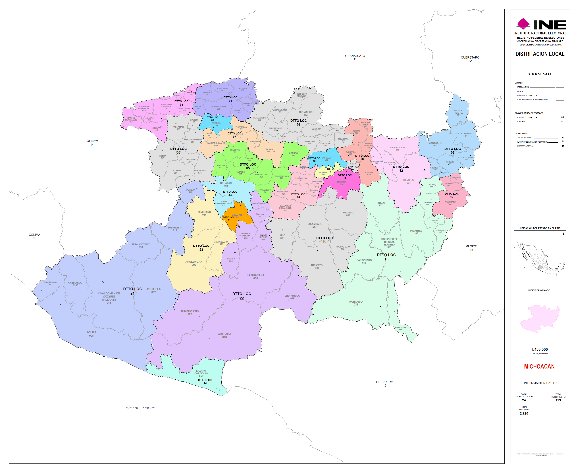

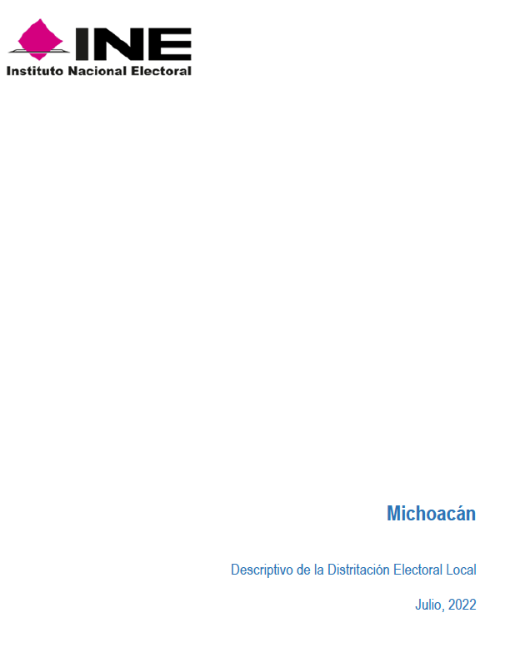
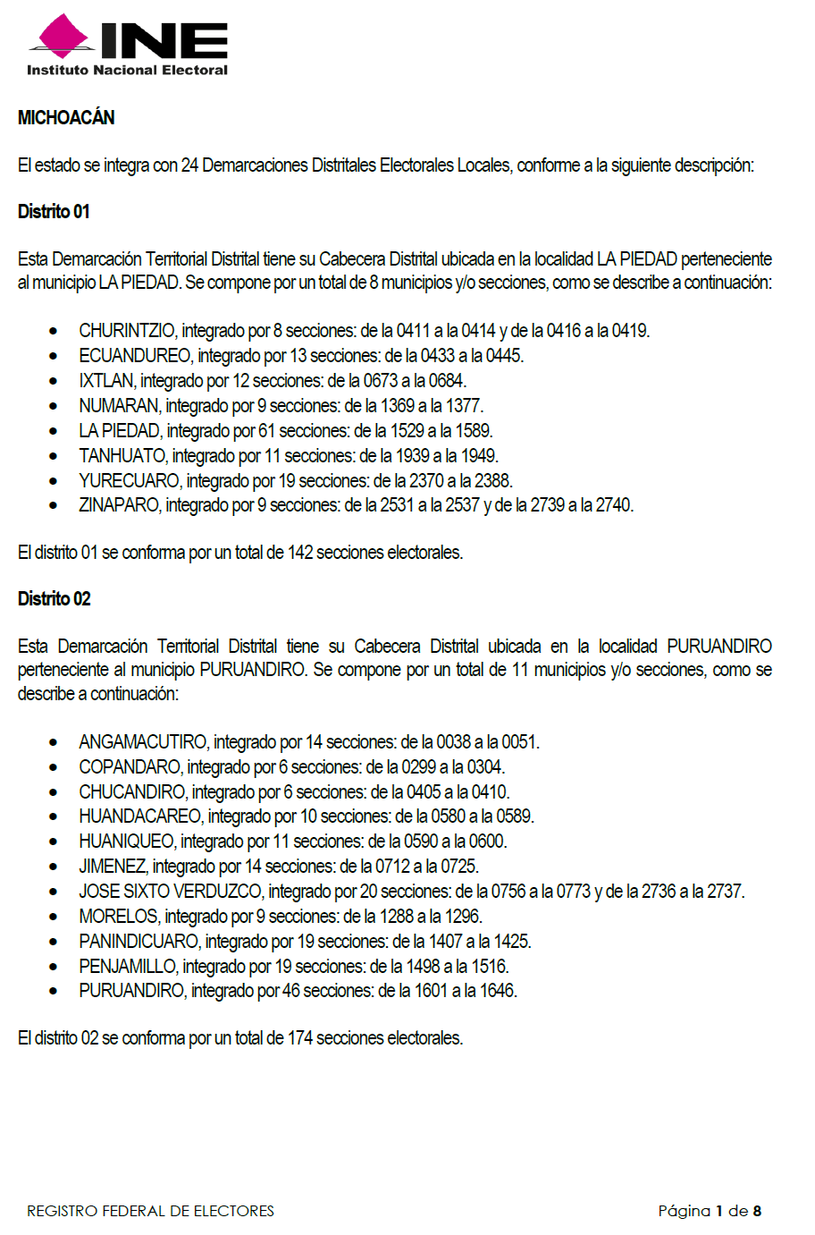

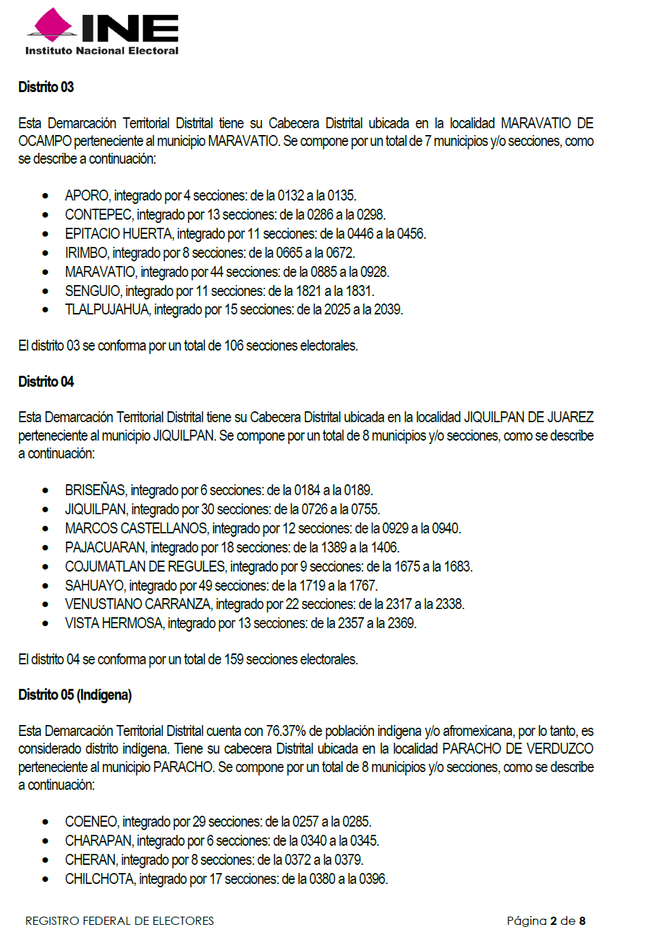
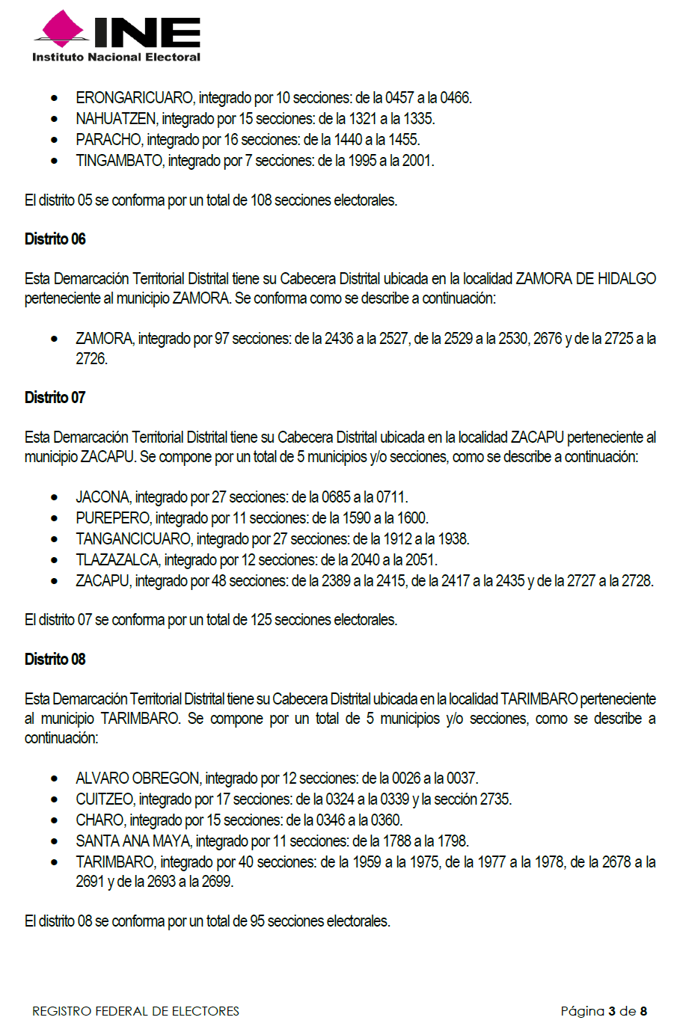
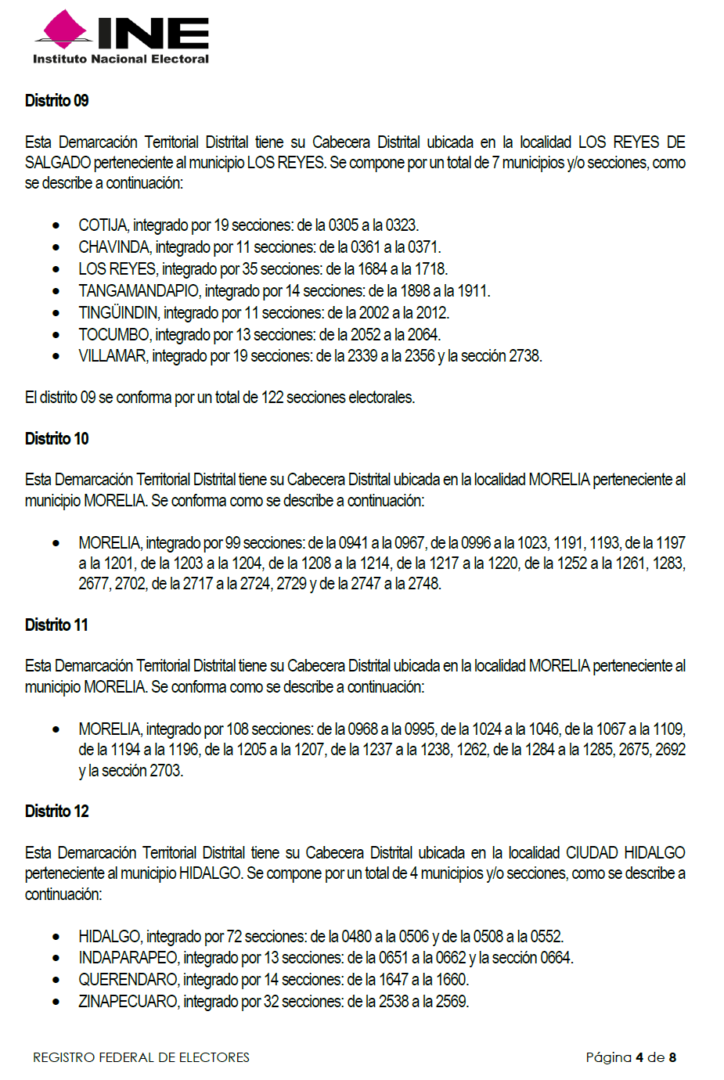

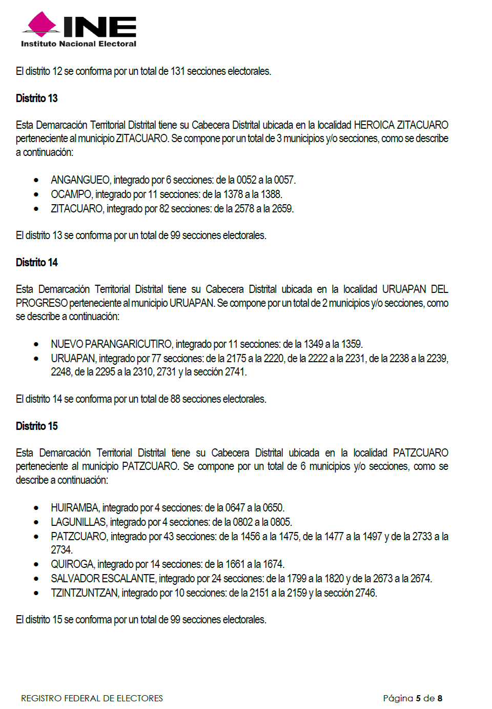
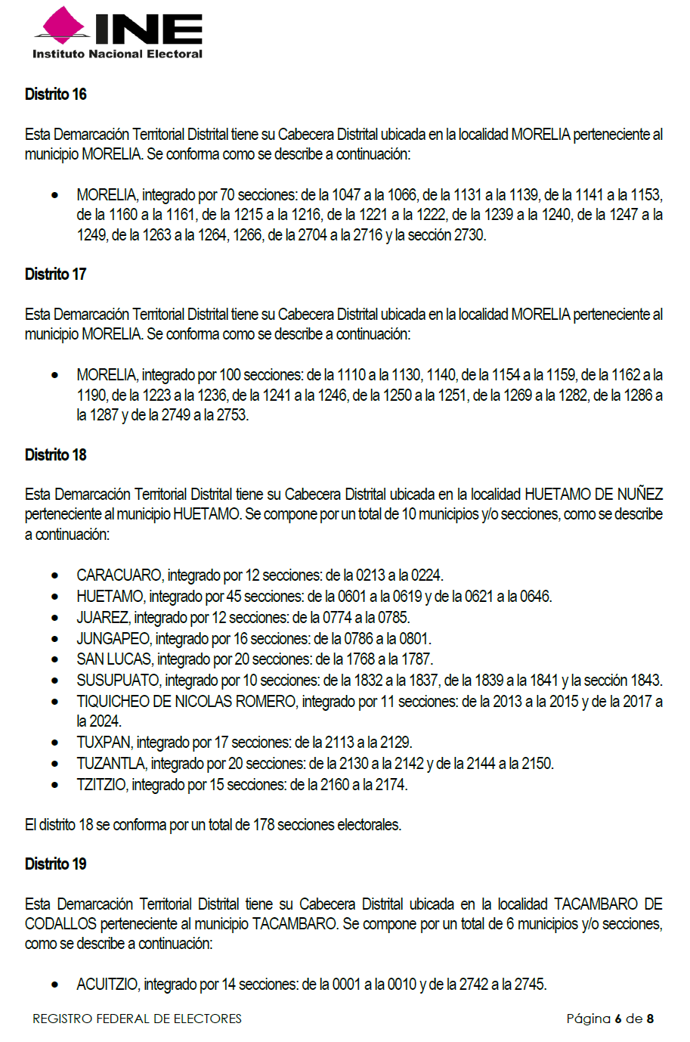
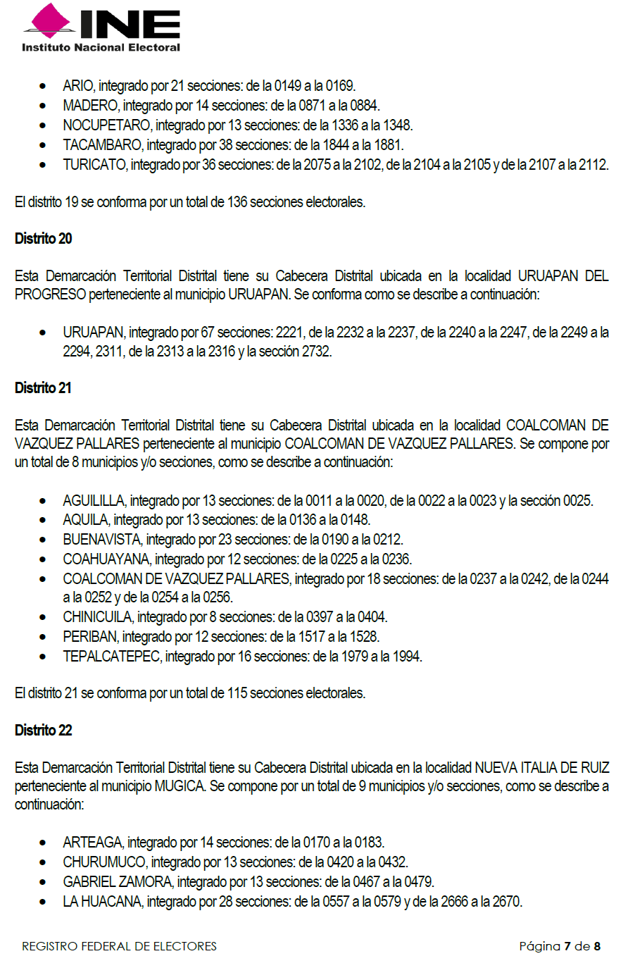

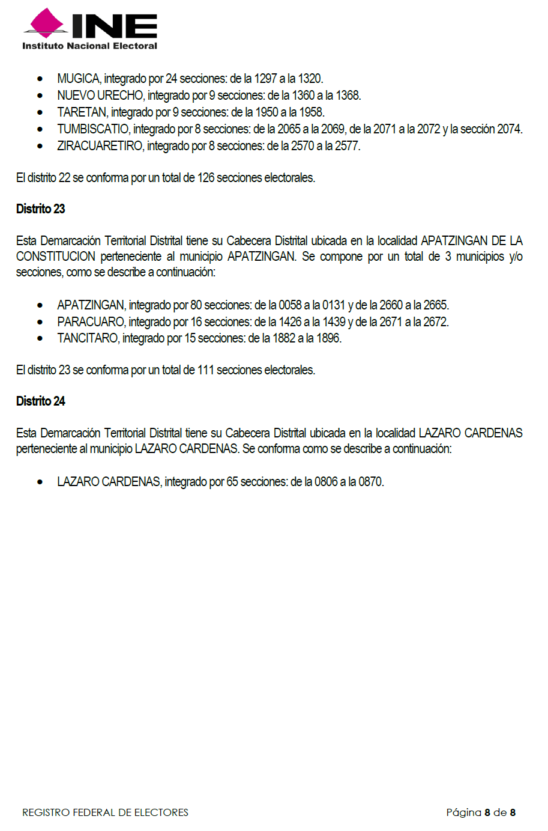
____________________________

ACUERDO del Consejo General del Instituto Nacional Electoral por el que se aprueba la demarcación territorial de los distritos electorales uninominales locales en que se divide el Estado de Tabasco y sus respectivas cabeceras distritales, a propuesta de la Junta General Ejecutiva.

Al margen un sello con el Escudo Nacional, que dice: Estados Unidos Mexicanos.- Instituto Nacional Electoral.- Consejo General.- INE/CG592/2022.
ACUERDO DEL CONSEJO GENERAL DEL INSTITUTO NACIONAL ELECTORAL POR EL QUE SE APRUEBA LA DEMARCACIÓN TERRITORIAL DE LOS DISTRITOS ELECTORALES UNINOMINALES LOCALES EN QUE SE DIVIDE EL ESTADO DE TABASCO Y SUS RESPECTIVAS CABECERAS DISTRITALES, A PROPUESTA DE LA JUNTA GENERAL EJECUTIVA
GLOSARIO
CLV |  | Comisión(es) Local(es) de Vigilancia.
CNV |  | Comisión Nacional de Vigilancia.
Consejo General |  | Consejo General del Instituto Nacional Electoral.
Consulta Indígena y Afromexicana |  | Consulta Previa, Libre e Informada a Pueblos y Comunidades Indígenas y Afromexicanas en materia de Distritación Electoral.
Convención |  | Convención Internacional para la Eliminación de Todas las Formas de Discriminación Racial.
Convenio 169 |  | Convenio 169 de la Organización Internacional del Trabajo sobre Pueblos Indígenas y Tribales en Países Independientes.
CPELST |  | Constitución Política del Estado Libre y Soberano de Tabasco.
CPEUM |  | Constitución Política de los Estados Unidos Mexicanos.
CRFE |  | Comisión del Registro Federal de Electores.
CTD |  | Comité Técnico para el Seguimiento y Evaluación de los Trabajos de Distritación Nacional.
DADPI |  | Declaración Americana sobre los Derechos de los Pueblos Indígenas.
DERFE |  | Dirección Ejecutiva del Registro Federal de Electores.
Distritación Nacional |  | Proyecto de la Demarcación Territorial de los Distritos Electorales uninominales federales y locales, con base en el Censo de Población y Vivienda 2020.
DNUDPI |  | Declaración de las Naciones Unidas sobre los Derechos de los Pueblos Indígenas.
DOF |  | Diario Oficial de la Federación.
GTDEFL |  | Grupo de Trabajo Temporal “Distritaciones Electorales Federal y Locales” de la Comisión Nacional de Vigilancia.
INALI |  | Instituto Nacional de Lenguas Indígenas.
INE/Instituto |  | Instituto Nacional Electoral.
INEGI |  | Instituto Nacional de Estadística y Geografía.
INPI |  | Instituto Nacional de los Pueblos Indígenas.
JDC |  | Juicio(s) para la Protección de los Derechos Político-Electorales del Ciudadano.
JDE |  | Junta(s) Distrital(es) Ejecutiva(s) del Instituto Nacional Electoral.
JGE |  | Junta General Ejecutiva del Instituto Nacional Electoral.
JLE |  | Junta(s) Local(es) Ejecutiva(s) del Instituto Nacional Electoral.
LAMGE |  | Lineamientos para la Actualización del Marco Geográfico Electoral.
LGIPE |  | Ley General de Instituciones y Procedimientos Electorales.
LINPI |  | Ley del Instituto Nacional de los Pueblos Indígenas.
OPL |  | Organismo(s) Público(s) Local(es).
PARTIDOS POLÍTICOS | PAN | Partido Acción Nacional.
PARTIDOS POLÍTICOS | PRI | Partido Revolucionario Institucional.
PARTIDOS POLÍTICOS | PRD | Partido de la Revolución Democrática.
PARTIDOS POLÍTICOS | PT | Partido del Trabajo.
PARTIDOS POLÍTICOS | PVEM | Partido Verde Ecologista de México.
PARTIDOS POLÍTICOS | MC | Movimiento Ciudadano.
PARTIDOS POLÍTICOS | MORENA | MORENA.
Protocolo |  | Protocolo para la Consulta Previa, Libre e Informada a Pueblos y Comunidades Indígenas y Afromexicanas en materia de Distritación Electoral.
PTDN21-23 |  | Plan de Trabajo del proyecto de la Distritación Nacional 2021-2023.
RIINE |  | Reglamento Interior del Instituto Nacional Electoral.
TEPJF |  | Tribunal Electoral del Poder Judicial de la Federación.
UNAM |  | Universidad Nacional Autónoma de México.
VRFE |  | Vocalía(s) del Registro Federal de Electores.

ANTECEDENTES
1. Demarcación territorial de los distritos electorales uninominales locales en las 32 entidades federativas. Del 24 de junio de 2015 al 28 de agosto de 2017, este Consejo General aprobó la demarcación territorial de los distritos electorales uninominales locales de las 32 entidades federativas, a propuesta de la JGE.
2. Convenio de colaboración con el INPI. El 12 de octubre de 2020, el INE suscribió con el INPI un convenio de colaboración a efecto de llevar a cabo acciones conjuntas que permitieran coadyuvar en la coordinación y realización de la Consulta Indígena y Afromexicana en las 32 entidades federativas.
3. Publicación del Censo de Población y Vivienda 2020. El 25 de enero de 2021, el INEGI publicó los resultados del Censo de Población y Vivienda 2020.
4. Instrucción para realizar las actividades necesarias para presentar el proyecto de la Distritación Nacional. El 26 de febrero de 2021, mediante Acuerdo INE/CG152/2021, este Consejo General instruyó a la JGE para que, a través de la DERFE, realizara las actividades necesarias para presentar el proyecto de la Distritación Nacional.
5. Creación e integración del CTD. El 26 de febrero de 2021, mediante Acuerdo INE/CG153/2021, este Consejo General aprobó la creación e integración del CTD.
6. Instalación del CTD. El 3 de marzo de 2021, en cumplimiento del punto Tercero del Acuerdo INE/CG153/2021, se efectuó la sesión de instalación del CTD.
7. Creación del GTDEFL. El 9 de marzo de 2021, mediante Acuerdo INE/CNV09/MAR/2021, la CNV aprobó la creación del GTDEFL.
8. Aprobación del PTDN21-23. El 26 de abril de 2021, mediante Acuerdo INE/CRFE14/02SE/2021, la CRFE aprobó el PTDN21-23, el cual fue informado a la JGE el 28 de abril de 2021 y publicado en el DOF el 2 de junio de 2021.
9. Convenio de colaboración con el INALI. El 6 de julio de 2021, el INE firmó un convenio de colaboración con el INALI, con la finalidad de que proporcionara el acceso al Padrón Nacional de Intérpretes y Traductores en Lenguas Indígenas y ofreciera el acompañamiento para realizar traducciones de materiales a lenguas indígenas.
10. Modificaciones al PTDN21-23. El 24 de agosto de 2021, la CRFE aprobó, mediante Acuerdo INE/CRFE40/04SE/2021, las modificaciones al PTDN21-23, aprobado mediante diverso INE/CRFE14/02SE/2021, el cual fue informado a la JGE el 27 de agosto de 2021 y publicado en el DOF el 29 de octubre de 2021.
11. Adecuación del Marco Geográfico Electoral de diversas secciones con discontinuidad geográfica (secciones multipolígono). El 27 de agosto de 2021, mediante Acuerdo INE/CG1461/2021, este Consejo General aprobó la adecuación de diversas secciones electorales con discontinuidad geográfica (secciones multipolígono).
12. Aprobación de los criterios y reglas operativas para la Distritación Nacional, así como la matriz que establece su jerarquización. El 27 de agosto de 2021, este Consejo General aprobó, mediante Acuerdo INE/CG1466/2021, los criterios y reglas operativas para la Distritación Nacional, así como la matriz que establece su jerarquización.
13. Aprobación del Protocolo. El 27 de agosto de 2021, este Consejo General aprobó, mediante Acuerdo INE/CG1467/2021, el Protocolo.
14. Aspectos metodológicos y técnico-operativos para la aplicación de criterios y reglas operativas para la Distritación Nacional. El 30 de septiembre de 2021, este Consejo General aprobó, mediante Acuerdo INE/CG1548/2021, los aspectos metodológicos y técnico-operativos para la aplicación de criterios y reglas operativas para la Distritación Nacional.
15. Sentencias de la Sala Superior del TEPJF. Los días 14 y 20 de octubre de 2021, la Sala Superior del TEPJF dictó las siguientes sentencias relacionadas con acuerdos aprobados por este Consejo General en materia del proyecto de la Distritación Nacional:
SENTENCIA | FECHA | SENTIDO
SUP-JDC-1291/2021 y acumulados | 14.10.2021 | Desechar de plano las demandas interpuestas en contra de este Consejo General en el Acuerdo INE/CG1466/2021, por el que se aprobaron los criterios y reglas operativas para la Distritación Nacional, así como la matriz que establece su jerarquización.
SUP-JDC-1296/2021 y acumulados | 20.10.2021 | Confirmar el Acuerdo INE/CG1467/2021, por el que se aprobó el Protocolo.
SUP-JDC-1321/2021 y acumulados | 20.10.2021 | Desechar los juicios por falta de interés jurídico y confirmar, en cuanto es materia de impugnación, el Acuerdo INE/CG1548/2021, por el que se aprobaron los aspectos metodológicos y técnico-operativos para la aplicación de criterios y reglas operativas para la Distritación Nacional.

16. Emisión de las reglas para la conformación de una propuesta de escenario de distritación electoral local o federal y criterios de evaluación de dichas propuestas. El 18 de octubre de 2021, mediante oficio INE/DERFE/1350/2021, dirigido a las VRFE de las JLE, emitió las “Reglas para la conformación de una propuesta de escenario de Distritación Electoral Local o Federal y Criterios de evaluación de dichas propuestas”.
Cabe señalar que, el documento referido en el párrafo precedente fue definido conjuntamente entre la DERFE y el CTD; además, fue sometido para las observaciones, comentarios y sugerencias de las representaciones de los partidos políticos ante la CNV.
17. Órgano Garante de la Consulta Indígena y Afromexicana. El 16 de noviembre de 2021, mediante el Convenio Específico de Colaboración entre el INE y la UNAM, se formalizó la invitación al Instituto de Geografía de la UNAM para participar como la institución académica de nivel superior que fungirá como Órgano Garante de la Consulta Indígena y Afromexicana, en términos del Protocolo.
18. Presentación de ajustes al PTDN21-23. Los días 22 de noviembre de 2021, así como 23 de febrero y 18 de marzo de 2022, la DERFE presentó a la CRFE los ajustes al PTDN21-23, los cuales se hicieron del conocimiento previo del CTD, el GTDEFL y la CNV, y consistieron en ajustes de fechas y periodos en el cronograma general, que no modificaron en lo sustantivo el alcance, las etapas o las actividades del proyecto.
19. Recomendación de criterios y reglas operativas para la definición de cabeceras distritales federales y locales para la Distritación Nacional. El 26 de noviembre de 2021, la CNV recomendó a la DERFE, mediante Acuerdo INE/CNV44/NOV/2021, la emisión de los “Criterios y reglas operativas para la definición de cabeceras distritales federales y locales para la Distritación Nacional 2021-2023”.
20. Emisión de criterios y reglas operativas para la definición de cabeceras distritales federales y locales para la Distritación Nacional. El 30 de noviembre de 2021, mediante oficio INE/DERFE/1586/2021, dirigido a los CC. Dr. Lorenzo Córdova Vianello, Consejero Presidente, Lic. Edmundo Jacobo Molina, Secretario Ejecutivo y Dr. Ciro Murayama Rendón, Consejero Electoral y Presidente de la CRFE, la DERFE emitió los “Criterios y reglas operativas para la definición de cabeceras distritales federales y locales para la Distritación Nacional 2021-2023”.
Cabe señalar que, el documento referido en el párrafo precedente fue definido conjuntamente entre la DERFE y el CTD; además, fue sometido para las observaciones, comentarios y sugerencias de las personas integrantes de las JLE y la JGE, así como de las representaciones de los partidos políticos ante la CNV.
21. Aprobación de los catálogos de municipios y secciones que conforman el Marco Geográfico Electoral de las entidades federativas de Baja California Sur, Guanajuato, Michoacán, Tabasco y Zacatecas, como insumo para la realización de los trabajos de la Distritación Nacional. El 30 de noviembre de 2021, este Consejo General aprobó, mediante Acuerdo INE/CG1732/2021, los catálogos de municipios y de secciones que conforman el Marco Geográfico Electoral de las entidades federativas de Baja California Sur, Guanajuato, Michoacán, Tabasco y Zacatecas, como insumo para la realización de los trabajos de la Distritación Nacional.
22. Resultados del proyecto de Reseccionamiento 2021. El 26 de enero de 2022, este Consejo General aprobó, mediante Acuerdo INE/CG31/2022, los resultados del proyecto de Reseccionamiento 2021.
23. Emisión de las reglas para la presentación y publicación de las propuestas realizadas por los partidos políticos a los escenarios de distritación electoral federal y locales. El 14 de febrero de 2022, mediante oficio INE/DERFE/0293/2022, dirigido a las VRFE de las JLE, emitió las “Reglas para la presentación y publicación de las propuestas realizadas por los partidos políticos a los escenarios de distritación electoral federal y locales”.
Cabe señalar que, a través del oficio referido en el párrafo precedente, la DERFE instruyó a las VRFE de las JLE, remitir las “Reglas para la presentación y publicación de las propuestas realizadas por los partidos políticos a los escenarios de distritación electoral federal y locales” a las Presidencias de las CLV y de los OPL de las diversas entidades federativas, con el objeto de que las hicieran del conocimiento de las representaciones de los partidos políticos acreditadas ante dichos órganos.
24. Foro estatal de distritación electoral local. El 15 de febrero de 2022, se llevó a cabo el foro estatal de distritación electoral local, para el Estado de Tabasco.
25. Compilación del sistema, generación y entrega del primer escenario de distritación local. El 21 de febrero de 2022, la DERFE realizó la compilación del sistema, así como la generación y entrega del primer escenario de distritación local del Estado de Tabasco a la CLV, la CNV y al OPL.
26. Entrega del primer escenario de distritación local para la Consulta Indígena y Afromexicana. Del 22 al 28 de febrero de 2022, la DERFE realizó la entrega del primer escenario de distritación local del Estado de Tabasco, para la Consulta Indígena y Afromexicana.
27. Entrega de observaciones sobre el primer escenario de distritación local. Entre los días 1º y 22 de marzo de 2022, se realizó la entrega a la DERFE de las observaciones del OPL, la CLV, la CNV, así como las opiniones de las autoridades indígenas y afromexicanas, al primer escenario de distritación local del Estado de Tabasco.
28. Entrega del dictamen técnico del CTD sobre las observaciones al primer escenario de distritación local. El 7 de abril de 2022, se realizó la entrega del dictamen técnico del CTD sobre las observaciones de los partidos políticos al primer escenario de distritación local del Estado de Tabasco, así como sobre las opiniones de las autoridades indígenas y afromexicanas representativas.
29. Publicación del segundo escenario de distritación local. El 19 de abril de 2022, se publicó el segundo escenario de distritación local del Estado de Tabasco, para su análisis por las representaciones de los partidos políticos ante la CLV, la CNV y el OPL.
30. Entrega de observaciones al segundo escenario de distritación local. Entre los días 20 de abril y 18 de mayo de 2022, se realizó la entrega de observaciones al segundo escenario de distritación local del Estado de Tabasco, por parte de la CLV, la CNV y el OPL.
31. Ajustes al PTDN21-23. El 26 de mayo de 2022, la CRFE aprobó, mediante Acuerdo INE/CRFE26/04SE/2022, nuevos ajustes al PTDN21-23 aprobado y modificado mediante diversos INE/CRFE14/02SE/2021 e INE/CRFE40/04SE/2021, respectivamente, el cual fue informado a la JGE el 27 de mayo de 2022.
32. Entrega del dictamen técnico del CTD sobre las observaciones al segundo escenario de distritación local. El 1 de junio de 2022, se realizó la entrega del dictamen técnico del CTD sobre las observaciones de las representaciones de los partidos políticos al segundo escenario de distritación local del Estado de Tabasco.
33. Publicación del tercer escenario de distritación con propuesta de cabeceras distritales. El 13 de junio de 2022, se publicó el tercer escenario de distritación junto con la propuesta de cabeceras distritales para la entidad federativa de Tabasco.
34. Entrega de observaciones al tercer escenario de distritación local. El 20 de junio de 2022, se realizó la entrega de observaciones al tercer escenario de distritación local del Estado de Tabasco, por parte de la CLV, la CNV y el OPL.
35. Recomendación del tercer escenario local por parte de la CNV. El 23 de junio de 2022, mediante Acuerdo INE/CNV29/JUN/2022, la CNV recomendó a la DERFE, con base en el criterio 8 aprobado para la Distritación Nacional, utilizar el escenario con función de costo 15.104886, como la propuesta que se presente a a JGE para la distritación local en el Estado de Tabasco.
36. Entrega del dictamen técnico del CTD sobre las observaciones al tercer escenario de distritación local. El 6 de julio de 2022, se realizó la entrega del dictamen técnico del CTD sobre las observaciones de los partidos políticos al tercer escenario de distritación local del Estado de Tabasco.
37. Presentación de ajustes adicionales al PTDN21-23. El 15 de julio de 2022, la DERFE presentó a la CRFE ajustes adicionales al PTDN21-23, aprobado y modificado mediante acuerdos INE/CRFE14/02SE/2021, INE/CRFE40/04SE/2021 e INE/CRFE26/04SE/2022, los cuales se hicieron del conocimiento previo del CTD, el GTDEFL y la CNV, y consistieron en ajustes de fechas y periodos en el cronograma general, que no modificaron en lo sustantivo el alcance, las etapas o las actividades del proyecto.
38. Presentación del anteproyecto de acuerdo en la CRFE. El 15 de julio de 2022, en su tercera sesión ordinaria, la DERFE presentó a las personas integrantes de la CRFE el anteproyecto de acuerdo del Consejo General por el que se aprueba la demarcación territorial de los distritos electorales uninominales locales en que se divide el Estado de Tabasco y sus respectivas cabeceras distritales, a propuesta de la JGE y, mediante Acuerdo INE/CRFE37/03SO/2022, la CRFE aprobó que se presenten a esta JGE los proyectos de acuerdo, así como las observaciones y comentarios que fueron formulados en la sesión.
39. Aprobación del proyecto de acuerdo por la JGE. El 18 de julio de 2022, la JGE aprobó someter a consideración de este Consejo General, mediante Acuerdo INE/JGE147/2022, la demarcación territorial de los distritos electorales uninominales locales en que se divide el Estado de Tabasco y sus respectivas cabeceras distritales.
CONSIDERANDOS
PRIMERO. Competencia.
Este Consejo General es competente para aprobar la demarcación territorial de los distritos electorales uninominales locales en que se divide el Estado de Tabasco y sus respectivas cabeceras distritales, a propuesta de la JGE, conforme a lo dispuesto por los artículos 41, párrafo tercero, Base V, Apartado A, párrafos primero y segundo, y Apartado B, inciso a), numeral 2; 53 de la CPEUM; 30, párrafo 1, incisos a), e) y f); 31, párrafo 1; 32, párrafo 1, inciso a), fracción II; 34, párrafo 1, inciso a); 35; 44, párrafo 1, incisos l), gg), hh) y jj); 214, párrafos 1 y 2 de la LGIPE; 4, párrafo 1, fracción I, apartado A, inciso a); 5, párrafo 1, inciso x) del RIINE; 64 de los LAMGE; Acuerdo INE/CG152/2021; así como, actividad 6.21 del PTDN21-23.
SEGUNDO. Disposiciones normativas que sustentan la determinación.
Acorde a lo establecido en el artículo 1º, párrafo primero de la CPEUM, todas las personas gozarán de los derechos humanos reconocidos en la propia Carta Magna y en los tratados internacionales de los que el Estado Mexicano sea parte, así como de las garantías para su protección, cuyo ejercicio no podrá restringirse ni suspenderse, salvo en los casos y bajo las condiciones que la misma establece.
En términos del párrafo segundo de la disposición aludida, las normas relativas a los derechos humanos se interpretarán de conformidad con la CPEUM y con los tratados internacionales de la materia favoreciendo en todo tiempo a las personas la protección más amplia.
El párrafo tercero del artículo referido dispone que todas las autoridades, en el ámbito de sus competencias, tienen la obligación de promover, respetar, proteger y garantizar los derechos humanos de conformidad con los principios de universalidad, interdependencia, indivisibilidad y progresividad. En consecuencia, el Estado deberá prevenir, investigar, sancionar y reparar las violaciones a los derechos humanos, en los términos que establezca la ley.
Asimismo, el artículo 2, párrafos 4 y 5 de la CPEUM, establece que son comunidades integrantes de un pueblo indígena, aquellas que formen una unidad social, económica y cultural, asentadas en un territorio y que reconocen autoridades propias de acuerdo con sus usos y costumbres, cuyo reconocimiento se hará en las constituciones y leyes de las entidades federativas, las que deberán tomar en cuenta, entre otros criterios, el de asentamiento físico.
Además, el Apartado C del mencionado artículo 2 de la CPEUM, establece que los pueblos y comunidades afromexicanas, cualquiera que sea su autodenominación, son reconocidas como parte de la composición pluricultural de la Nación y tendrán, en lo conducente, los mismos derechos señalados para los pueblos y las comunidades indígenas, a fin de garantizar su libre determinación, autonomía, desarrollo e inclusión social.
Por otra parte, el artículo 26, Apartado B, primer párrafo de la CPEUM, dispone que el Estado contará con un Sistema Nacional de Información Estadística y Geográfica cuyos datos serán considerados oficiales para la Federación, las entidades federativas, los municipios y las demarcaciones territoriales de la Ciudad de México. Los datos contenidos en ese sistema serán de uso obligatorio en los términos que establezca la ley.
El artículo 41, párrafo tercero, Base V, Apartado A, párrafo primero de la CPEUM, en relación con los diversos 29; 30, párrafo 2 y 31, párrafo 1 de la LGIPE, disponen que el INE es un organismo público autónomo dotado de personalidad jurídica y patrimonio propios, en cuya integración participan el Poder Legislativo de la Unión, los partidos políticos nacionales y las ciudadanas y los ciudadanos, en los términos que ordene la ley. En el ejercicio de esta función estatal, la certeza, legalidad, independencia, imparcialidad, máxima publicidad, objetividad y paridad serán principios rectores, y sus actividades se realizarán con perspectiva de género.
Asimismo, el artículo 41, párrafo tercero, Base V, Apartado B, inciso a), numeral 2 de la CPEUM, en relación con el diverso 32, párrafo 1, inciso a), fracción II de la LGIPE, señalan que, para los procesos electorales federales y locales, corresponde al INE definir la geografía electoral, que incluirá el diseño y determinación de los distritos electorales y su división en secciones electorales, así como la delimitación de las circunscripciones plurinominales y el establecimiento de cabeceras.
De acuerdo con lo previsto en el artículo 53, párrafo primero de la CPEUM, la demarcación territorial de los 300 distritos electorales uninominales será la que resulte de dividir la población total del país entre los distritos señalados. La distribución de los distritos electorales uninominales entre las entidades federativas se hará teniendo en cuenta el último censo general de población, sin que en ningún caso la representación de un estado pueda ser menor de dos diputadas y/o diputados de mayoría.
Asimismo, el artículo 116, fracción II, párrafo tercero de la CPEUM, alude que las legislaturas de las entidades federativas se integrarán con diputadas y diputados electos, según los principios de mayoría relativa y representación proporcional, en los términos que señalen sus leyes.
Por su parte, el artículo 133 de la CPEUM, expone que la propia Constitución, las leyes del Congreso de la Unión que emanen de ella y todos los tratados que estén de acuerdo con la misma, celebrados y que se celebren por el Presidente de la República, con aprobación del Senado, serán la Ley Suprema de toda la Unión.
En consecuencia, los tratados internacionales tienen fuerza de ley y son de observancia obligatoria porque forman parte de nuestro sistema jurídico; en esa medida, deben ser cumplidos y aplicados a todas y todos quienes se encuentren bajo su tutela.
I. Marco convencional internacional de derechos de pueblos indígenas y afrodescendientes.
De conformidad con el artículo 1º de la Convención, la expresión “discriminación racial” denotará toda distinción, exclusión, restricción o preferencia basada en motivos de raza, color, linaje u origen nacional o étnico que tenga por objeto o por resultado anular o menoscabar el reconocimiento, goce o ejercicio, en condiciones de igualdad, de los derechos humanos y libertades fundamentales en las esferas política, económica, social, cultural o en cualquier otra esfera de la vida pública.
El artículo 2 de la Convención, señala que los Estados parte condenan la discriminación racial y se comprometen a seguir, por todos los medios apropiados y sin dilaciones, una política encaminada a eliminar la discriminación en todas sus formas y a promover el entendimiento entre todas las razas. Los Estados parte tomarán, cuando las circunstancias lo aconsejen, medidas especiales y concretas, en las esferas social, económica, cultural y en otras esferas, para asegurar el adecuado desenvolvimiento y protección de ciertos grupos raciales o de personas pertenecientes a estos grupos, con el fin de garantizar en condiciones de igualdad el pleno disfrute por dichas personas de los derechos humanos y de las libertades fundamentales.
El artículo 5, inciso c) de la Convención, establece, de conformidad con las obligaciones fundamentales estipuladas en su artículo 2, que los Estados partes se comprometen a prohibir y eliminar la discriminación racial en todas sus formas y a garantizar el derecho de toda persona a la igualdad ante la ley, sin distinción de raza, color y origen nacional o étnico, particularmente en el goce de, entre otros, los derechos políticos, en particular el de tomar parte en elecciones, elegir y ser elegido, por medio del sufragio universal e igual, el de participar en el gobierno y en la dirección de los asuntos públicos en cualquier nivel, y el de acceso, en condiciones de igualdad, a las funciones públicas.
Por su parte, el artículo 3 de la DNUDPI, ordena que los pueblos indígenas tienen derecho a la libre determinación. En virtud de ese derecho, determinan libremente su condición política y persiguen libremente su desarrollo económico, social y cultural.
El artículo 4 de la DNUDPI, determina que los pueblos indígenas, en ejercicio de su derecho a la libre determinación, tienen derecho a la autonomía o al autogobierno en las cuestiones relacionadas con sus asuntos internos y locales, así como a disponer de medios para financiar sus funciones autónomas.
Asimismo, en términos del artículo 5 de la DNUDPI, los pueblos indígenas tienen derecho a conservar y reforzar sus propias instituciones políticas, jurídicas, económicas, sociales y culturales, manteniendo a la vez su derecho a participar plenamente, si lo desean, en la vida política, económica, social y cultural del Estado.
En ese sentido, el artículo 8, numeral 2, inciso d) de la DNUDPI, instruye que los Estados deberán establecer mecanismos eficaces preventivos de toda forma de asimilación o integración forzada.
Con base en el artículo 9 de la DNUDPI, los pueblos y los individuos indígenas tienen derecho a pertenecer a una comunidad o nación indígena, de conformidad con las tradiciones y costumbres de la comunidad o nación que se trate. Del ejercicio de ese derecho no puede resultar discriminación de ningún tipo.
El artículo 19 de la DNUDPI, dispone que los Estados celebrarán consultas y cooperarán de buena fe con los pueblos indígenas interesados por medio de sus instituciones representativas, antes de adoptar y aplicar medidas legislativas o administrativas que los afecten, a fin de obtener su consentimiento libre, previo e informado.
En este orden de ideas, y en atención a las medidas que debe adoptar el Estado mexicano para combatir el racismo y la discriminación, el Convenio 169, es el principal instrumento internacional que permite exigir el reconocimiento constitucional de las personas, pueblos y comunidades indígenas y afrodescendientes, así como su inclusión institucional, en términos de lo previsto en su artículo 1.
Además, el artículo 2, párrafo 1 del Convenio 169, expone que los gobiernos deberán asumir la responsabilidad de desarrollar, con la participación de los pueblos interesados, una acción coordinada y sistemática con miras a proteger los derechos de esos pueblos y a garantizar el respeto de su integridad. El párrafo 2, inciso a) del artículo en cita, establece que la acción coordinada y sistemática incluirá, entre otras medidas, las que aseguren a los miembros de dichos pueblos a gozar, en pie de igualdad, de los derechos y oportunidades que la legislación nacional otorga a los demás miembros de la población.
De igual manera, el artículo 3 del Convenio 169, advierte que los pueblos indígenas y tribales deberán gozar plenamente de los derechos humanos y libertades fundamentales, sin obstáculos ni discriminación. Las disposiciones de ese Convenio se aplicarán sin discriminación a los hombres y mujeres de esos pueblos. No deberá emplearse ninguna forma de fuerza o de coerción que viole los derechos humanos y las libertades fundamentales de los pueblos interesados, incluidos los derechos contenidos en el multicitado Convenio.
El artículo 4 del Convenio 169, refiere que deberán adoptarse las medidas especiales que se precisen para salvaguardar las personas, las instituciones, los bienes, el trabajo, las culturas y el medio ambiente de los pueblos interesados. Tales medidas especiales no deberán ser contrarias a los deseos expresados libremente por los pueblos interesados. El goce sin discriminación de los derechos generales de la ciudadanía no deberá sufrir menoscabo alguno como consecuencia de tales medidas especiales.
En esa tesitura, el artículo 6, párrafo 1 del Convenio 169, señala que, al aplicar las disposiciones del Convenio, los gobiernos deberán consultar a los pueblos interesados, mediante procedimientos apropiados y en particular a través de sus instituciones representativas, cada vez que se prevean medidas legislativas o administrativas susceptibles de afectarles directamente; establecer los medios a través de los cuales, los pueblos interesados puedan participar libremente, por lo menos en la misma medida que otros sectores de la población, y a todos los niveles en la adopción de decisiones en instituciones electivas y organismos administrativos y de otra índole responsables de políticas y programas que les conciernan, y establecer los medios para el pleno desarrollo de las instituciones e iniciativas de esos pueblos, y en los casos apropiados proporcionar los recursos necesarios para ese fin. El numeral 2 del mismo artículo, indica que las consultas llevadas a cabo en aplicación del multicitado Convenio 169, deberán efectuarse de buena fe y de una manera apropiada a las circunstancias, con la finalidad de llegar a un acuerdo o lograr el consentimiento acerca de las medidas propuestas.
Con base en el artículo 7, párrafo 3 del Convenio 169, los gobiernos deberán velar por que, siempre que haya lugar, se efectúen estudios en cooperación con los pueblos interesados, a fin de evaluar la incidencia social, espiritual y cultural y sobre el medio ambiente que las actividades de desarrollo previstas puedan tener sobre esos pueblos. Los resultados de estos estudios deberán ser considerados como criterios fundamentales para la ejecución de las actividades mencionadas.
La Carta Democrática Interamericana, en su artículo 9, señala que la eliminación de toda forma de discriminación, especialmente la discriminación de género, étnica y racial, y de las diversas formas de intolerancia, así como la promoción y protección de los derechos humanos de los pueblos indígenas y los migrantes y el respeto a la diversidad étnica, cultural y religiosa en las Américas, contribuyen al fortalecimiento de la democracia y la participación ciudadana.
Por su parte, la Convención Interamericana contra el Racismo, la Discriminación Racial y Formas Conexas de Intolerancia, considera que las víctimas del racismo, la discriminación racial y otras formas conexas de intolerancia en las Américas son, entre otros, las y los afrodescendientes, los pueblos indígenas, así como otros grupos y minorías raciales, étnicas o que por su linaje u origen nacional o étnico son afectados por tales manifestaciones.
En este sentido, su artículo 5 prevé que los Estados Parte se comprometen a adoptar las políticas especiales y acciones afirmativas para garantizar el goce o ejercicio de los derechos y libertades fundamentales de personas o grupos que sean sujetos de racismo, discriminación racial o formas conexas de intolerancia con el objetivo de promover condiciones equitativas de igualdad de oportunidades, inclusión y progreso para estas personas o grupos.
El artículo I, párrafo 2 de la DADPI, expone que la autoidentificación como pueblos indígenas será un criterio fundamental para determinar a quiénes se aplica esa Declaración. Los Estados respetarán el derecho a dicha autoidentificación como indígena en forma individual o colectiva, conforme a las prácticas e instituciones propias de cada pueblo indígena.
En sus artículos II y III, la DADPI dispone la obligación convencional de los Estados de reconocer y respetar el carácter pluricultural y multilingüe de los pueblos indígenas quienes forman parte integral de sus sociedades. Los pueblos indígenas tienen derecho a la libre determinación. En virtud de ese derecho determinan libremente su condición política y persiguen libremente su desarrollo económico, social y cultural.
El artículo VI de la DADPI, protege los derechos colectivos de los pueblos indígenas entendidos como aquellos indispensables para su existencia, bienestar y desarrollo integral como pueblos e integra el deber de los Estados para reconocer y respetar, el derecho de los pueblos indígenas a su actuar colectivo; a sus sistemas o instituciones jurídicos, sociales, políticos y económicos; a sus propias culturas; así como la obligación de los Estados de promover la coexistencia armónica de los derechos y sistemas de los grupos poblacionales y culturas, con la participación plena y efectiva de los pueblos indígenas.
Además, el artículo IX de la DADPI, indica que los Estados reconocerán plenamente la personalidad jurídica de los pueblos indígenas, respetando las formas de organización indígenas y promoviendo el ejercicio pleno de los derechos reconocidos en esa Declaración.
El derecho a la no asimilación es protegido por el referido instrumento interamericano, en su artículo X, párrafos 1 y 2, al disponer que los pueblos indígenas tienen derecho a mantener, expresar y desarrollar libremente su identidad cultural en todos sus aspectos, libre de todo intento externo de asimilación, acorde con ello, los Estados tiene el deber convencional de no desarrollar, adoptar, apoyar o favorecer política alguna de asimilación de los pueblos indígenas ni destrucción de sus culturas.
El artículo XXI, párrafo 1 de la DADPI, protege la dimensión externa de los derechos políticos de los pueblos indígenas en cuanto a su participación dentro de los sistemas político constitucionales del Estado Parte al establecer que los pueblos indígenas tienen derecho a mantener y desarrollar sus propias instituciones indígenas de decisión, así como a participar en la adopción de decisiones en las cuestiones que afecten sus derechos, pudiendo hacerlo directamente o a través de sus representantes, de acuerdo con sus propias normas, procedimientos y tradiciones. De igual forma, en dicho precepto se reconoce el derecho a la igualdad de oportunidades para los miembros de los pueblos indígenas para acceder y participar plena y efectivamente como pueblos en todas las instituciones y foros nacionales, incluyendo los cuerpos deliberantes.
En complementariedad, el artículo XXIII, párrafo 1 de la DADPI, tutela que los pueblos indígenas tienen derecho a la participación plena y efectiva, por conducto de representantes elegidos por ellos de conformidad con sus propias instituciones, en la adopción de decisiones en las cuestiones que afecten sus derechos y que tengan relación con la elaboración y ejecución de leyes, políticas públicas, programas, planes y acciones relacionadas con los asuntos indígenas.
El artículo XXIII, párrafo 2 de la DADPI, protege el derecho a la consulta al imponer el deber de los Estados para celebrar consultas y cooperar de buena fe con los pueblos indígenas interesados por medios de sus instituciones representativas antes de adoptar y aplicar medidas legislativas o administrativas que los afecten, a fin de obtener su consentimiento libre, previo e informado.
Cabe destacar que, en la Declaración de la Conferencia de Santiago y en la Declaración de la Conferencia de Durban, el sistema interamericano reconoció que las personas afrodescendientes y sus pueblos tienen que hacer frente a obstáculos como resultado de prejuicios y discriminaciones sociales que prevalecen en las instituciones públicas y privadas, reconociendo además, que esto se debe a los siglos de esclavitud, racismo, discriminación racial, y la denegación histórica de muchos de sus derechos, que genera además una falta de reconocimiento del aporte de este colectivo al patrimonio cultural de los países.
En este sentido, a partir de la reforma constitucional publicada en el DOF el 9 de agosto de 2019, relativa a la adición del Apartado C al artículo segundo de la CPEUM, se reconoció a las personas afrodescendientes mexicanas, a sus pueblos, comunidades y reagrupamientos sociales y culturales, cualquiera que sea su autodenominación, como se reconocen por equiparación los mismos derechos a las personas, pueblos y comunidades indígenas.
II. Marco convencional internacional de derechos humanos en materia político-electoral.
La Declaración Universal de los Derechos Humanos, en su artículo 21, apartado 3, indica que la voluntad del pueblo es la base de la autoridad del poder público; esta voluntad se expresará mediante elecciones auténticas que habrán de celebrarse periódicamente, por sufragio universal e igual y por voto secreto u otro procedimiento equivalente que garantice la libertad del voto.
Por su parte, la Declaración sobre el Derecho y el Deber de los Individuos, los Grupos y las Instituciones de Promover y Proteger los Derechos Humanos y las Libertades Fundamentales Universalmente Reconocidos, en su artículo 2, dispone que los Estados tienen la responsabilidad primordial y el deber de proteger, promover y hacer efectivos todos los derechos humanos y las libertades fundamentales, entre otras cosas, adoptando las medidas necesarias para crear las condiciones sociales, económicas, políticas y de otra índole, así como las garantías jurídicas requeridas para que toda persona sometida a su jurisdicción, individual o colectivamente, pueda disfrutar en la práctica de todos esos derechos y libertades.
Acorde a lo previsto por el artículo 2, párrafos 1 y 2 del Pacto Internacional de Derechos Políticos y Civiles, los Estados parte se comprometen a respetar y a garantizar a todas y todos los individuos que se encuentren en su territorio y estén sujetos a su jurisdicción los derechos reconocidos en dicho Pacto, sin distinción alguna de raza, color, sexo, idioma, religión, opinión política o de otra índole, origen nacional o social, posición económica, nacimiento o cualquier otra condición social; así también, a adoptar, con arreglo a sus procedimientos constitucionales y a las disposiciones del Pacto referido, las medidas oportunas para dictar las disposiciones legislativas o de otro carácter que fueren necesarias para hacer efectivos los derechos reconocidos y que no estuviesen ya garantizados por disposiciones legislativas o de otro carácter.
El propio Pacto invocado en su artículo 25, incisos a) y b), establece la obligación de los Estados Parte para proteger que toda la ciudadanía goce, sin ninguna distinción y sin restricciones indebidas, del derecho y oportunidad a participar en la dirección de los asuntos públicos, directamente o por medio de representantes libremente elegidos y, consecuentemente, del derecho a votar y ser elegidos en elecciones periódicas, auténticas, realizadas por sufragio universal e igual, y por voto secreto que garantice la libre expresión de la voluntad de las y los electores.
En el sistema interamericano, la Convención Americana sobre Derechos Humanos y la Declaración Americana de los Derechos y Deberes del Hombre, en sus artículos 23, apartado 1, incisos a) y b), y XX, respectivamente, protegen que todas las ciudadanas y ciudadanos puedan tomar parte en el gobierno de su país y gocen de los derechos y oportunidades de participar en la dirección de los asuntos públicos, directamente o por medio de representantes libremente elegidos, así como de votar y ser elegidos en elecciones periódicas auténticas, realizadas por sufragio universal e igual y por voto secreto que garantice la libertad del voto.
Dichas obligaciones y deberes convencionales del Estado Mexicano son reconocidas y regladas en cuanto a su protección y formas de ejercicio en la CPEUM y desarrollados en un marco normativo que comprende la legislación electoral nacional.
III. Marco legal nacional.
El artículo 1, párrafo 2 de la LGIPE, instituye que las disposiciones de dicha ley son aplicables a las elecciones en el ámbito federal y en el ámbito local respecto de las materias que establece la CPEUM.
El artículo 5, párrafo 1 de la LGIPE, prevé que su aplicación corresponde, en sus respectivos ámbitos de competencia, al INE, al TEPJF, a los OPL y a las autoridades jurisdiccionales locales en la materia, a la Cámara de Diputadas y Diputados y al Senado de la República.
A su vez, el artículo 9, párrafo 2 de la LGIPE, establece que en cada distrito electoral el sufragio se emitirá en la sección electoral que comprenda el domicilio de las ciudadanas y los ciudadanos, salvo los casos de excepción expresamente señalados por la misma ley.
Asimismo, de acuerdo con lo previsto en el artículo 30, párrafo 1, incisos a), d), e) y f) de la LGIPE, son fines del INE, entre otros, contribuir al desarrollo de la vida democrática; garantizar la celebración periódica y pacífica de las elecciones para renovar a las personas integrantes de los Poderes Legislativo y Ejecutivo de la Unión y ejercer las funciones que la CPEUM le otorga en los procesos electorales locales; así como, velar por la autenticidad y efectividad del sufragio.
El artículo 32, párrafo 1, inciso a), fracción II de la LGIPE, mandata que el INE tendrá como atribución, entre otras, la geografía electoral, que incluirá la determinación de los distritos electorales y su división en secciones electorales, así como la delimitación de las circunscripciones plurinominales y el establecimiento de cabeceras.
A su vez, el artículo 43, párrafos 1 y 2 de la LGIPE, dispone en lo conducente que, este Consejo General ordenará la publicación en el DOF de los acuerdos y resoluciones de carácter general que pronuncie. El Secretario Ejecutivo establecerá los acuerdos para asegurar su oportuna publicación en ese medio oficial.
El artículo 44, párrafo 1, incisos l), gg) y hh) de la LGIPE, advierte que este Consejo General tiene, entre otras atribuciones, la de dictar los lineamientos relativos al Registro Federal de Electores y ordenar a la JGE hacer los estudios y formular los proyectos para la división del territorio nacional en 300 distritos electorales uninominales y su cabecera, su división en secciones electorales, para determinar el ámbito territorial de las cinco circunscripciones electorales plurinominales y la capital de la entidad federativa que será cabecera de cada una de ellas; así como la división territorial de los distritos en el ámbito local y, en su caso, aprobarlos. Asimismo, tiene la atribución de aprobar y expedir, entre otros, los acuerdos para ejercer las facultades previstas en el Apartado B de la Base V del artículo 41 de la CPEUM; así como, aprobar la geografía electoral federal y de las entidades federativas, de conformidad con los resultados del censo nacional de población.
Con fundamento en el artículo 54, párrafo 1, incisos g) y h) de la LGIPE, corresponde a la DERFE formular, con base en los estudios que realice, el proyecto de división del territorio nacional en 300 distritos electorales uninominales, así como el de las cinco circunscripciones plurinominales y mantener actualizada la cartografía electoral del país, clasificada por entidad, distrito electoral federal, distrito electoral local, municipio y sección electoral.
Así, el artículo 71, párrafos 1 y 2 de la LGIPE, prescribe que, en cada uno de los distritos electorales, el INE contará con la JDE, la Vocalía Ejecutiva y el Consejo Distrital. En este tenor, los órganos distritales tendrán su sede en la cabecera de cada uno de los distritos electorales.
Con base en lo dispuesto por el artículo 147, párrafos 2, 3 y 4 de la LGIPE, la sección electoral es la fracción territorial de los distritos electorales uninominales para la inscripción de las ciudadanas y los ciudadanos en el Padrón Electoral y en las Listas Nominales de Electores. Cada sección tendrá como mínimo 100 electores y como máximo 3,000. El fraccionamiento en secciones electorales estará sujeto a la revisión de la división del territorio nacional en distritos electorales, en los términos del artículo 53 de la CPEUM.
De conformidad con el artículo 158, párrafo 2 de la LGIPE, la CNV conocerá y podrá emitir opiniones respecto de los trabajos que la DERFE realice en materia de demarcación territorial.
Tal como lo disponen los párrafos 1 y 2 del artículo 214 de la LGIPE, la demarcación de los distritos electorales federales y locales será realizada por el INE con base en el último censo general de población y los criterios generales determinados por este Consejo General, mismo que ordenará a la JGE realizar los estudios conducentes y aprobará los criterios generales. La distritación deberá, en su caso, aprobarse antes del inicio del proceso electoral en que vaya a aplicarse.
De igual forma, el párrafo 3 del artículo 214 de la LGIPE, establece que, conforme a lo dispuesto por el diverso 53 de la CPEUM, una vez establecida la demarcación territorial de los 300 distritos electorales uninominales federales basada en el último censo general de población, este Consejo General aprobará, en su caso, la distribución de los distritos electorales entre las entidades federativas, asegurando que la representación de un estado sea al menos de dos diputaciones de mayoría.
Por otra parte, en términos de lo establecido en el artículo 2 de la LINPI, el INPI es la autoridad del Poder Ejecutivo Federal en los asuntos relacionados con los pueblos indígenas y afromexicano, que tiene como objeto definir, normar, diseñar, establecer, ejecutar, orientar, coordinar, promover, dar seguimiento y evaluar las políticas, programas, proyectos, estrategias y acciones públicas, para garantizar el ejercicio y la implementación de los derechos de los pueblos indígenas y afromexicano, así como su desarrollo integral y sostenible y el fortalecimiento de sus culturas e identidades, de conformidad con lo dispuesto en la CPEUM y en los instrumentos jurídicos internacionales de los que el país es parte.
En esa tesitura, el artículo 4, fracciones III, XIV, XXIII y XXXIII de la LINPI, señala las atribuciones y funciones que tendrá el INPI para el cumplimiento de su objeto.
El artículo 5 de la LINPI, prevé que, para dar cumplimiento a la fracción XXIII del diverso 4 de esa ley, el INPI diseñará y operará un sistema de consulta y participación indígenas, en el que se establecerán las bases y los procedimientos metodológicos para promover los derechos y la participación de las autoridades, representantes e instituciones de los pueblos y comunidades indígenas y afromexicanas en la formulación, ejecución y evaluación del Plan Nacional de Desarrollo y demás planes y programas de desarrollo, así como para el reconocimiento e implementación de sus derechos. De igual manera, el INPI podrá llevar a cabo los estudios técnicos necesarios para la efectiva realización de los procesos de consulta.
Por su parte, el artículo 6, fracciones I, II y VIII de la LINPI, establece los principios por los que se regirá el INPI en el marco del desarrollo de sus atribuciones.
El artículo 7 de la LINPI, señala que, en el ejercicio de sus atribuciones y facultades, el INPI respetará las instituciones, órganos, normas, procedimientos y formas de organización con que cada pueblo y comunidad cuente para la toma de decisiones, en el marco del pluralismo jurídico.
A su vez, el artículo 8 de la LINPI, instituye que, en su relación con los órganos y autoridades representativas de los pueblos y comunidades indígenas, el INPI reconocerá y respetará las formalidades propias establecidas por los sistemas normativos indígenas, debiendo surtir los efectos legales correspondientes.
Conforme a lo dispuesto en su artículo 9, la LINPI se interpretará de conformidad con la CPEUM y con los instrumentos internacionales en la materia, favoreciendo en todo tiempo la protección más amplia de los derechos colectivos de los pueblos y comunidades indígenas, así como los derechos individuales de las personas indígenas.
Por otra parte, el artículo 12, párrafo 2 de la CPELST, establece que el Congreso se compone por 29 personas diputadas electas cada tres años, 21 de ellas por el principio de mayoría relativa y las 8 restantes por el principio de representación proporcional; durante su gestión constituyen una Legislatura. Las elecciones serán directas y se apegarán a lo que disponen esa misma Constitución y las leyes aplicables.
Ahora bien, en términos del artículo 45, párrafo 1, inciso q) del RIINE, para el cumplimiento de las atribuciones que la LGIPE le confiere, corresponde a la DERFE, entre otras, definir las reglas y procedimientos para la elaboración de los estudios tendientes a la formulación del proyecto de demarcación de los distritos electorales federales y locales, así como las circunscripciones plurinominales que la CPEUM y la propia LGIPE prevén. Lo anterior se hará del conocimiento de la CNV.
En esa misma línea, el artículo 45, párrafo 1, incisos t), u) y bb) del RIINE, ordena a la DERFE informar a la CNV los trabajos de demarcación territorial, incluyendo la redistritación, el reseccionamiento y la integración seccional; proponer a este Consejo General, por conducto de la CRFE, para su aprobación, los proyectos de acuerdo que tengan por objeto la actualización a la cartografía electoral; así como, las demás atribuciones que le confieran la LGIPE y otras disposiciones aplicables.
En este sentido, el numeral 16 de los LAMGE, apunta que la actualización cartográfica electoral deberá realizarse con apego a los principios rectores y de actuación del INE, garantizando en todo momento el respeto y protección de los derechos político-electorales de las ciudadanas y los ciudadanos.
El numeral 18 de los LAMGE, alude que, de conformidad con lo dispuesto por el artículo 41, párrafo tercero, Base V, Apartado B, inciso a), numeral 2, de la CPEUM, le corresponde al INE la geografía electoral tanto en el ámbito federal como en el ámbito local.
Al respecto, el numeral 61 de los LAMGE, indica que, en términos del artículo 214 de la LGIPE, este Consejo General ordenará a la JGE realizar los estudios conducentes y aprobará los criterios generales para la determinación de los distritos electorales federales y locales, en cumplimiento a lo establecido en el artículo 53 de la CPEUM.
Por su parte, el numeral 62 de los LAMGE, prevé que este Consejo General emitirá los criterios, determinará las reglas operativas, reglas procedimentales y cualquier otro ordenamiento para que la DERFE realice el proyecto de la demarcación distrital federal y local, así como de las circunscripciones plurinominales.
De conformidad con lo señalado en el numeral 63 de los LAMGE, para la determinación de los límites distritales y los correspondientes a las circunscripciones plurinominales, también se tomarán en consideración los criterios que, en su caso, emita el TEPJF.
El numeral 64 de los LAMGE, apunta que este Consejo General, a propuesta de la JGE, aprobará el escenario definitivo de distritación federal y local, así como la demarcación de las circunscripciones plurinominales.
Por su parte, la actividad 6.21 del PTDN21-23 establece que este Consejo General deberá aprobar la distritación local de la entidad de Tabasco a más tardar en el mes de julio de 2022.
Cabe señalar que, en la Jurisprudencia 12/2013, la Sala Superior del TEPJF se pronunció en el sentido que se expone a continuación:
COMUNIDADES INDÍGENAS. EL CRITERIO DE AUTOADSCRIPCIÓN ES SUFICIENTE PARA RECONOCER A SUS INTEGRANTES. De la interpretación sistemática de los artículos 2º, párrafo quinto de la Constitución Política de los Estados Unidos Mexicanos; 1, apartado 2 del Convenio número 169 de la Organización Internacional del Trabajo sobre Pueblos Indígenas y Tribales en Países Independientes; 3, 4, 9 y 32 de la Declaración de las Naciones Unidas sobre los Derechos de los Pueblos Indígenas, se desprende que este tipo de comunidades tienen el derecho individual y colectivo a mantener y desarrollar sus propias características e identidades, así como a reconocer a sus integrantes como indígenas y a ser reconocidas como tales. Por tanto, el hecho de que una persona o grupo de personas se identifiquen y autoadscriban con el carácter de indígenas, es suficiente para considerar que existe un vínculo cultural, histórico, político, lingüístico o de otra índole con su comunidad y que, por tanto, deben regirse por las normas especiales que las regulan. Por ello, la autoadscripción constituye el criterio que permite reconocer la identidad indígena de los integrantes de las comunidades y así gozar de los derechos que de esa pertenencia se derivan.
También, la Jurisprudencia 37/2015 de la Sala Superior del TEPJF, precisa lo siguiente:
CONSULTA PREVIA A COMUNIDADES INDÍGENAS. DEBE REALIZARSE POR AUTORIDADES ADMINISTRATIVAS ELECTORALES DE CUALQUIER ORDEN DE GOBIERNO, CUANDO EMITAN ACTOS SUSCEPTIBLES DE AFECTAR SUS DERECHOS.- De la interpretación de los artículos 1° y 2° Apartado B, de la Constitución Política de los Estados Unidos Mexicanos, en relación con el numeral 6 del Convenio 169 de la Organización Internacional del Trabajo sobre Pueblos Indígenas y Tribales en Países Independientes, se advierte que la Federación, las entidades federativas y los Municipios, para promover la igualdad de oportunidades de los indígenas y eliminar cualquier práctica discriminatoria, determinarán las políticas necesarias para garantizar la vigencia de los derechos de los indígenas y el desarrollo integral de sus pueblos y comunidades, las cuales deberán ser diseñadas y operadas conjuntamente con ellos. En ese sentido, las autoridades administrativas electorales de cualquier orden de gobierno, tienen el deber de consultar a la comunidad interesada, mediante mecanismos eficaces que garanticen su conocimiento, y por conducto de sus instituciones representativas, cada vez que pretendan emitir alguna medida susceptible de afectarles directamente, con el objeto de garantizar la vigencia de sus derechos indígenas y el desarrollo integral de pueblos y comunidades; sin que la opinión que al efecto se emita vincule a la autoridad administrativa, porque se trata de una consulta para determinar si los intereses de los pueblos indígenas serían agraviados.
Igualmente, se tiene en consideración que, en materia constitucional, la doctrina judicial de Tribunales Colegiados de Circuito ha sostenido que las personas y pueblos indígenas, por su particular situación social, económica o política, se han visto históricamente impedidos o limitados en la participación de las decisiones estatales; por ello, el reconocimiento, promoción y protección de su derecho humano a la consulta previa contenido en los artículos 2, Apartado B, fracciones II y IX de la CPEUM; así como, 1; 6, numeral 1; 15, numeral 2; 22, numeral 3; 27, numeral 3, y 28 del Convenio 169, emana de la conciencia y necesidad de abogar de manera especial por los intereses de las poblaciones humanas de base indígena, ligadas a su identidad étnico-cultural, mediante un proceso sistemático de negociación que implique un genuino diálogo con sus representantes, de manera que, la dimensión y relevancia del derecho a la consulta previa respecto de medidas administrativas o legislativas de impacto significativo se erigen como un mecanismo de equiparación para garantizar su participación en las decisiones políticas que puedan afectarlos. Esta doctrina judicial se encuentra recogida en la tesis con clave de identificación XXVII.3o.20 CS (10a.), con número de registro 2019077, sustentada por el Tercer Tribunal Colegiado del Vigésimo Séptimo Circuito, de la Décima Época, en Materia Constitucional, de rubro: derecho humano a la consulta previa a las personas y pueblos indígenas. su dimensión y relevancia.1
Por su parte, el Pleno de la Suprema Corte de Justicia de la Nación, en la acción de inconstitucionalidad 13/2014 y acumuladas 14/2014, 15/2014 y 16/2014, resuelta el 11 de septiembre de 2014, y en la acción de inconstitucionalidad 51/2014 y acumuladas 77/2014 y 79/2014, resuelta el 29 de septiembre de 2014, precisó que, con fundamento en una interpretación sistemática y funcional de los artículos 41, Base V y 116, fracción II de la CPEUM, respecto a la geografía electoral de los procesos electorales federales y locales, el poder para diseñar y determinar la totalidad de los distritos electorales y la división del territorio en secciones electorales le corresponde en única instancia al INE.
Finalmente, es pertinente señalar que la Sala Superior del TEPJF dictó las siguientes sentencias relacionadas con acuerdos aprobados por este Consejo General en materia del proyecto de la Distritación Nacional:
SENTENCIA | FECHA | SENTIDO
SUP-JDC-1291/2021 y acumulados | 14.10.2021 | Desechar de plano las demandas interpuestas en contra de este Consejo General en el Acuerdo INE/CG1466/2021, por el que se aprobaron los criterios y reglas operativas para la Distritación Nacional, así como la matriz que establece su jerarquización.
SUP-JDC-1296/2021 y acumulados | 20.10.2021 | Confirmar el Acuerdo INE/CG1467/2021, por el que se aprobó el Protocolo.
SUP-JDC-1321/2021 y acumulados | 20.10.2021 | Desechar los juicios por falta de interés jurídico y confirmar, en cuanto es materia de impugnación, el Acuerdo INE/CG1548/2021, por el que se aprobaron los aspectos metodológicos y técnico-operativos para la aplicación de criterios y reglas operativas para la Distritación Nacional.

Con base en los preceptos normativos anteriormente enunciados, se considera que válidamente este Consejo General se encuentra facultado para aprobar la demarcación territorial de los distritos electorales uninominales locales en que se divide el Estado de Tabasco y sus respectivas cabeceras distritales, a propuesta de la JGE.
TERCERO. Consulta Indígena y Afromexicana.
En primera instancia, es oportuno mencionar que la CPEUM define a los pueblos indígenas como aquellas personas que descienden de poblaciones que habitaban en el territorio actual del país al iniciarse la colonización y que conservan de manera total o parcial sus propias instituciones sociales, económicas, culturales y políticas.
Asimismo, se consideran comunidades indígenas integrantes de un pueblo indígena aquellas que forman una unidad social, económica y cultural, que están asentadas en un territorio y que reconocen autoridades propias de acuerdo con sus usos y costumbres.
También, se establece que la conciencia de su identidad indígena es el criterio fundamental para determinar a quiénes se aplican las disposiciones sobre pueblos indígenas.
De igual manera, se reconoce a los pueblos y comunidades afromexicanas, cualquiera que sea su autodenominación, como parte de la composición pluricultural de la Nación.
De esta manera, es imprescindible señalar que la población indígena se ubica a lo largo y ancho del todo país.
En ese sentido, los pueblos indígenas son culturas diferentes, hablan unas 68 lenguas diversas, con 364 variantes, tienen sus propios rituales, tradiciones y formas diversas de entender la vida, la naturaleza y formas de organización.
Igualmente, cuentan con sistemas normativos y sociales propios, mediante los cuales se organizan para la toma de decisiones y para el ejercicio de sus derechos y obligaciones. Tienen derechos colectivos reconocidos, a diferencia de las personas no indígenas.
Entre los derechos que se incluyen en la CPEUM, se encuentra la libre determinación y autonomía para elegir de acuerdo con sus normas, principios, instituciones y procedimientos, a la no discriminación, al respeto de sus sistemas normativos, a la conservación y protección de sus culturas, a ser consultados siempre que una acción administrativa o legislativa sea susceptible de afectarles.
En el caso de la distritación electoral, esta influye en su derecho a la participación y representación política. Los pueblos indígenas reconocen autoridades propias de acuerdo con sus sistemas normativos, también llamados usos y costumbres, expresados en sus sistemas de gobierno y de cargos conforme sus sistemas normativos políticos, civiles, religiosos y formas de trabajo colectivo.
Las formas de gobierno de los pueblos y las comunidades indígenas y afromexicanas cuentan con diferentes tipos de instituciones representativas tradicionales y constitucionales como son los gobiernos y autoridades tradicionales, consejos indígenas, presidencias y cabildos municipales, autoridades comunitarias y agrarias, representantes de pueblos indígenas en instituciones públicas federales y estatales, consejos consultivos, organizaciones culturales y políticas, así como líderes sociales y políticos.
Dicho lo anterior, es necesario tomar en cuenta que, de conformidad con la Jurisprudencia 37/2015 de la Sala Superior del TEPJF, el INE tiene la obligación de consultar a los pueblos y comunidades indígenas mediante mecanismos eficaces que garanticen su conocimiento y, por conducto de sus instituciones representativas, cada vez que pretenda emitir medidas susceptibles de afectarles directamente, con la intención de garantizar la vigencia de sus derechos y el desarrollo integral de sus pueblos y comunidades, sin que la opinión que al efecto se emita vincule a esta autoridad administrativa.
En tal virtud, en el desarrollo de las actividades para la definición de la nueva demarcación territorial de los distritos electorales uninominales federales y locales, el INE debe asegurar la correcta consulta a los pueblos y las comunidades indígenas y afromexicanas, con la finalidad de que contribuyan en la conformación de los distritos que cuentan con municipios de esta población, garantizando su integridad y unidad, con la intención de mejorar su participación política.
Es por ello que, la DERFE definió el Protocolo con la asesoría del INPI, en su carácter de Órgano Técnico coadyuvante que tiene a su cargo la atención de los asuntos concernientes a los pueblos y comunidades indígenas y afromexicanas, mismo que fue aprobado por este Consejo General a través del Acuerdo INE/CG1467/2021, y confirmado por la Sala Superior del TEPJF dentro de la sentencia recaída en el expediente SUP-JDC-1296/2021 y acumulados.
De esta manera, es oportuno señalar que en el Protocolo se define que la Consulta Indígena y Afromexicana tiene por objeto recibir las opiniones, propuestas y planteamientos sobre la forma como podrían quedar agrupados los municipios en donde se ubican los pueblos y comunidades indígenas y afromexicanas dentro de los distritos electorales federales y locales y sobre la ubicación de las cabeceras distritales.
Además, el Protocolo garantiza que se cumplan con las características que debe revestir este ejercicio de participación democrática, contenidos en el Convenio 169, así como en la sentencia de la Corte Interamericana de Derechos Humanos de fecha 27 de junio de 2012, con relación al caso del Pueblo Indígena Kichwa de Sarayaku vs Ecuador, es decir, la consulta que se formula será libre, previa, culturalmente adecuada, informada y de buena fe.
De la misma forma, en el Protocolo quedó establecido que el INE invitaría a una institución académica pública de nivel superior para que fungiera como Órgano Garante, a fin de que la Consulta Indígena y Afromexicana se realice con apego a la normatividad que regula estos ejercicios y, con ello, se respete el derecho a la consulta de las personas participantes en la misma.
En este contexto, el 16 de noviembre de 2021, se formalizó el Convenio Específico de Colaboración celebrado entre el INE y la UNAM con el objetivo de que el Instituto de Geografía de la UNAM llevara a cabo la observación de la Consulta Indígena y Afromexicana como su Órgano Garante.
Para la realización de las labores del Órgano Garante, el Instituto de Geografía de la UNAM determinó la incorporación de personal del Instituto de Investigaciones Sociales y del Instituto de Investigaciones Jurídicas de la propia UNAM, a efecto de que la observación realizada para las diferentes etapas del Protocolo abarcara perspectivas de especialistas en diferentes disciplinas, lo cual enriquecería aún más sus trabajos. Producto de ello fue el desarrollo de una metodología de observación en campo y análisis documental con altos estándares académicos que permite realizar una valoración integral del proceso de consulta.
Asimismo, conviene señalar que, previo a la instrumentación del Protocolo, la DERFE trabajó en coordinación con el INALI para traducir a las diferentes lenguas indígenas nacionales los documentos utilizados en la Consulta Indígena y Afromexicana de conformidad con el principio de interculturalidad plasmado en el Protocolo.
Por tanto, en cumplimento al contenido del Protocolo, previo a la conformación del proyecto de la demarcación territorial de los distritos electorales uninominales locales del Estado de Tabasco, se llevó a cabo la consulta a las instituciones representativas de las comunidades y pueblos indígenas y afromexicanos en esa entidad federativa, a través de la ejecución de las cinco etapas que se exponen a continuación:
I. Etapa de actos y acuerdos previos.
El INE, en coadyuvancia con el INPI, definieron el objeto de la Consulta Indígena y Afromexicana, la identificación de los actores de la consulta, los sujetos a consultar y el método para desahogar el proceso de consulta.
Previo a la realización de la etapa informativa, se pusieron a consideración de los pueblos y comunidades en el estado, por conducto de sus autoridades, la metodología propuesta para el desahogo del proceso de consulta.
II. Etapa informativa.
En esta fase se proporcionó a las autoridades indígenas, tradicionales, comunitarias y representaciones indígenas y afromexicanas consultadas, toda la información dispuesta respecto de la distritación electoral y la ubicación de los pueblos indígenas y afromexicanos en los distritos electorales, a fin de propiciar la reflexión, debate y consenso de las propuestas.
Para el desahogo de esta etapa se llevaron a cabo reuniones informativas distritales en donde se presentó el proyecto de la distritación local de la entidad, su procedimiento, su tipo y sus alcances.
En el desarrollo de las reuniones participaron traductores de lenguas para facilitar la comprensión de la información transmitida, de conformidad con el protocolo sanitario definido por el INE para la realización de reuniones de trabajo.
Además, se entregó el Protocolo a todas y todos los participantes de la consulta, un cuadernillo en materia de distritación electoral, en español y en las diferentes lenguas indígenas de la región, así como mapas de los distritos electorales vigentes para ejemplificar el objeto de la Consulta Indígena y Afromexicana.
Las personas participantes tuvieron la oportunidad de solicitar información adicional específica a la JLE y las JDE antes y después de la realización de las respectivas reuniones informativas, así como información específica, respecto de los temas consultados.
Como parte del Protocolo, se buscó dar la mayor difusión que fuera posible al primer escenario de distritación local con la finalidad que los pueblos y comunidades consultadas tuvieran oportunidad de analizar, reflexionar y valorar sus propuestas y sugerencias.
De esta forma, el INE en coordinación con el INPI, realizaron la difusión del proceso de distritación electoral y de la consulta a través de los medios de comunicación, de manera previa al inicio de las reuniones informativas distritales en el país. Para este fin, el INPI utilizó su Sistema de Radiodifusoras Culturales Indígenas.
III. Etapa deliberativa.
En el desahogo de esta etapa, las comunidades consultadas a través de sus autoridades indígenas, tradicionales y/o comunitarias, de conformidad con sus propias formas de deliberación y toma de decisión, reflexionaron la información brindada para construir sus decisiones respecto del proyecto de Distritación Nacional. Cada pueblo o comunidad quedó en plena libertad de realizar su proceso de deliberación en reuniones en su propia comunidad.
IV. Etapa consultiva.
En esta etapa, se estableció diálogo entre el INE y las comunidades consultadas a través de reuniones consultivas distritales de autoridades indígenas, tradicionales y/o comunitarias, con la finalidad de lograr acuerdos para alcanzar el objeto de la consulta.
En cada reunión se levantó el acta correspondiente que contiene los principales acuerdos alcanzados. Asimismo, se videograbaron las sesiones y se generó evidencia fotográfica.
Adicionalmente, se abrió un plazo de siete días, posteriores a la realización de la última reunión consultiva distrital en el Estado de Tabasco, durante el cual se recibieron, en las JDE y en la JLE, las opiniones, propuestas, sugerencias y observaciones generadas en las reuniones respectivas, formuladas por las personas participantes.
V. Etapa de valoración de las opiniones y sugerencias.
El INE, a través de la DERFE, procedió a realizar el análisis de las propuestas, sugerencias, observaciones y contenidos normativos, tomando como base los criterios técnicos y reglas operativas, así como los criterios de evaluación de propuestas de escenario.
Posteriormente, el CTD emitió el dictamen técnico sobre las opiniones de las autoridades indígenas y afromexicanas representativas al primer escenario de distritación local del Estado de Tabasco, en el cual se determinó la procedencia o improcedencia de las mismas.
Luego entonces, y una vez que fue generado el segundo escenario de distritación para esa entidad federativa, se realizaron las acciones necesarias para poner a disposición en la JLE y las JDE correspondientes, el referido escenario, para que, en su caso, las instituciones indígenas y afromexicanas representativas, lo conocieran y pudieran, si así lo estimaran pertinente, emitir sus opiniones.
Esta situación fue replicada para el tercer escenario de demarcación territorial de los distritos del Estado de Tabasco.
Por su parte, las opiniones a la propuesta de cabeceras distritales que se emitieron fueron analizadas por la DERFE con la opinión del CTD, previo a la publicación del tercer escenario de distritación para el estado referido.
Con base en lo expuesto, puede advertirse que se cumplieron todas y cada una de las etapas comprendidas en el Protocolo, a través de las cuales se garantizó, en la medida de lo posible, que la conformación de los distritos que contarán con municipios de esta población, que conservarán su integridad y unidad, con la intención de mejorar su participación política.
Asimismo, con la aplicación de las actividades descritas en el Protocolo, se reforzaron las medidas tendientes a la salvaguarda de los derechos político-electorales de los pueblos y comunidades indígenas y afromexicanas, tomando en cuenta su lengua y su identidad cultural, poblacional y territorial en la conformación de los distritos electorales del país.
También conviene señalar que, en el desarrollo de la Consulta Indígena y Afromexicana en el Estado de Tabasco, se contó con el acompañamiento del INPI, quien tiene el carácter de Órgano Técnico de la consulta, de acuerdo con la LINPI y el Protocolo, mismo apoyó al INE en las siguientes actividades:
a) Coordinó con la DERFE la realización de reuniones preparatorias con las y los funcionarios y organizaciones indígenas con la finalidad de informarles los objetivos de la consulta, la metodología y entregar materiales informativos;
b) Colaboró en la logística para la organización de las reuniones informativas y en las reuniones consultivas distritales sobre la Consulta Indígena y Afromexicana;
c) Apoyó en la construcción de la lista de instituciones indígenas representativas de la entidad federativa que definió la DERFE; en este proceso, tuvo la oportunidad de proponer adecuaciones a la par de otras instancias especializadas, y
d) Otorgó los apoyos que se requerían para llevar a cabo la traducción de información, así como la difusión de la Consulta Indígena y Afromexicana a través del Sistema de Radiodifusoras Culturales Indigenistas, de conformidad con los contenidos definidos por la DERFE.
De esta manera, a continuación, se expone la síntesis de la información generada sobre las reuniones informativas y consultivas, así como de las personas participantes y las opiniones recabadas en la Consulta Indígena y Afromexicana realizada en el Estado de Tabasco:
1. Reuniones informativas:
ENTIDAD | REUNIONES  INFORMATIVAS | ASISTENTES A REUNIONES INFORMATIVAS
ENTIDAD | REUNIONES  INFORMATIVAS | TOTAL | HOMBRES | % | MUJERES | %
Tabasco | 4 | 85 | 61 | 71.76% | 24 | 28.24%

2. Reuniones consultivas:
ENTIDAD | REUNIONES  CONSULTIVAS | ASISTENTES A REUNIONES CONSULTIVAS
ENTIDAD | REUNIONES  CONSULTIVAS | TOTAL | HOMBRES | % | MUJERES | %
Tabasco | 4 | 83 | 62 | 74.70% | 21 | 25.30%

3. Opiniones recabadas en la Consulta Indígena y Afromexicana con respecto a la pregunta sobre la ubicación de su municipio en un distrito electoral:
ENTIDAD | NÚMERO DE AUTORIDADES Y REPRESENTANTES QUE RESPONDIERON A LOS CUESTIONARIOS DE LA CONSULTA | NÚMERO DE REPRESENTANTES QUE MANIFESTARON SU ACUERDO SOBRE LA UBICACIÓN DE SU COMUNIDAD EN LA INTEGRACIÓN DISTRITAL DEL PRIMER ESCENARIO | NÚMERO DE REPRESENTANTES QUE MANIFESTARON SU DESACUERDO CON LA UBICACIÓN DE SU COMUNIDAD EN LA INTEGRACIÓN DISTRITAL DEL PRIMER ESCENARIO
Tabasco | 79 | 61 | 17

4. Propuestas recabadas en la Consulta Indígena y Afromexicana con respecto a señalar una cabecera distrital:
ENTIDAD | NÚMERO DE AUTORIDADES Y REPRESENTANTES QUE RESPONDIERON A LOS CUESTIONARIOS DE LA CONSULTA | NÚMERO DE REPRESENTANTES QUE HICIERON UNA PROPUESTA DE CABECERA DISTRITAL | NÚMERO DE REPRESENTANTES QUE NO HICIERON UNA PROPUESTA DE CABECERA DISTRITAL
Tabasco | 79 | 76 | 3

Finalmente, se destaca que la información específica de la Consulta Indígena y Afromexicana de la entidad, se localiza en el anexo 1 del presente acuerdo, mismo que forma parte integral del mismo.
En virtud de los argumentos citados, este Consejo General considera que el proyecto de la demarcación territorial de los distritos electorales uninominales locales en que se divide el Estado de Tabasco y sus respectivas cabeceras distritales, propuesto por la JGE, se ajusta a la normatividad en materia de protección de derechos de los pueblos y las comunidades indígenas y afromexicanas.
CUARTO. Motivos para aprobar el proyecto de la demarcación territorial de los distritos electorales uninominales locales en que se divide el Estado de Tabasco y sus respectivas cabeceras distritales.
La CPEUM y la LGIPE, así como la demás normatividad y acuerdos en la materia, revisten al INE de atribuciones para la organización de las elecciones populares y los mecanismos de participación ciudadana, entre las cuales destaca la definición de la geografía electoral del país, así como la responsabilidad para elaborar y mantener actualizada la cartografía electoral a través del diseño y determinación de los distritos electorales y la división del territorio nacional en secciones electorales.
Es oportuno destacar que el Marco Geográfico Electoral constituye un elemento dinámico de actualización constante, como consecuencia de la integración de nuevos asentamientos humanos, la creación de nuevos municipios, la modificación de límites territoriales y el decremento o incremento del número de personas ciudadanas en las secciones electorales.
Bajo esa línea, es necesario que el INE cuente con un Marco Geográfico Electoral actualizado que permita garantizar la correcta asignación de cada ciudadana y ciudadano a la sección electoral que corresponda a su domicilio, previendo en todo momento el crecimiento natural de la población.
De ahí, se advierte la necesidad de mantener debidamente actualizado el Marco Geográfico Electoral, ya que es obligación del INE asegurar que el voto de las ciudadanas y los ciudadanos cuente con el mismo valor, lo cual se logra con la debida distribución poblacional a través de la geografía electoral.
No sobra mencionar que, la delimitación de la geografía electoral es un acto complejo cuya determinación implica la realización de diversos trabajos y actividades, con un alto grado de dificultad técnica, que requiere estudios de carácter multidisciplinario, la existencia de una metodología, la planeación de un programa de actividades, información y la participación cercana de los partidos políticos y de los OPL de las entidades federativas que se van a distritar, como observadores y críticos del proceso de distritación.
En ese sentido, es preciso señalar que, de conformidad con los artículos 53, de la CPEUM y 214 de la LGIPE, la distribución de los distritos electorales uninominales federales y locales será realizada por el INE con base en el último censo general de población que publicó el INEGI y los criterios generales que determine este Consejo General.
Por lo anterior, en uso de las facultades constitucionales y legales conferidas al INE en esta materia, mediante Acuerdo INE/CG152/2021, este Consejo General instruyó a la JGE para que, a través de la DERFE, se realizaran las actividades necesarias para presentar el proyecto de la Distritación Nacional, con base en el Censo de Población y Vivienda 2020.
De esta manera, mediante Acuerdo INE/CRFE14/02SE/2021, la CRFE aprobó el PTDN21-23, mismo que ha sido ajustado mediante diversos INE/CRFE40/04SE/2021 e INE/CRFE26/04SE/2022, respectivamente, en el cual se establecen las diversas tareas tendientes a la nueva conformación territorial de los distritos electorales uninominales federales y locales, con base en los resultados del Censo de Población y Vivienda 2020; así como un cronograma de actividades que incorpora las fechas y periodos en que se desarrollarán dichos trabajos.
Asimismo, este Consejo General aprobó, mediante Acuerdo INE/CG1466/2021, los criterios y reglas operativas para la Distritación Nacional, así como la matriz en la que se establece la jerarquía de los criterios y su participación en el modelo matemático para su aplicación integral en la delimitación de los distritos electorales federales y locales.
Por su parte, mediante Acuerdo INE/CG1467/2021, este Consejo General aprobó el Protocolo, que es el instrumento normativo para aplicar la Consulta Indígena y Afromexicana, con el objetivo de recibir las opiniones, propuestas y planteamientos sobre la forma como podrían quedar agrupados los municipios en donde se ubican los pueblos y las comunidades indígenas y afromexicanas dentro de los distritos electorales federales y locales y sobre la ubicación de las cabeceras distritales.
Los criterios y reglas operativas, la matriz que establece su jerarquización y el Protocolo, constituyen herramientas fundamentales en los trabajos del proyecto de la Distritación Nacional, a través de indicadores avalados científicamente por el CTD, y respecto del cual se contó con el conocimiento y la opinión de las personas integrantes de ese órgano técnico y de las representaciones partidistas ante la CNV.
De igual manera, mediante Acuerdo INE/CG1548/2021, este Consejo General aprobó los aspectos metodológicos y técnico-operativos para la aplicación de criterios y reglas operativas para la Distritación Nacional, correspondientes a los siguientes insumos técnicos: las Estadísticas Censales a Escalas Geoelectorales 2020, la información sobre el número de población indígena y afromexicana y la información sobre los tiempos de traslado, elementos que son necesarios para realizar los trabajos de Distritación Nacional.
En ese sentido, como se puede advertir, los citados aspectos metodológicos y técnico-operativos son un conjunto de datos que corresponden a insumos técnicos indispensables para poder aplicar los criterios y reglas operativas para la Distritación Nacional durante la generación de los escenarios, a fin de generar certeza en el proceso.
Asimismo, en el desarrollo de las actividades contenidas en el PTDN21-23, se contó con la asesoría, análisis y evaluación del CTD, de tal forma que se robusteciera la objetividad, imparcialidad y confiabilidad de la nueva geografía electoral en el ámbito local.
Dicho lo anterior, es preciso señalar que los criterios y reglas operativas constituyen una herramienta fundamental en los trabajos del proyecto de la Distritación Nacional, a través de indicadores avalados científicamente por el CTD, y respecto del cual se contó con el conocimiento y la opinión de las personas integrantes de ese órgano técnico y de las representaciones partidistas ante la CNV.
Por tanto, resulta indispensable mencionar que los criterios y reglas operativas observados en la conformación del proyecto de la demarcación territorial de los distritos electorales uninominales locales en que se divide el Estado de Tabasco son los siguientes:
Criterio 1
En la determinación del número de los distritos electorales locales, se debe observar lo dispuesto en la CPELST.
Regla operativa del criterio 1:
En la demarcación territorial de los distritos electorales se deben utilizar los resultados del Censo de Población y Vivienda 2020.
Criterio 2
Se tiene que observar que el método para la distribución de los distritos al interior de la entidad federativa sea el que garantice mejor equilibrio poblacional.
El número de distritos electorales locales para esta entidad federativa debe ser igual al número de diputaciones locales por el principio de mayoría relativa que define la CPELST.
Regla operativa del criterio 2:
Se permite que la desviación poblacional de cada uno de sus distritos electorales locales sea como máximo de ±15% con respecto a la población media estatal. Se debe procurar que esta desviación se acerque a cero.
Criterio 3
Para atender este criterio, se debe buscar garantizar la integridad y unidad de las comunidades indígenas y afromexicanas, con la intención de mejorar su participación política, de acuerdo con la información provista y las definiciones establecidas por el INPI y, cuando sea factible, se delimitarán los distritos electorales locales con municipios que cuenten con 40% o más de población indígena y/o afromexicana.
Regla operativa del criterio 3:
a. Se identifican los municipios con 40% o más de población indígena y/o afromexicana en la información provista por el INPI.
b. Se procura agrupar a los municipios con 40% o más de población indígena y/o afromexicana que sean colindantes entre sí.
c. Se busca que las agrupaciones fueran con municipios que compartan la misma lengua o con autoadscripción afromexicana o indígena.
d. En caso de que la suma de la población de la agrupación fuera mayor a la población media estatal en más de 15%, se debe dividir a la agrupación municipal para integrar distritos dentro del margen permitido.
e. En los casos en que es necesario integrar a la agrupación indígena y/o afromexicana uno o más municipios no indígenas o no afromexicanos, se tienen que preferir los municipios con mayor población indígena y/o población afromexicana.
Criterio 4
Los distritos electorales locales se deben construir, preferentemente, con municipios o demarcaciones territoriales completas.
Regla operativa del criterio 4:
a. Para delimitar los distritos electorales locales se utilizará la división municipal vigente de acuerdo con el marco geoelectoral aprobado por este Consejo General.
b. La unidad de agregación mínima es la sección electoral.
c. Se deben identificar aquellos municipios o demarcaciones territoriales cuya población sea suficiente para delimitar uno o más distritos enteros, respetando la desviación máxima poblacional de ±15% respecto a la población media estatal.
d. Se tienen que unir los municipios o demarcaciones territoriales que excedan el +15% de desviación poblacional respecto a la población media estatal y que, agrupados con un solo municipio o demarcación territorial vecina, conformen un número entero de distritos.
e. Se deben agrupar los municipios o demarcaciones territoriales vecinas para delimitar distritos, sin que se comprometa el rango máximo de ±15% de desviación poblacional respecto a la población media estatal.
f. En los casos en que se delimiten distritos electorales locales a partir de fracciones de municipios o demarcaciones territoriales, se debe procurar que contengan el menor número de fracciones.
Criterio 5
En la delimitación de los distritos electorales locales se debe procurar obtener la mayor compacidad, esto es, que los distritos electorales tengan una forma geométrica lo más cercana a un polígono regular.
Regla operativa del criterio 5:
Se debe aplicar una fórmula matemática para calificar la compacidad de los distritos a delimitar.
Criterio 6
Se deben construir distritos electorales locales buscando facilitar el traslado en su interior, tomando en consideración los tiempos de traslado entre las cabeceras municipales, entre localidades de más de 2,500 habitantes y entre estas localidades y las cabeceras municipales.
Regla operativa del criterio 6:
a. Se toman en cuenta los tiempos de traslado estimados a partir de la Red Nacional de Caminos del INEGI.
b. Se aplica una fórmula matemática que califique los tiempos de traslado al interior de los distritos a delimitar.
Criterio 7
Se debe procurar que los distritos electorales locales tengan continuidad geográfica tomando en consideración los límites geoelectorales aprobados por el INE.
Regla operativa del criterio 7:
En la medida de lo posible, se deben agrupar territorialmente las unidades geográficas que presenten discontinuidad, salvo que dicho agrupamiento impida formar distritos dentro del rango de desviación poblacional permisible. Cualquier excepción a esta regla, tiene que ser fundada y motivada, además, de hacerse del conocimiento de la CNV.
Criterio 8
Los anteriores siete criterios permiten conformar distritos de manera lo más cercana posible a lo óptimo en términos de equilibrio poblacional, inclusión indígena y afromexicana, regularidad geométrica, integridad municipal, continuidad geográfica, facilidad de comunicaciones; no obstante, en ocasiones es indispensable visualizar otros aspectos como aquellos socioeconómicos, culturales y los accidentes geográficos.
Por tanto, este criterio define que, sobre los escenarios propuestos por la DERFE, podrán considerarse factores socioeconómicos y accidentes geográficos que generen escenarios distintos, que mejoren la operatividad, siempre y cuando:
a. Se cumplan todos los criterios anteriores.
b. Se cuente con el consenso de la CNV.
Cabe precisar que los citados criterios son aplicados en el siguiente orden: equilibrio poblacional; distritos integrados con municipios de población indígena y afromexicana; integridad municipal; compacidad; tiempos de traslado; continuidad geográfica y, en algunos casos, se consideran los factores socioeconómicos y accidentes geográficos.
De esta forma, se procuró la aplicación integral de los mismos. Lo anterior es así, ya que, por mandato constitucional, el número de habitantes de cada uno de los distritos es el que resulte de dividir la población total entre las demarcaciones a distritar, teniendo en cuenta el último censo general de población; no obstante, se requiere también la aplicación del resto de los criterios, para lograr la integración entre las comunidades, facilitar los trabajos de capacitación electoral y educación cívica, así como las campañas políticas y organización electoral dentro de cada distrito.
Además, el fin último de la distritación es lograr el equilibrio poblacional de los distritos electorales; sin embargo, la preservación de los municipios con población indígena y afromexicana, la preservación de la integridad municipal, la compacidad y los tiempos de traslado, son variables que pueden interactuar en sentido opuesto al equilibrio poblacional óptimo.
En razón de ello, los criterios y sus reglas operativas fueron aplicados para el análisis y la delimitación territorial de los distritos en que se divide el Estado de Tabasco, en un orden concatenado, en donde cada grado constituyó el límite del anterior, teniendo como elemento principal en esa jerarquización, el elemento poblacional.
De igual forma, los criterios referidos tuvieron una participación importante respecto del modelo matemático, el cual se traduce en una función objetivo y un conjunto de restricciones, los cuales permitieron generar distritos a partir de principios matemáticos y técnicos neutros. A través de la función objetivo, los criterios en cita fueron expresados mediante una fórmula matemática para la construcción de cada uno de los escenarios de distritación.
En virtud de lo expuesto, y de acuerdo con el PTDN21-23, se realizaron las actividades para la generación del proyecto de demarcación territorial de los distritos electorales uninominales locales en que se divide el Estado de Tabasco y sus respectivas cabeceras distritales, a propuesta de la JGE.
Al respecto, es pertinente señalar que, por lo que respecta al primer escenario de distritación, de manera oficial se recibió una propuesta integrada por las representaciones del PAN, PRI y PRD ante la CNV, así como del PAN, PRI, PRD, PT, PVEM, MC y MORENA ante la CLV.
En ese contexto, derivado del análisis realizado por el CTD, se concluyó que el primer escenario de distritación es el que cumple de manera puntual con todos los criterios y reglas operativas aprobados por este Consejo General, motivo por el cual, lo recomendó como segundo escenario local de la entidad de Tabasco.
Ahora bien, por lo que respecta al segundo escenario de distritación local, de manera oficial se recibió una propuesta integrada por las representaciones del PAN, PRI y PRD ante la CNV, así como del PAN, PRI, PRD, PVEM, MC y MORENA ante la CLV en la entidad federativa de Tabasco.
Bajo esa misma línea, del análisis efectuado por el CTD, se concluyó que el segundo escenario de distritación presentado por la DERFE es el que cumple de manera puntual con todos los criterios y reglas operativas aprobados por este Consejo General, por lo cual, lo recomendó como tercer escenario local de la entidad de Tabasco.
Sin embargo, en el siguiente cuadro se presentan los datos que describen las características del tercer escenario (escenario final) de distritación local de la entidad federativa de Tabasco, el cual fue presentado por consenso de la CNV, de conformidad con el Acuerdo INE/CNV29/JUN/2022:
DISTRITOS | DESVIACIÓN POBLACIONAL | COMPACIDAD GEOMÉTRICA | TIEMPOS DE TRASLADO | FUNCIÓN DE COSTO | DISTRITOS FUERA DE RANGO | DISTRITOS INDÍGENAS- AFROMEXICANOS | FRACCIONES MUNICIPALES
21 | 4.227209 | 8.408986 | 2.468692 | 15.104886 | 0 | 1 | 8

Así, derivado del análisis y valoración del tercer escenario de distritación electoral local del Estado de Tabasco, el CTD expuso lo siguiente:
1. Se comprobó que la construcción del tercer escenario cumplió con el criterio 1, toda vez que se integra con polígonos de 21 demarcaciones distritales, tal y como lo establecen el Acuerdo INE/CG1466/2021, por el que este Consejo General aprobó los criterios y reglas operativas para la Distritación Nacional y el artículo 12, párrafo 2 de la CPELST.
2. Se verificó que numéricamente todas las delimitaciones territoriales, cumplieran con el criterio 2; es decir, que la desviación poblacional de cada distrito con respecto a la población media estatal estuviera dentro del rango de ±15%. Las desviaciones poblacionales de los polígonos propuestos oscilan entre +14.35% como máxima y -10.79% como mínima.
3. Se confirmó que cumple con el criterio 3, toda vez que presenta un distrito que se integran con el porcentaje de población indígena y/o afromexicana (40% o más) que señala el criterio. Esto corresponde al distrito 4 que cuenta con el 80.54% de población indígena y/o afromexicana.
4. El tercer escenario cumple a cabalidad con lo que se señala en el criterio 4, al observarse que en el desarrollo de la propuesta se llevaron a cabo las siguientes acciones:
a) Delimitación de distritos con municipios o demarcaciones territoriales cuya población fue suficiente para delimitar uno o más distritos enteros respetando el rango de desviación poblacional de ±15%.
b) Unión de los municipios o demarcaciones territoriales que excedan el +15% de desviación poblacional permitido y que, agrupados con un solo municipio o demarcación territorial vecina, conformen un número entero de distritos.
c) Se agruparon municipios o demarcaciones territoriales vecinas para delimitar distritos, sin comprometer el rango máximo de ±15% de desviación poblacional permitido.
5. El criterio cinco hace referencia a que el componente de compacidad es favorable mientras más se acerque a cero. Los datos del escenario consignan que la compacidad va desde 0.151324, en el distrito número 18, hasta 1.048132 que corresponde al distrito número 2.
6. Con relación a los tiempos de traslado al interior de los distritos, tal como lo enuncia el criterio 6, se observó que el escenario cumpliera con dicho criterio.
7. En la composición de las demarcaciones distritales propuestas, se observó que todos los casos presentan la característica de ser colindantes en sus diferentes unidades geográficas que los conforman. Por tal motivo, el principio de continuidad geográfica señalado en el criterio 7, se cumple.
8. El escenario analizado cumple con los 7 criterios técnicos y sus reglas operativas, además de contar con el consenso de la CNV, según se establece en el Acuerdo INE/CNV29/JUN/2022, por lo que cumple con lo señalado por el criterio 8.
En ese sentido, como se acaba de mencionar, a través del Acuerdo INE/CNV29/JUN/2022, la CNV recomendó a la DERFE, con base en el criterio 8 aprobado para la Distritación Nacional, utilizar el escenario con función de costo 15.104886, como la propuesta del escenario final para la distritación local en el Estado de Tabasco.
Dicho ello, el CTD concluyó que la propuesta de demarcación de distritos electorales del escenario final de distritación local para la entidad federativa de Tabasco, cumple con los criterios técnicos aprobados por este Consejo General y sus reglas operativas.
Es importante señalar que, el dictamen del CTD se localiza como anexo 2 del presente acuerdo y que forma parte integral del mismo.
Al respecto, se destaca que con el citado escenario final se busca que la demarcación territorial de los distritos electorales uninominales locales del Estado de Tabasco genere certidumbre en las y los actores políticos, así como en las personas gobernadas, sobre las actuaciones que realiza esta autoridad nacional electoral, para lo cual, es de suma importancia resaltar que, en los trabajos para la generación del citado escenario, se ciñó estrictamente a lo dispuesto en los acuerdos aprobados por este Consejo General en materia del proyecto de la Distritación Nacional, así como el PTDN21-23 aprobado por la CRFE, a efecto de cumplir cabalmente con los principios rectores de certeza, legalidad, independencia, imparcialidad, máxima publicidad, objetividad y paridad.
Así también, con la aprobación del escenario que la JGE sometió a consideración de este Consejo General, se garantiza una representación política equilibrada de las personas habitantes en cada distrito electoral uninominal local en que se divide el Estado de Tabasco.
De igual manera, en las actividades realizadas para la conformación del proyecto de demarcación territorial de los distritos electorales locales del referido estado, se realizaron todas aquellas para la correcta ejecución del Protocolo, dando cumplimiento a lo estrictamente señalado por este Consejo General en lo tocante a la Consulta Indígena y Afromexicana.
También, conviene manifestar que, en cada una de las actividades referidas, existió el acompañamiento por parte de las representaciones de los partidos políticos acreditadas ante la CNV, la CLV y el OPL, mismos que coadyuvaron en la realización de los diagnósticos técnicos y jurídicos; la determinación de los insumos a utilizar en este ejercicio; la construcción de la propuesta de criterios de distritación; la formulación de observaciones al modelo de optimización y al sistema de distritación; finalmente, pero no menos importante, la generación de observaciones y construcción de escenarios de distritación, con el objetivo de contar con aquellos que tuvieran una mejor evaluación de acuerdo con los criterios y ponderación de los mismos que previamente definió esta autoridad electoral.
Adicionalmente, es importante resaltar que algunas de las secciones que integran el escenario final que se aprueba a través del presente acuerdo, son resultado del proyecto de Reseccionamiento 2021, aprobado por este Consejo General mediante Acuerdo INE/CG31/2022. Al respecto, cabe destacar que las secciones nuevas que resultaron de ese reseccionamiento participaron en el proceso de construcción de escenarios, al estar integradas territorialmente en la sección que les dio origen, como se indica a continuación:
ENTIDAD |  | MUNICIPIO |  | SECCIÓN ORIGEN | SECCIONES NUEVAS | RANGO
CVE | NOMBRE | CVE | NOMBRE | SECCIÓN ORIGEN | SECCIONES NUEVAS | RANGO
27 | Tabasco | 5 | Comalcalco | 0528 | 2 | 1152-1153
27 | Tabasco | 4 | Centro | 0232 | 6 | 1154-1159
27 | Tabasco | 4 | Centro | 0405 | 3 | 1160-1162
27 | Tabasco | 4 | Centro | 0435 | 3 | 1163-1165
27 | Tabasco | 4 | Centro | 0464 | 2 | 1166-1167
27 | Tabasco | 4 | Centro | 0467 | 4 | 1168-1171
27 | Tabasco | 4 | Centro | 0502 | 5 | 1172-1176
27 | Tabasco | 4 | Centro | 0506 | 3 | 1177-1179
27 | Tabasco | 16 | Teapa | 1068 | 2 | 1180-1181

Por su parte, en la construcción del escenario final, se incluyó lo relativo a las cabeceras distritales. Para la determinación de éstas se tomaron en consideración los parámetros siguientes: la mayor población, las mejores vías de comunicación y los mejores servicios públicos. Ello es así, porque una cabecera distrital realiza funciones administrativas y de logística electoral para las que requiere contar con vías de comunicación eficientes hacia la mayoría de los puntos de su ámbito distrital, en este mismo sentido la cabecera distrital requiere contar con la mayor gama de servicios públicos para el desempeño de sus actividades.
Asimismo, de ubicarse la cabecera distrital en una localidad con un número relevante de población facilita la atención a la misma y beneficia a un núcleo importante de ciudadanas y ciudadanos para la realización de los trámites relacionados con la inscripción al Padrón Electoral y la tramitación de la credencial para votar.
En caso de que existieran dos o más localidades semejantes y una de ellas fuere cabecera distrital, se determinó que debería prevalecer esta última para evitar erogaciones innecesarias, por toda la infraestructura que habría que poner a disposición de la nueva sede.
En virtud de lo anterior, mediante Acuerdo INE/JGE147/2022, la JGE aprobó someter a consideración de este Consejo General, el proyecto de la demarcación territorial de los distritos electorales uninominales locales en que se divide el Estado de Tabasco y sus respectivas cabeceras distritales.
Por las consideraciones expuestas, resulta oportuno que este Consejo General apruebe la demarcación territorial de los distritos electorales uninominales locales en que se divide el Estado de Tabasco y sus respectivas cabeceras distritales, a propuesta de la JGE, con base en el escenario definitivo cuya función de costo es de 15.104886.
La demarcación territorial de los 21 distritos electorales uninominales locales en que se divide el Estado de Tabasco y sus respectivas cabeceras distritales queda conformada de acuerdo con el mapa y el descriptivo de distritos y cabeceras que se encuentran contenidos en el anexo 3, el cual acompaña al presente acuerdo como parte integral del mismo.
Asimismo, resulta procedente que la nueva demarcación territorial de los distritos electorales uninominales locales en que se divide el Estado de Tabasco y sus respectivas cabeceras distritales se utilice a partir del Proceso Electoral Local coincidente con el Proceso Electoral Federal 2023-2024.
En razón de lo expuesto en las consideraciones de hecho y de derecho, este Consejo General en ejercicio de sus facultades emite los siguientes:
ACUERDOS
PRIMERO. Se aprueba la demarcación territorial de los distritos electorales uninominales locales en que se divide el Estado de Tabasco y sus respectivas cabeceras distritales, a propuesta de la Junta General Ejecutiva del Instituto Nacional Electoral, con base en el escenario definitivo cuya función de costo es de 15.104886, de conformidad con el mapa y el descriptivo de distritos y cabeceras que contiene el anexo 3 que se acompaña al presente acuerdo y forma parte integral del mismo.
SEGUNDO. Se aprueba que la nueva demarcación territorial de los distritos electorales uninominales locales en que se divide el Estado de Tabasco y sus respectivas cabeceras distritales, a que se refiere el punto primero del presente acuerdo, será utilizada a partir del Proceso Electoral Local coincidente con el Proceso Electoral Federal 2023-2024.
TERCERO. Se instruye a la Dirección Ejecutiva del Registro Federal de Electores, a hacer del conocimiento del Instituto Nacional de los Pueblos Indígenas, lo aprobado en el presente acuerdo.
CUARTO. Se instruye a la Dirección Ejecutiva del Registro Federal de Electores, a informar a las personas integrantes de la Comisión Nacional de Vigilancia, así como de las Comisiones Local y Distritales de Vigilancia en el Estado de Tabasco, lo aprobado por este órgano superior de dirección.
QUINTO. Se instruye a la Unidad Técnica de Vinculación con los Organismos Públicos Locales, a informar al Instituto Electoral y de Participación Ciudadana de Tabasco, lo aprobado en el presente acuerdo.
SEXTO. El presente acuerdo y su anexo entrarán en vigor a partir del día de su aprobación por parte de este Consejo General.
SÉPTIMO. Publíquese el presente acuerdo y su anexo en el portal de Internet y en la Gaceta Electoral del Instituto Nacional Electoral, así como en el Diario Oficial de la Federación.
El presente Acuerdo fue aprobado en sesión extraordinaria del Consejo General celebrada el 20 de julio de 2022, por votación unánime de las y los Consejeros Electorales, Maestra Norma Irene De La Cruz Magaña, Doctor Uuc-kib Espadas Ancona, Doctora Adriana Margarita Favela Herrera, Maestro José Martín Fernando Faz Mora, Carla Astrid Humphrey Jordán, Doctor Ciro Murayama Rendón, Maestra Dania Paola Ravel Cuevas, Maestro Jaime Rivera Velázquez, Doctor José Roberto Ruiz Saldaña, Maestra Beatriz Claudia Zavala Pérez y del Consejero Presidente, Doctor Lorenzo Córdova Vianello.
El Consejero Presidente del Consejo General, Dr. Lorenzo Córdova Vianello.- Rúbrica.- El Secretario del Consejo General, Lic. Edmundo Jacobo Molina.- Rúbrica.
El Acuerdo y los anexos pueden ser consultados en las siguientes direcciones electrónicas:
Página INE:
https://portal.ine.mx/sesion-extraordinaria-del-consejo-general-20-de-julio-de-2022/
Página DOF
www.dof.gob.mx/2022/INE/CGext202207_20_ap_15_4.pdf
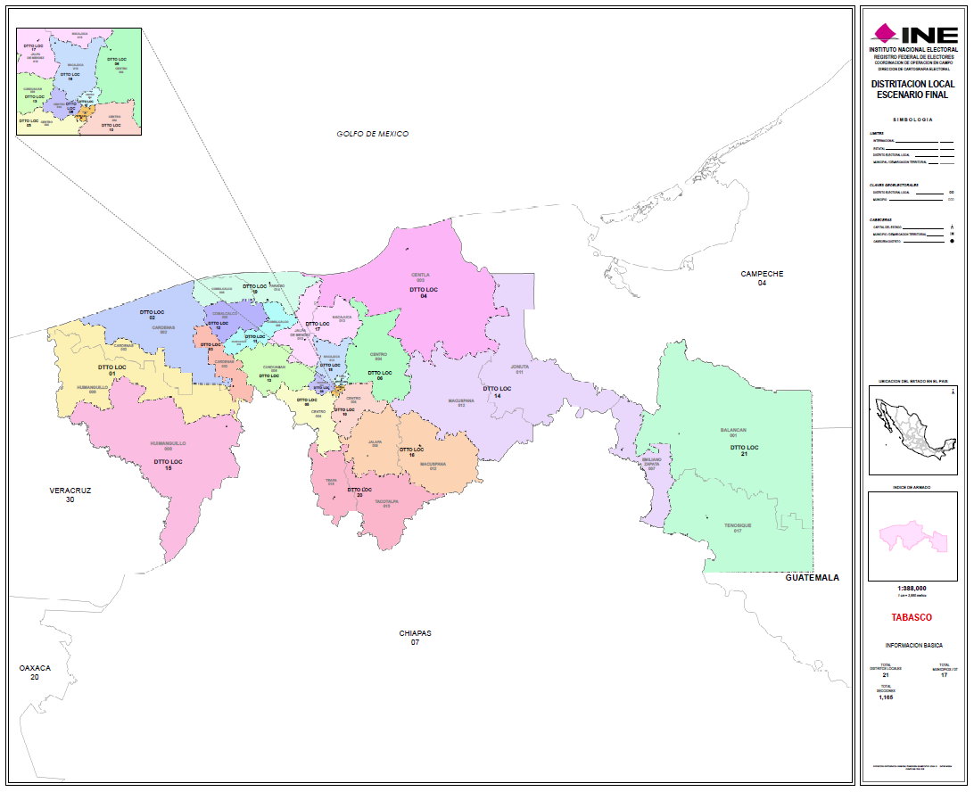



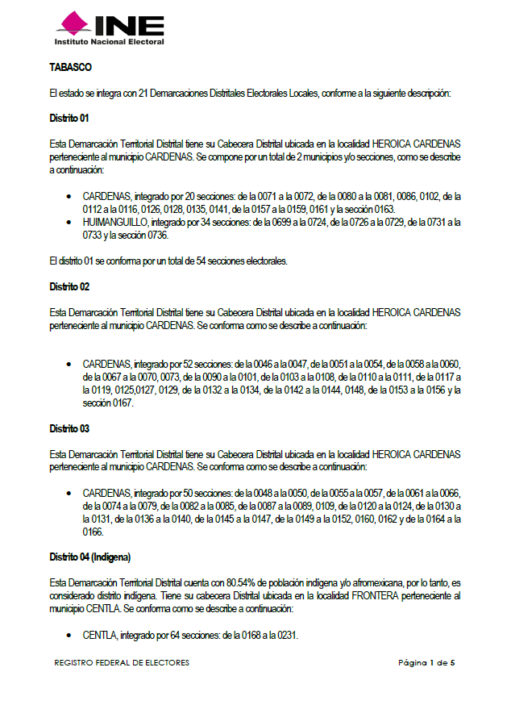

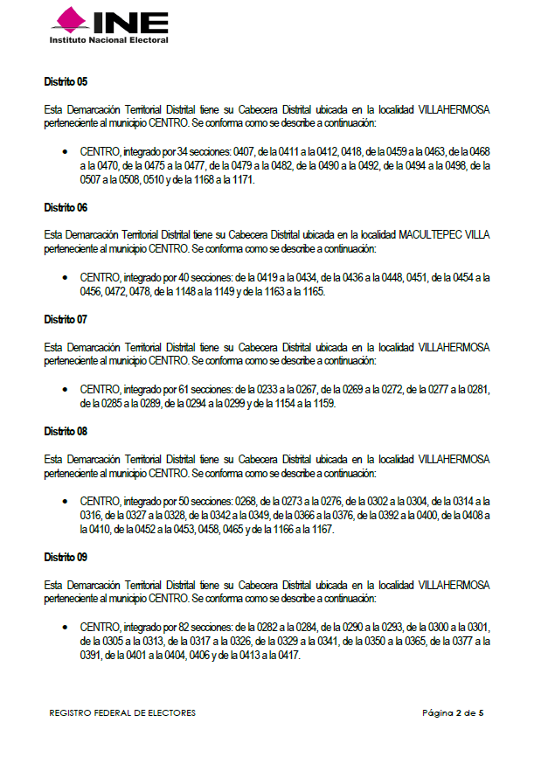

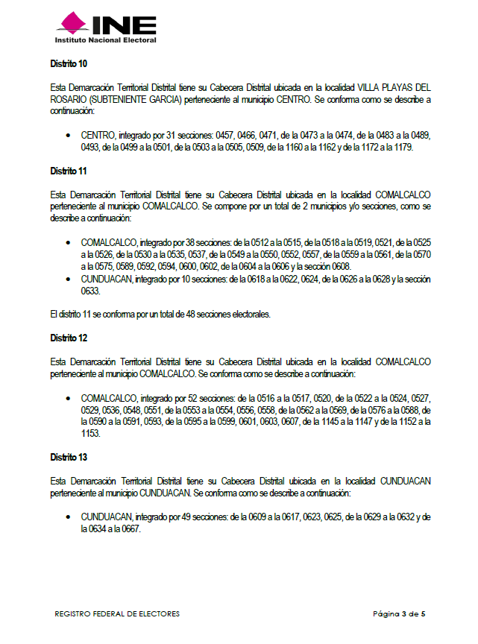

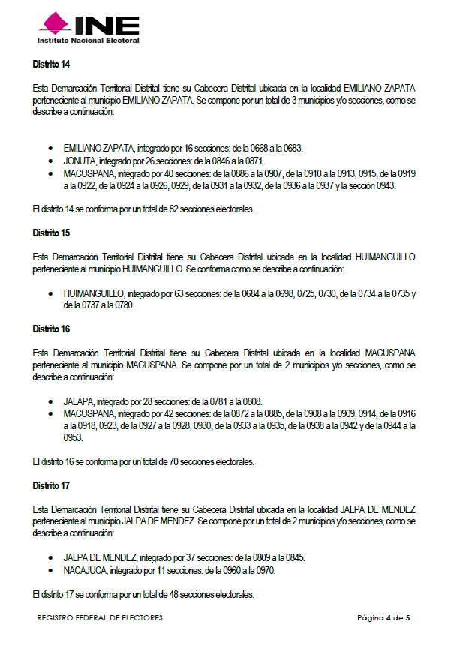

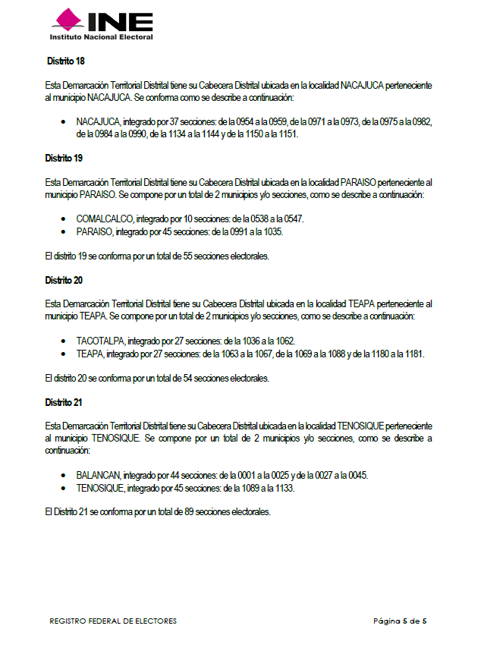

_____________________________________

Fuente: Gaceta del Semanario Judicial de la Federación, Libro 62, Tomo IV, enero 2019, p. 2,267.
1 Fuente: Gaceta del Semanario Judicial de la Federación, Libro 62, Tomo IV, enero 2019, p. 2,267.

